

Universidad Andrés Bello
Facultad de Ingeniería
Ingeniería de Software II

PROYECTO INGENIERÍA DE SOFTWARE
SEGUNDO INCREMENTO – 70%
PLATAFORMA ERP ATI TERMIC SpA

Autores:
Anabalón Anziani, Gonzalo Martin
Arancibia Aranis, Alex Martin Alberto
Martínez Chapa, Pablo Andrés
Oregón Reyes, Felipe Andrés
Sáez Medina, Martín Luis
Vélasquez Reyes, Benjamín Antonio
Yelpi Bazignan, Felipe Ignacio

Scrum Master:
Yelpi Bazignan, Felipe Ignacio
Product Owner:
Anabalón Anziani, Gonzalo Martin

Profesor:
Paulo Luis Francisco Quinsacara Jofré

Santiago, Chile – 2026

ÍNDICE DE CONTENIDOS

ÍNDICE DE CONTENIDOS 2
ÍNDICE DE FIGURAS 3
ÍNDICE DE TABLAS 5
1. INTRODUCCIÓN 8
2. PROPUESTA DE SOLUCIÓN E INCREMENTO 9
3. DOCUMENTACIÓN SCRUM++ 10
3.1 Roles del Equipo 10
3.2 Sprint Planning Meeting 10
3.3 Product Backlog – Pila del Producto 10
4. SPRINT BACKLOG – VISTA EXTERNA 18
4.1 Casos de Uso Extendidos 18
5. SPRINT – VISTAS ARQUITECTÓNICAS 4+1 53
5.1 Vista Lógica 53
5.1.1 Diagrama de Clases 54
5.1.2 Modelo de Base de Datos 55
5.2 Vista de Desarrollo 57
5.3 Vista de Proceso 57
5.4 Vista Física 93
5.5 Árbol de Navegación 94
6. DAILY SCRUM MEETINGS 95
7. SPRINT REVIEW 98
7.1 Información General 98
8. SPRINT RETROSPECTIVE 100
9. PRUEBAS UNITARIAS 101
10. REFERENCIAS BIBLIOGRÁFICAS 136
ANEXOS 137
Anexo A – Documento de Instalación del Sistema 137
Anexo B – Videos de Funcionalidades del Primer y Segundo Incremento 137
Anexo C – Registro de Commits en GITHUB 137
Anexo D – Documento 0 Corregido 138
Anexo E – Dimensión Técnica del Sistema 139

ÍNDICE DE FIGURAS

ÍNDICE DE CONTENIDOS 2
ÍNDICE DE FIGURAS 3
ÍNDICE DE TABLAS 5
1. INTRODUCCIÓN 8
2. PROPUESTA DE SOLUCIÓN E INCREMENTO 9
3. DOCUMENTACIÓN SCRUM++ 10
3.1 Roles del Equipo 10
3.2 Sprint Planning Meeting 10
3.3 Product Backlog – Pila del Producto 10
4. SPRINT BACKLOG – VISTA EXTERNA 18
4.1 Casos de Uso Extendidos 18
5. SPRINT – VISTAS ARQUITECTÓNICAS 4+1 53
5.1 Vista Lógica 53
5.1.1 Diagrama de Clases 54
Figura 5.1.1.1: "Diagrama de Clases – Segundo Incremento – Sistema ERP ATI Termic SpA". 55
5.1.2 Modelo de Base de Datos 56
Figura 5.1.2.1: " Modelo Entidad-Relación Extendido – Sistema ERP ATI Termic SpA". 56
Figura 5.1.2.2: "Modelo Entidad Relación – Sistema ERP ATI Termic SpA". 57
5.2 Vista de Desarrollo 58
Figura 5.2.1: "Diagrama de Componentes – Sistema ERP ATI Termic SpA". 58
5.3 Vista de Proceso 58
Figura 5.3.1 "Diagrama de Secuencia – CU 14: Registrando bitácora técnica diaria". 58
Figura 5.3.2: "Diagrama de Secuencia – CU 15: Asociando subcontratista a proyecto". 60
Figura 5.3.3: "Diagrama de Secuencia – CU 16: Cargando evidencias fotográficas de avance". 61
Figura 5.3.4: "Diagrama de Secuencia – CU 17: Validando evidencias de avance". 62
Figura 5.3.5 "Diagrama de Secuencia – CU 18: Gestionando Expedientes Digitales de Trabajadores 63
Figura 5.3.6 "Diagrama de Secuencia – CU 19: Gestionando Certificados de Cumplimiento Laboral 64
Figura 5.3.7 "Diagrama de Secuencia – CU 20: Cargando Liquidaciones de Sueldo 65
Figura 5.3.8 "Diagrama de Secuencia – CU 21: Generando Anexo de Contrato por Traslado 66
Figura 5.3.9 "Diagrama de Secuencia – CU 22: Registrando Entrega de EPP” 67
Figura 5.3.10 "Diagrama de Secuencia – CU 23: Generando comprobante de entrega firmado” 68
Figura 5.3.11 "Diagrama de Secuencia – CU 24 Validando recepción de EPP Mediante Firma Digital". 69
Figura 5.3.12 "Diagrama de Secuencia – CU 25: Gestionando Certificados de Exámenes Médicos” 70
Figura 5.3.13 "Diagrama de Secuencia – CU 26: Gestionando Catálogo Maestro de Materiales” 71
Figura 5.3.14 "Diagrama de Secuencia – CU 27: Generando Solicitud de Materiales” 71
Figura 5.3.15 "Diagrama de Secuencia – CU 28: Validando Solicitudes de Materiales” 72
Figura 5.3.16 "Diagrama de Secuencia – CU 29: Registrando Asignación y Trazabilidad de Herramientas” 74
Figura 5.3.17 "Diagrama de Secuencia – CU 30: Registrando Ingreso por Guía de Despacho” 75
Figura 5.3.18 "Diagrama de Secuencia – CU 31: Monitoreando materiales en Tránsito” 76
Figura 5.3.19 "Diagrama de Secuencia – CU 32: Registrando Reingreso de Materiales Sobrantes” 77
Figura 5.3.20 "Diagrama de Secuencia – CU 33: Gestionando documentación técnica de equipos” 78
Figura 5.3.21: "Diagrama de Secuencia – CU 35: Generando Orden de Compra automáticamente". 79
Figura 5.3.22 "Diagrama de Secuencia – CU 36: Consultando Historial de Órdenes de Compra” 80
Figura 5.3.23: "Diagrama de Secuencia – CU 37: Vinculando facturas digitales a procesos de compra". 81
Figura 5.3.24 "Diagrama de Secuencia – CU 38: Registrando certificados de calidad de materiales” 82
Figura 5.3.25: "Diagrama de Secuencia – CU 39: Registrando egreso de Caja Chica". 83
Figura 5.3.26: "Diagrama de Secuencia – CU 41: Graficando desviación de costos". 83
Figura 5.3.27: "Diagrama de Secuencia – CU 42: Consolidando costo de Mano de Obra mensual". 85
Figura 5.3.28: "Diagrama de Secuencia – CU 44: Registrando comunicación del proyecto". 86
Figura 5.3.29: "Diagrama de Secuencia – CU 45: Gestionando portafolio de obras". 86
Figura 5.3.30: "Diagrama de Secuencia – CU 47: Buscando documentos legales". 88
Figura 5.3.31: "Diagrama de Secuencia – CU 53: Registrando control de cambios presupuestarios". 89
Figura 5.3.32: "Diagrama de Secuencia – CU 54: Gestionando pólizas de seguros por faena". 90
Figura 5.3.33: "Diagrama de Secuencia – CU 55: Emitiendo certificado de instalación técnica". 91
Figura 5.3.34: "Diagrama de Secuencia – CU 56: Registrando incidentes de seguridad y salud ocupacional". 92
Figura 5.3.35: "Diagrama de Secuencia – CU 57: Registrando recepción de insumos en obra". 93
5.4 Vista Física 94
Figura 5.4.1: "Diagrama de Despliegue – Sistema ERP ATI Termic SpA". 94
5.5 Árbol de Navegación 94
Figura 5.5.1: "Árbol de Navegación – Primer y Segundo Incremento – Sistema ERP ATI Termic SpA". 95
6. DAILY SCRUM MEETINGS 96
7. SPRINT REVIEW 99
7.1 Información General 99
8. SPRINT RETROSPECTIVE 100
9. PRUEBAS UNITARIAS 102
10. REFERENCIAS BIBLIOGRÁFICAS 136
ANEXOS 137
Anexo A – Documento de Instalación del Sistema 137
Anexo B – Videos de Funcionalidades del Primer y Segundo Incremento 137
Anexo C – Registro de Commits en GITHUB 137
Anexo D – Documento 0 Corregido 138
Anexo E – Dimensión Técnica del Sistema 139

ÍNDICE DE TABLAS

ÍNDICE DE CONTENIDOS 2
ÍNDICE DE FIGURAS 3
ÍNDICE DE TABLAS 5
1. INTRODUCCIÓN 8
2. PROPUESTA DE SOLUCIÓN E INCREMENTO 9
Tabla 2.1: "Distribución de Incrementos – Sistema ERP ATI Termic SpA". 9
3. DOCUMENTACIÓN SCRUM++ 10
3.1 Roles del Equipo 10
Tabla 3.1.1: "Rol e integrantes bajo metodología Scrum++". 10
3.2 Sprint Planning Meeting 10
3.3 Product Backlog – Pila del Producto 10
Tabla 3.3.1: "Product Backlog – Primer Incremento 30% – Sistema ERP ATI Termic SpA". 11
Tabla 3.3.2: "Tabla de Esfuerzo del Sprint – Primer Incremento – Sistema ERP ATI Termic SpA". 13
Tabla 3.3.3: "Product Backlog – Segundo Incremento 70% – Sistema ERP ATI Termic SpA". 14
Tabla 3.3.4: "Tabla de Esfuerzo del Sprint – Segundo incremento – Sistema ERP ATI Termic SpA". 17
4. SPRINT BACKLOG – VISTA EXTERNA 18
4.1 Casos de Uso Extendidos 18
Tabla 4.1.1: "CU 14: Registrando bitácora técnica diaria". 18
Tabla 4.1.2: "CU 15: Asociando subcontratista a proyecto". 19
Tabla 4.1.3: "CU 16: Cargando evidencias fotográficas de avance". 20
Tabla 4.1.4: "CU 17: Validando evidencias de avance". 21
Tabla 4.1.5: "CU 18: Gestionando expedientes digitales de trabajadores". 22
Tabla 4.1.6: "CU 19: Emitiendo certificados de cumplimiento laboral". 23
Tabla 4.1.7: "CU 20: Cargando liquidaciones de sueldo". 24
Tabla 4.1.8: "CU 21: Generando anexo de contrato por traslado". 25
Tabla 4.1.9: "CU 22: Registrando entrega de EPP". 26
Tabla 4.1.10: "CU 23: Generando comprobante de entrega firmado". 27
Tabla 4.1.11: "CU 24: Firmando digitalmente documentos". 28
Tabla 4.1.12: "CU 25: Registrando certificados de exámenes médicos". 29
Tabla 4.1.13: "CU 26: Gestionando catálogo maestro de materiales". 30
Tabla 4.1.14: "CU 27: Generando solicitud de materiales". 31
Tabla 4.1.15: "CU 28: Validando solicitud de materiales". 32
Tabla 4.1.16: "CU 29: Asignando y trazando herramientas". 33
Tabla 4.1.17: "CU 30: Registrando ingreso por guía de despacho". 34
Tabla 4.1.18: "CU 31: Gestionando materiales en tránsito". 35
Tabla 4.1.19: "CU 32: Registrando reingreso de materiales sobrantes". 36
Tabla 4.1.20: "CU 33: Gestionando documentación técnica de equipos". 37
Tabla 4.1.21: "CU 35: Generando Orden de Compra automáticamente". 38
Tabla 4.1.22: "CU 36: Consultando historial de Órdenes de Compra". 39
Tabla 4.1.23: "CU 37: Vinculando facturas digitales a procesos de compra". 40
Tabla 4.1.24: "CU 38: Registrando certificados de calidad de materiales". 41
Tabla 4.1.25: "CU 39: Registrando egreso de Caja Chica". 42
Tabla 4.1.26: "CU 41: Graficando desviación de costos". 43
Tabla 4.1.27: "CU 42: Consolidando costo de Mano de Obra mensual". 44
Tabla 4.1.28: "CU 44: Registrando comunicación del proyecto". 45
Tabla 4.1.29: "CU 45: Gestionando portafolio de obras". 46
Tabla 4.1.30: "CU 47: Buscando documentos legales". 47
Tabla 4.1.31: "CU 53: Registrando control de cambios presupuestarios". 48
Tabla 4.1.32: "CU 54: Gestionando pólizas de seguros por faena". 49
Tabla 4.1.33: "CU 55: Emitiendo certificado de instalación técnica". 50
Tabla 4.1.34: "CU 56: Registrando incidentes de seguridad y salud ocupacional". 51
Tabla 4.1.35: "CU 57: Registrando recepción de insumos en obra". 52
5. SPRINT – VISTAS ARQUITECTÓNICAS 4+1 53
5.1 Vista Lógica 53
5.2 Vista de Desarrollo 57
5.3 Vista de Proceso 57
5.4 Vista Física 93
5.5 Árbol de Navegación 94
6. DAILY SCRUM MEETINGS 95
Tabla 6.1: "Tabla de información sobre Daily Scrum Meetings Sesión 1". 95
Tabla 6.2: "Tabla de información sobre Daily Scrum Meetings Sesión 2". 95
Tabla 6.3: "Tabla de información sobre Daily Scrum Meetings Sesión 3". 95
Tabla 6.4: "Tabla de información sobre Daily Scrum Meetings Sesión 4". 96
Tabla 6.5: "Tabla de información sobre Daily Scrum Meetings Sesión 5". 96
Tabla 6.6: "Tabla de información sobre Daily Scrum Meetings Sesión 6". 96
Tabla 6.7: "Tabla de información sobre Daily Scrum Meetings Sesión 7". 97
Tabla 6.8: "Tabla de información sobre Daily Scrum Meetings Sesión 8". 97
Tabla 6.9: "Tabla de información sobre Daily Scrum Meetings Sesión 9". 97
Tabla 6.10: "Tabla de información sobre Daily Scrum Meetings Sesión 10". 97
7. SPRINT REVIEW 98
7.1 Información General 98
Tabla 7.1.1: "Información general sobre reuniones en conjunto al usuario". 98
Tabla 7.1.2: "Información general sobre reuniones en conjunto al usuario". 99
8. SPRINT RETROSPECTIVE 100
Tabla 8.1: "Tabla de retrospectiva del Sprint bajo metodología Scrum Master". 100
Tabla 8.2: "Tabla de retrospectiva del Sprint bajo metodología Scrum Master". 100
9. PRUEBAS UNITARIAS 101
Tabla 9.1: "Prueba Unitaria – CU 14: Registrando bitácora técnica diaria". 101
Tabla 9.2: "Prueba Unitaria – CU 15: Asociando subcontratista a proyecto". 102
Tabla 9.3: "Prueba Unitaria – CU 16: Cargando evidencias fotográficas de avance". 103
Tabla 9.4: "Prueba Unitaria – CU 17: Validando evidencias de avance". 104
Tabla 9.7: "Prueba Unitaria – CU 20: Cargando liquidaciones de sueldo". 107
Tabla 9.10: "Prueba Unitaria – CU 23: Generando comprobante de entrega firmado". 110
Tabla 9.12: "Prueba Unitaria – CU 25: Registrando certificados de exámenes médicos". 112
Tabla 9.21: "Prueba Unitaria – CU 35: Generando Orden de Compra automáticamente". 121
Tabla 9.23: "Prueba Unitaria – CU 37: Vinculando facturas digitales a procesos de compra". 123
Tabla 9.24: "Prueba Unitaria – CU 38: Registrando certificados de calidad de materiales". 124
Tabla 9.25: "Prueba Unitaria – CU 39: Registrando egreso de Caja Chica". 125
Tabla 9.26: "Prueba Unitaria – CU 41: Graficando desviación de costos". 126
Tabla 9.27: "Prueba Unitaria – CU 42: Consolidando costo de mano de obra mensual". 127
Tabla 9.28: "Prueba Unitaria – CU 44: Registrando comunicación del proyecto". 128
Tabla 9.29: "Prueba Unitaria – CU 45: Gestionando portafolio de obras". 129
Tabla 9.30: "Prueba Unitaria – CU 47: Buscando documentos legales". 130
Tabla 9.31: "Prueba Unitaria – CU 54: Registrando control de cambios presupuestarios". 131
Tabla 9.32: "Prueba Unitaria – CU 54: Gestionando pólizas de seguros por faena". 132
Tabla 9.33: "Prueba Unitaria – CU 55: Emitiendo certificado de instalación técnica". 133
Tabla 9.34: "Prueba Unitaria – CU 56: Registrando incidentes de seguridad y salud ocupacional". 134
Tabla 9.35: "Prueba Unitaria – CU 57: Registrando recepción de insumos en obra". 135

1. INTRODUCCIÓN

El presente documento corresponde al Segundo Incremento del Proyecto de Ingeniería de Software para el sistema ERP de ATI Termic SpA, empresa dedicada a la climatización industrial. Este incremento, desarrollado bajo la metodología Scrum++, contempla la implementación del 70% de las funcionalidades totales del sistema, priorizando los módulos críticos de gestión de obras, compras, finanzas, documentación y control de riesgos.

El sistema tiene como objetivo centralizar y digitalizar los procesos operativos, financieros y de gestión documental de ATI Termic SpA, reemplazando los flujos manuales actuales por una plataforma web desarrollada con tecnología React.js en el frontend, Node.js con Express en el backend, y MySQL como base de datos relacional.

Este documento contiene la documentación completa del Primer y Segundo Incremento, en donde cada avance del Segundo Incremento, es diferenciado por color verde. incluyendo el Product Backlog, los Casos de Uso extendidos, las vistas arquitectónicas del sistema bajo el modelo 4+1, los registros de Daily Scrum, Sprint Review, Retrospectiva y las pruebas unitarias con sus respectivas evidencias.

2. PROPUESTA DE SOLUCIÓN E INCREMENTO

ATI Termic SpA requiere una plataforma ERP que centralice sus operaciones técnicas, financieras y documentales. La solución propuesta consiste en una aplicación web de arquitectura SPA con React.js, con capacidades de acceso móvil para supervisores en terreno, integración GPS para validación de presencia en obra, y generación automática de documentos PDF.

A continuación, en la Tabla 2.1, se presenta la distribución de los cuatro incrementos del proyecto, indicando las épicas incluidas, número de casos de uso, porcentaje de avance parcial y acumulado.

Tabla 2.1: "Distribución de Incrementos – Sistema ERP ATI Termic SpA".
Incremento | % Parcial | Épicas Incluidas | N° CU | % Acum. | Fecha Est.
Inc. 1 | 30% | Seguridad, Gestión de Obras, Compras, Finanzas, Documentación y Riesgos | 17 CU | 30% | Junio 2026
Inc. 2 | 40% | Prevención y Logística: RRHH, Catálogo SKU, Solicitudes de Materiales, OC | 18 CU | 70% | Agosto 2026
Inc. 3 | 25% | Finanzas y Gestión Gerencial: Caja chica, Desviación costos, MO, Portafolio | 28 CU | 95% | Oct. 2026
Inc. 4 | 5% | Cierre Técnico: Certificados instalación, validación GPS, paso a producción | 3 CU | 100% | Nov. 2026
Fuente: Elaborado por el estudiante de acuerdo con el proyecto.

El Segundo Incremento abarca 35 casos de uso distribuidos en cuatro categorías funcionales, alcanzando el 70% del total del proyecto. Esta selección fue determinada en el Sprint Planning Meeting, priorizando las funcionalidades de mayor impacto operativo para el cliente.

3. DOCUMENTACIÓN SCRUM++

3.1 Roles del Equipo
El equipo de desarrollo se organiza bajo la siguiente estructura de roles para la metodología Scrum++:

Tabla 3.1.1: "Rol e integrantes bajo metodología Scrum++".
Rol | Integrante
Product Owner | Anabalón Anziani, Gonzalo Martin
Scrum Master | Yelpi Bazignan, Felipe Ignacio
Equipo de Desarrollo | Arancibia Aranis, Alex Martin Alberto / Martínez Chapa, Pablo Andrés / Oregón Reyes, Felipe Andrés / Sáez Medina, Martín Luis / Vélasquez Reyes, Benjamín Antonio
Fuente: Elaborado por el estudiante de acuerdo con el proyecto.

3.2 Sprint Planning Meeting
El Sprint Planning Meeting se llevó a cabo con la participación de todo el Equipo Scrum. En esta reunión se definieron los 35 casos de uso a implementar en el Primer y segundo Incremento, se asignaron responsables por tarea y se estimaron las horas hombre requeridas. El objetivo del sprint quedó definido como: implementar las funcionalidades de gestión de obra, compras, documentación y control de riesgos cubriendo el 70% del sistema ERP de ATI Termic SpA.

3.3 Product Backlog – Pila del Producto
A continuación, en la Tabla 3.3.1, se presenta la Pila del Producto correspondiente al Primer Incremento. Se detallan los 17 casos de uso seleccionados con su prioridad siendo 1 = Alta, 2 = Media y 3 = Baja. También categoría funcional, actor asociado, requerimiento funcional vinculado, horas estimadas de desarrollo y estado inicial. Las columnas de inicio, fin y horas efectivas deben completarse durante y al término del sprint.

Tabla 3.3.1: "Product Backlog – Primer Incremento 30% – Sistema ERP ATI Termic SpA".
PILA DEL PRODUCTO |  |  |  | SPRINT |  | OBJETIVO DEL SPRINT | PROYECTO
Prioridad | Categoría | Tarea | Responsable | HH Est. | Estado | Implementar gestión de obras, compras, finanzas, documentación y control de riesgos | Inicio | Fin | HH Ef.
1 | Gestión de Obra | Registrando bitácora técnica diaria | Felipe Yelpi  Alex Arancibia  Gonzalo Anabalón  Pablo Martínez | 8 | Terminado | 19-05-2026 2H  20-05-2026 3H  22-05-2026 4H | 19-05-2026 | 22-05-2026 | 9
1 | Gestión de Obra | Asociando subcontratista a proyecto | Felipe Yelpi  Alex Arancibia  Benjamín Vélasquez | 6 | Terminado | 19-05-2026 2H  20-05-2026 1H  21-05-2026 3H | 19-05-2026 | 21-05-2026 | 6
1 | Gestión de Obra | Cargando evidencias fotográficas de avance | Alex Arancibia  Felipe Yelpi  Felipe Oregón  Pablo Martínez | 10 | Terminado | 20-05-2026 5H  22-05-2026 4H  26-05-2026 2H | 20-05-2026 | 26-05-2026 | 11
1 | Gestión de Obra | Validando evidencias de avance | Felipe Yelpi  Alex Arancibia  Martín Sáez | 8 | Terminado | 22-05-2026 3H  27-05-2026 5H | 22-05-2026 | 27-05-2026 | 8
2 | Compras y Finanzas | Generando Orden de Compra automáticamente | Alex Arancibia  Felipe Yelpi  Pablo Martínez | 12 | Terminado | 26-05-2026 2H  28-05-2026 3H  29-05-2026 4H  30-05-2026 1H  02-06-2026 3H | 26-05-2026 | 02-06-2026 | 13
2 | Compras y Finanzas | Vinculando facturas digitales a procesos compra | Felipe Yelpi  Gonzalo Anabalón  Pablo Martínez | 8 | Terminado | 27-05-2026 3H  28-05-2026 4H  30-05-2026 1H | 27-05-2026 | 30-05-2026 | 8
2 | Compras y Finanzas | Registrando egreso de Caja Chica | Martín Sáez  Gonzalo Anabalón  Felipe Oregón | 8 | Terminado | 28-05-2026 3H  31-05-2026 4H | 28-05-2026 | 31-05-2026 | 7
2 | Compras y Finanzas | Graficando desviación de costos | Benjamín Vélasquez  Pablo Martínez  Alex Arancibia | 10 | Terminado | 30-05-2026 3H  01-06-2026 4H  02-06-2026 2H  03-06-2026 1H  04-06-2026 1H | 30-05-2026 | 04-06-2026 | 11
2 | Compras y Finanzas | Consolidando costo de Mano de Obra mensual | Gonzalo Anabalón  Martín Sáez | 10 | Terminado | 02-06-2026 5H  06-06-2026 5H | 02-06-2026 | 06-06-2026 | 10
2 | Gestión Documental | Registrando comunicación del proyecto | Felipe Yelpi  Benjamin Vélasquez  Gonzalo Anabalón | 6 | Terminado | 03-06-2026 5H  05-06-2026 1H | 03-06-2026 | 05-06-2026 | 6
2 | Gestión Documental | Gestionando portafolio de obras | Benjamin Vélasquez  Gonzalo Anabalón  Pablo Martínez | 8 | Terminado | 04-06-2026 4H  07-06-2026 4H | 04-06-2026 | 07-06-2026 | 8
2 | Gestión Documental | Buscando documentos legales | Martín Sáez  Felipe Oregón  Benjamín Vélasquez | 6 | Terminado | 05-06-2026 2H  06-06-2026 3H  07-06-2026 1H | 05-06-2026 | 07-06-2026 | 6
3 | Control Ppto./Riesgos | Registrando control de cambios presupuestarios | Martín Sáez  Benjamín Vélasquez  Felipe Oregón | 8 | Terminado | 06-06-2026 4H  07-06-2026 3H  09-06-2026 1H | 06-06-2026 | 09-06-2026 | 8
3 | Control Ppto./Riesgos | Gestionando pólizas de seguros por faena | Martín Sáez  Pablo Martínez  Alex Arancibia | 6 | Terminado | 07-06-2026 3H  09-06-2026 4H | 07-06-2026 | 09-06-2026 | 7
3 | Control Ppto./Riesgos | Emitiendo certificado de instalación técnica | Felipe Yelpil  Benjamin Vélasquez  Gonzalo Anabalón | 10 | Terminado | 08-06-2026 5H  11-06-2026 5H | 08-06-2026 | 11-06-2026 | 10
3 | Control Ppto./Riesgos | Registrando incidentes de seguridad y salud | Felipe Yelpi  Benjamin Vélasquez  Martín Sáez  Felipe Oregón | 8 | Terminado | 09-06-2026 3H  11-06-2026 3H  12-06-2026 3H | 09-06-2026 | 12-06-2026 | 9
3 | Control Ppto./Riesgos | Registrando recepción de insumos en obra | Felipe Yelpi  Gonzalo Anabalón  Martín Sáez  Alex Arancibia | 6 | Terminado | 10-06-2026 2H  11-06-2026 3H  12-06-2026 1H | 10-06-2026 | 12-06-2026 | 6
TOTAL HH ESTIMADAS: 138 HH — HH EFECTIVAS: 143 HH |  |  |  |  | — | —------------------------ | — | —
Fuente: Elaborado por el estudiante de acuerdo con el proyecto.

El Primer Incremento contempla un total estimado de 138 horas hombre de desarrollo, distribuidas en los 17 casos de uso priorizados según criticidad operacional para ATI Termic SpA.
A continuación, en la Tabla 3.3.2 se presenta la tabla de esfuerzo del sprint del Primer Incremento, en la que se registran los días trabajados y las horas reales pendientes en cada fecha de corte, desde el inicio del sprint el 19 de mayo de 2026 hasta su cierre el 13 de junio de 2026.

Tabla 3.3.2: "Tabla de Esfuerzo del Sprint – Primer Incremento – Sistema ERP ATI Termic SpA".
Fecha de Corte | Tareas Pendientes | Horas Pendientes | % Avance | Hito del Sprint
19-05-2026 | 17 | 138 | 0% | Inicio del sprint
26-05-2026 | 13 | 104 | 25% | Cierre Gestión de Obra
02-06-2026 | 8 | 64 | 54% | Avance Compras y Finanzas
09-06-2026 | 3 | 22 | 84% | Cierre módulo Documental
13-06-2026 | 0 | 0 | 100% | Sprint completado
Fuente: Elaborado por el estudiante de acuerdo con el proyecto.
Como se observa en la Tabla 3.3.2, el sprint inició con 17 tareas y 138 horas hombre pendientes, las cuales se completaron de forma progresiva hasta llegar a 0 tareas y 0 horas pendientes el 13 de junio de 2026, registrando un total de 143 horas hombre efectivamente trabajadas.
En cuanto al Segundo Incremento, este contempla un total estimado de 142 horas hombre, distribuidas en los 18 casos de usos nuevos priorizados. La priorización de los casos de uso es teniendo en cuenta la criticidad operacional que mantiene ATI Termic SpA.
A continuación, en la Tabla 3.3.3, se presenta la Pila del Producto correspondiente al Segundo Incremento. Se detallan los 18 casos de uso seleccionados con su prioridad siendo 1 = Alta, 2 = Media y 3 = Baja. También categoría funcional, actor asociado, requerimiento funcional vinculado, horas estimadas de desarrollo y estado inicial. Las columnas de inicio, fin y horas efectivas deben completarse durante y al término del sprint.

Tabla 3.3.3: "Product Backlog – Segundo Incremento 70% – Sistema ERP ATI Termic SpA".
PILA DEL PRODUCTO |  |  |  | SPRINT |  | OBJETIVO DEL SPRINT | PROYECTO
Prioridad | Categoría | Tarea | Responsable | HH Est. | Estado | Implementar gestión de obras, compras, finanzas, documentación y control de riesgos | Inicio | Fin | HH Ef.
1 | Recursos  Humanos | Gestionando  expedientes digitales de  trabajadores | Felipe Yelpi  Alex Arancibia  Gonzalo Anabalón | 10 | Terminado | 13-08-2026 3H  14-08-2026 4H  18-08-2026 4H | 13-08-2026 | 18-08-2026 | 11
1 | Recursos  Humanos | Emitiendo certificados  de cumplimiento laboral | Martín Sáez  Felipe Oregón | 8 | Terminado | 13-08-2026 3H  17-08-2026 5H | 13-08-2026 | 17-08-2026 | 8
1 | Recursos  Humanos | Cargando liquidaciones  de sueldo | Gonzalo Anabalón  Pablo Martínez | 8 | Terminado | 14-08-2026 3H  19-08-2026 5H | 14-08-2026 | 19-08-2026 | 8
1 | Recursos  Humanos | Generando anexo de  contrato por traslado | Felipe Yelpi Benjamín Vélasquez Martín Sáez  Alex Arancibia | 12 | Terminado | 17-08-2026 4H  19-08-2026 4H  20-08-2026 3H  21-08-2026 2H | 17-08-2026 | 21-08-2026 | 13
1 | Recursos  Humanos | Registrando certificados  de exámenes médicos | Felipe Oregón  Pablo Martínez | 8 | Terminado | 18-08-2026 4H  20-08-2026 4H | 18-08-2026 | 20-08-2026 | 8
1 | Prevención y  EPP | Registrando entrega de  EPP | Alex Arancibia  Benjamín Vélasquez  Felipe Yelpi | 10 | Terminado | 19-08-2026 4H  21-08-2026 3H  24-08-2026 3H | 19-08-2026 | 24-08-2026 | 10
1 | Prevención y  EPP | Firmando digitalmente  documentos | Benjamín Vélasquez  Felipe Yelpi  Martín Sáez | 12 | Terminado | 20-08-2026 4H  24-08-2026 4H  26-08-2026 4H | 20-08-2026 | 26-08-2026 | 12
1 | Prevención y  EPP | Generando comprobante  de entrega firmado | Pablo Martínez  Gonzalo Anabalón  Alex Arancibia | 10 | Terminado | 24-08-2026 3H  26-08-2026 4H  27-08-2026 4H | 24-08-2026 | 27-08-2026 | 11
2 | Catálogo y  Solicitudes | Gestionando catálogo  maestro de materiales | Alex Arancibia  Pablo Martínez | 10 | Terminado | 25-08-2026 5H  28-08-2026 5H | 25-08-2026 | 28-08-2026 | 10
2 | Catálogo y  Solicitudes | Generando solicitud de  materiales | Martín Sáez  Felipe Oregón  Gonzalo Anabalón | 10 | Terminado | 26-08-2026 4H  28-08-2026 3H  31-08-2026 3H | 26-08-2026 | 31-08-2026 | 10
2 | Catálogo y  Solicitudes | Validando solicitud de  materiales | Felipe Yelpi  Gonzalo Anabalón  Pablo Martínez | 12 | Terminado | 27-08-2026 5H  31-08-2026 4H  01-09-2026 4H | 27-08-2026 | 01-09-2026 | 13
2 | Logística e  Inventario | Registrando ingreso por  guía de despacho | Alex Arancibia  Benjamín Vélasquez  Felipe Oregón | 12 | Terminado | 28-08-2026 4H  01-09-2026 4H  02-09-2026 4H | 28-08-2026 | 02-09-2026 | 12
2 | Logística e  Inventario | Gestionando materiales  en tránsito | Felipe Oregón  Martín Sáez | 6 | Terminado | 31-08-2026 3H  02-09-2026 3H | 31-08-2026 | 02-09-2026 | 6
2 | Logística e  Inventario | Registrando reingreso  de materiales sobrantes | Benjamín Vélasquez  Pablo Martínez  Felipe Yelpi | 12 | Terminado | 01-09-2026 4H  03-09-2026 4H  04-09-2026 4H | 01-09-2026 | 04-09-2026 | 12
2 | Logística e  Inventario | Asignando y trazando  herramientas | Martín Sáez  Alex Arancibia  Gonzalo Anabalón | 12 | Terminado | 02-09-2026 4H  04-09-2026 5H  07-09-2026 4H | 02-09-2026 | 07-09-2026 | 13
3 | Equipos y  Compras | Gestionando  documentación técnica  de equipos | Pablo Martínez  Felipe Oregón | 10 | Terminado | 03-09-2026 5H  08-09-2026 5H | 03-09-2026 | 08-09-2026 | 10
3 | Equipos y  Compras | Consultando historial de  Órdenes de Compra | Gonzalo Anabalón  Benjamín Vélasquez | 6 | Terminado | 04-09-2026 3H  08-09-2026 3H | 04-09-2026 | 08-09-2026 | 6
3 | Equipos y  Compras | Registrando certificados  de calidad de materiales | Felipe Yelpi  Martín Sáez  Alex Arancibia | 8 | Terminado | 07-09-2026 4H  09-09-2026 4H | 07-09-2026 | 09-09-2026 | 8
TOTAL HH ESTIMADAS: 176 HH — HH EFECTIVAS: 181 HH |  |  |  |  | — | —------------------------ | — | —
Fuente: Elaborado por el estudiante de acuerdo con el proyecto.

A continuación, en la tabla 3.3.4 se presenta la tabla de esfuerzo del sprint del Segundo incremento, en la que se registran los días trabajados y las horas reales pendientes en cada fecha de corte, desde el inicio del sprint 3 de agosto 2026 hasta su cierre, el 9 de septiembre de 2026.

Tabla 3.3.4: "Tabla de Esfuerzo del Sprint – Segundo incremento – Sistema ERP ATI Termic SpA".
Fecha de Corte | Tareas Pendientes | Horas Pendientes | % Avance | Hito del Sprint
13 - 08 - 2026 | 18 | 176 | 0% | Inicio del sprint
20 - 08 - 2026 | 14 | 142 | 19% | Cierre RRHH y Documentación laboral
27 - 08 - 2026 | 10 | 98 | 44% | Cierre Prevención de Riesgos
03 - 09 - 2026 | 5 | 48 | 73% | Cierre Compras y Solicitud de Materiales
09 - 09 - 2026 | 0 | 0 | 100% | Sprint completado
Fuente: Elaborado por el estudiante de acuerdo con el proyecto.
Como se observa en la tabla 3.3.4, el sprint inició con 18 tareas y 181 horas hombre pendientes, las cuales se completaron de forma progresiva hasta llegar a 0 tareas y 0 horas pendientes a la fecha del 09 de septiembre de 2026, registrando un total de 181 horas hombre efectivamente trabajadas.

4. SPRINT BACKLOG – VISTA EXTERNA
El Sprint Backlog contiene la Vista Externa del sistema, representada mediante los Casos de Uso extendidos seleccionados para el Primer y Segundo Incremento. Todos los nombres de los casos de uso están en gerundio, conforme a los estándares de la metodología Scrum++.

4.1 Casos de Uso Extendidos
A continuación se presentan los 35 Casos de Uso en formato extendido correspondientes al Primer y Segundo Incremento del sistema ERP ATI Termic SpA.
En la Tabla 4.1.1, se describe el Caso de Uso N°14: Registrando bitácora técnica diaria.

Tabla 4.1.1: "CU 14: Registrando bitácora técnica diaria".

CU 14: Registrando bitácora técnica diaria
Actor(es) | Supervisor de Obra
Resumen | El actor ingresa al proyecto correspondiente y redacta el informe del día, el cual queda guardado con fecha y hora automática.
Frecuencia | Diariamente por cada obra activa
Precondiciones | El Supervisor debe tener un proyecto asignado. La sesión debe estar activa.
Descripción | 1. El actor accede al módulo de “Bitácora Diaria”. 2. El sistema despliega el menú de operaciones de terreno. 3. El actor selecciona la opción "Nueva Bitácora Diaria". 4. El sistema habilita un formulario con la fecha actual precargada y un campo de texto. 5. El actor redacta el detalle de las actividades técnicas realizadas. 6. Si el texto es insuficiente [Excepción 1], el sistema solicita ingresar información antes de guardar. 7. El actor confirma el envío del registro. 8. Si hay error de red [Excepción 2], el sistema permite guardar un borrador local. 9. El sistema almacena la bitácora vinculada al ID del proyecto y emite: "Bitácora registrada exitosamente".
Excepciones | Excepción 1: Texto insuficiente: El sistema solicita al actor ingresar información antes de permitir el guardado.  Excepción 2: Error de red: El sistema permite guardar un borrador local hasta recuperar la conexión.
Postcondiciones | La bitácora queda almacenada, vinculada al proyecto con fecha y hora automática.
Dependencias | UR-F-13
Fuente: Elaborado por el estudiante de acuerdo con el proyecto.
En la Tabla 4.1.2, se describe el Caso de Uso N°15: Asociando subcontratista a proyecto.

Tabla 4.1.2: "CU 15: Asociando subcontratista a proyecto".

CU 15: Asociando subcontratista a proyecto
Actor(es) | Administrador Total
Resumen | El administrador selecciona un proyecto y le asigna uno o más subcontratistas, definiendo su rol en esa obra particular.
Frecuencia | Cuando se incorpora un subcontratista a una obra
Precondiciones | El proyecto debe estar activo. El subcontratista debe estar registrado previamente en la base de datos.
Descripción | 1. El actor accede al módulo de “Subcontratistas”. 2. El sistema muestra la lista de entidades asociadas actualmente. 3. El actor selecciona el proyecto y el sistema despliega el listado de subcontratistas registrados. 4. Si el subcontratista no existe [Excepción 1], el sistema sugiere crear el perfil en el módulo de proveedores.  5. El actor busca y selecciona la empresa subcontratista deseada. 6. Si ya existe una vinculación duplicada [Excepción 2], el sistema lo informa. 7. El actor presiona "Asociar Subcontratista". 8. El sistema registra la vinculación y emite: "Subcontratista asociado exitosamente".
Excepciones | Excepción 1: Subcontratista no existe: El sistema sugiere ir al módulo de proveedores para crear el perfil.  Excepción 2: Vinculación duplicada: El sistema informa que la empresa ya forma parte del proyecto.
Postcondiciones | El subcontratista queda vinculado al ID del proyecto, permitiendo la asignación posterior de tareas o pagos.
Dependencias | UR-F-14
Fuente: Elaborado por el estudiante de acuerdo con el proyecto.

En la Tabla 4.1.3, se describe el Caso de Uso N°16: Cargando evidencias fotográficas de avance.

Tabla 4.1.3: "CU 16: Cargando evidencias fotográficas de avance".

CU 16: Cargando evidencias fotográficas de avance
Actor(es) | Supervisor de Obra
Resumen | El supervisor utiliza la cámara de la interfaz móvil para tomar fotos de la obra y subirlas instantáneamente vinculadas al avance del día.
Frecuencia | Durante las jornadas de trabajo en terreno
Precondiciones | El actor debe acceder desde un dispositivo móvil con cámara y tener un proyecto asignado.
Descripción | 1. El actor accede al módulo de "Evidencias" dentro del proyecto activo. 2. El sistema solicita permisos para acceder a la cámara del dispositivo móvil.  3. Si el permiso es denegado [Excepción 1], el sistema informa y sugiere habilitar los  permisos. 4. El actor activa la cámara desde la interfaz y captura la fotografía. 5. El sistema muestra una vista previa de la imagen capturada. 6. El actor confirma y presiona "Subir". 7. El sistema comprime la imagen y la almacena. 8. Si hay fallo de carga [Excepción 2], el sistema permite reintentar o guardar en cola. 9. El sistema asocia la foto a la geolocalización y fecha actual, emitiendo: "Evidencia cargada con éxito".
Excepciones | Excepción 1: Permiso denegado: El sistema informa que no puede acceder a la cámara y sugiere habilitar los permisos.  Excepción 2: Fallo de carga: El sistema permite reintentar la subida o guardar la foto en cola.
Postcondiciones | Las imágenes quedan almacenadas en la galería del proyecto y vinculadas al ID del reporte correspondiente.
Dependencias | UR-F-15
Fuente: Elaborado por el estudiante de acuerdo con el proyecto.

En la Tabla 4.1.4, se describe el Caso de Uso N°17: Validando evidencias de avance.

Tabla 4.1.4: "CU 17: Validando evidencias de avance".

CU 17: Validando evidencias de avance
Actor(es) | Administrador Total
Resumen | El administrador revisa las fotos enviadas desde terreno y decide si el avance es aceptable o si debe ser rechazado.
Frecuencia | Durante las jornadas de trabajo en terreno
Precondiciones | Deben existir fotografías cargadas por el Supervisor de Obra pendientes de revisión.
Descripción | 1. El actor accede al módulo de "Revisiones Pendientes". 2. El sistema despliega la lista de fotos y bitácoras enviadas sin validación. 3. El actor selecciona una fotografía para visualizarla en tamaño completo. 4. El sistema muestra la imagen junto con datos de fecha, hora y proyecto. 5. El actor presiona el botón "Aprobar" tras verificar que el trabajo cumple los estándares. 6. Si el actor rechaza [Excepción 1], ingresa un comentario y el sistema notifica al Supervisor. 7. Si la foto es ilegible [Excepción 2], el sistema permite solicitar una "Re-captura". 8. El sistema actualiza el registro y marca la evidencia como válida. 9. El sistema emite: "Evidencia aprobada", "Evidencia rechazada" o "Evidencia marcada para re-captura" según la decisión del actor.
Excepciones | Excepción 1: Rechazo de evidencia: El actor presiona "Rechazar" e ingresa un comentario. El sistema notifica al Supervisor.  Excepción 2: Foto ilegible: El sistema permite solicitar una "Re-captura" sin cerrar el hito.
Postcondiciones | El estado de la evidencia cambia a "Aprobado" o "Rechazado", notificando el resultado al proyecto.
Dependencias | UR-F-18
Fuente: Elaborado por el estudiante de acuerdo con el proyecto.

En la Tabla 4.1.5, se describe el Caso de Uso N°18: Gestionando expedientes digitales de trabajadores.

Tabla 4.1.5: "CU 18: Gestionando expedientes digitales de trabajadores".

CU 18: Gestionando expedientes digitales de trabajadores
Actor(es) | Administrador Total
Resumen | El administrador crea o desactiva la ficha digital de un trabajador, registrando su Rol Único Tributario, especialidad técnica y datos de contacto para su posterior vinculación a proyectos y documentación laboral.
Frecuencia | Al incorporar un nuevo trabajador a la empresa o al dar de baja a personal existente.
Precondiciones | El actor debe haber iniciado sesión con el rol Administrador total. Deben existir especialidades técnicas registradas en el sistema.
Descripción | 1. El actor accede al módulo de "Trabajadores". 2. El sistema despliega el listado de trabajadores activos junto a la opción "Nuevo Expediente". 3. El actor ingresa el RUT, nombres, apellidos y especialidad técnica como datos obligatorios, y opcionalmente el correo y el teléfono de contacto. 4. El sistema valida el RUT verificando su formato y su dígito verificador mediante el algoritmo módulo 11. 5. Si el RUT no es válido [Excepción 1], el sistema impide el guardado. 6. Si el RUT ya pertenece a otro trabajador registrado [Excepción 2], el sistema rechaza el registro. 7. Si faltan datos obligatorios [Excepción 3], el sistema resalta los campos incompletos y no permite continuar. 8. El sistema normaliza el RUT a un formato único y almacena el expediente utilizándolo como identificador. 9. El sistema confirma la operación mediante el mensaje: "Expediente creado exitosamente". 10. El actor puede desactivar un expediente existente, con lo cual éste deja de mostrarse en el listado.
Excepciones | Excepción 1: RUT inválido: El sistema rechaza el RUT cuyo formato o dígito verificador no sea correcto e informa que el formato es inválido, sin revelar el valor esperado.  Excepción 2: RUT duplicado: El sistema informa que el RUT ya pertenece a otro trabajador y no permite crear un segundo expediente.  Excepción 3: Datos incompletos: El sistema resalta los campos obligatorios faltantes e impide el guardado.
Postcondiciones | El expediente queda almacenado en la base de datos y disponible para ser consultado o vinculado a obras.
Dependencias | UR-F-19
Fuente: Elaborado por el estudiante de acuerdo con el proyecto.

En la Tabla 4.1.6, se describe el Caso de Uso N°19: Emitiendo certificados de cumplimiento laboral.

Tabla 4.1.6: "CU 19: Emitiendo certificados de cumplimiento laboral".

CU 19: Emitiendo certificados de cumplimiento laboral
Actor(es) | Administrador Total, Supervisor de Obra
Resumen | El actor selecciona un proyecto y un periodo mensual para almacenar los certificados de cumplimiento laboral F30 y F30-1 exigidos por la legislación vigente, manteniéndolos disponibles para auditorías.
Frecuencia | Mensualmente por cada proyecto activo.
Precondiciones | El actor debe haber iniciado sesión. El proyecto debe existir en el sistema. Los certificados deben estar en formato PDF y no superar los 10 MB.
Descripción | 1. El actor accede al módulo de "Documentación Laboral". 2. El sistema despliega el listado de proyectos registrados. 3. El actor selecciona el proyecto y el período mensual correspondiente. 4. Si no selecciona un proyecto [Excepción 1], el sistema impide el guardado. 5. El sistema consulta los certificados ya cargados e indica si el periodo cuenta con documentación. 6. El sistema habilita las opciones de carga para los formularios F30 y F30-1. 7. El actor adjunta uno o ambos archivos desde su dispositivo. 8. Si no adjunta ningún archivo [Excepción 2], el sistema impide el guardado. 9. Si el archivo no es PDF o supera los 10 MB [Excepción 3], el sistema rechaza la carga. 10. El actor confirma la operación de guardado. 11. Si el periodo ya cuenta con certificados cargados [Excepción 4], el sistema solicita confirmación para reemplazarlos. 12. El sistema almacena los archivos vinculados al proyecto y al periodo, registra la fecha de carga y emite: "Certificados almacenados correctamente".
Excepciones | Excepción 1: Proyecto no seleccionado: el sistema informa que debe seleccionarse un proyecto e impide el guardado.  Excepción 2: Sin archivos adjuntos: el sistema informa que debe adjuntarse al menos un certificado F30 o F30-1 e impide el guardado.  Excepción 3: Formato o tamaño no válido: el sistema rechaza los archivos que no sean PDF o que superen los 10 MB, y la carga no se realiza.  Excepción 4: Periodo ya cargado: el sistema advierte que ya existen certificados para este mes y solicita confirmación explícita del actor antes de reemplazarlos.
Postcondiciones | Los certificados quedan vinculados al periodo mensual del proyecto y disponibles para auditorías.
Dependencias | UR-F-21
Fuente: Elaborado por el estudiante de acuerdo con el proyecto.

En la Tabla 4.1.7, se describe el Caso de Uso N°20: Cargando liquidaciones de sueldo.

Tabla 4.1.7: "CU 20: Cargando liquidaciones de sueldo".

CU 20: Cargando liquidaciones de sueldo
Actor(es) | Administrador Total
Resumen | Proceso mediante el cual el administrador selecciona a un trabajador y un periodo mensual para almacenar el archivo PDF de su liquidación de sueldo, quedando vinculada de forma única a su expediente y disponible para consulta y descarga.
Frecuencia | Mensualmente por cada trabajador.
Precondiciones | El actor debe haber iniciado sesión con el rol Administrador Total. El trabajador debe estar registrado en el sistema. El archivo debe estar en formato PDF y no superar los 10 MB.
Descripción | 1. El actor accede al módulo de "Liquidaciones de Sueldo". 2. El sistema despliega el listado de trabajadores activos. 3. El actor selecciona al trabajador y el período mensual correspondiente. 4. El sistema consulta y muestra las liquidaciones ya cargadas para ese trabajador. 5. El actor adjunta el archivo PDF de la liquidación desde su dispositivo. 6. Si no adjunta ningún archivo [Excepción 1], el sistema impide el guardado. 7. Si el archivo no es PDF o supera el tamaño permitido [Excepción 2], el sistema detiene la carga y solicita el formato adecuado. 8. El actor confirma la subida del documento. 9. Si ya existe una liquidación para ese trabajador y periodo [Excepción 3], el sistema solicita confirmación para reemplazarla. 10. El sistema almacena el archivo vinculado al RUT del trabajador y al periodo, registra la fecha y emite: "Liquidación cargada con éxito".
Excepciones | Excepción 1: Sin archivo adjunto: El sistema informa que se requiere el archivo PDF e impide el guardado.  Excepción 2: Formato o tamaño no válido: El sistema detecta que el archivo no es un PDF o que supera los 10 MB, detiene la carga y solicita el formato adecuado.  Excepción 3: Registro duplicado: El sistema advierte que ya existe una liquidación para ese periodo y solicita confirmación explícita del actor antes de reemplazarla.
Postcondiciones | La liquidación queda almacenada y vinculada de forma única al RUT del trabajador y al periodo mensual, con su fecha de carga registrada, disponible para consulta y descarga desde su expediente.
Dependencias | UR-F-22
Fuente: Elaborado por el estudiante de acuerdo con el proyecto.

En la Tabla 4.1.8, se describe el Caso de Uso N°21: Generando anexo de contrato por traslado.

Tabla 4.1.8: "CU 21: Generando anexo de contrato por traslado".

CU 21: Generando anexo de contrato por traslado
Actor(es) | Administrador Total
Resumen | Proceso mediante el cual el administrador selecciona a un trabajador y una obra de destino, y el sistema genera automáticamente el documento PDF del anexo de contrato con las condiciones del traslado, actualizando la asignación del trabajador a la nueva obra.
Frecuencia | Cuando un trabajador es trasladado a otra obra.
Precondiciones | El actor debe haber iniciado sesión con el rol Administrador Total. El trabajador debe estar registrado y contar con un contrato laboral vigente. El proyecto debe existir, encontrarse en estado "En ejecución" y tener su dirección registrada.
Descripción | 1. El actor accede al módulo "Anexo de Contrato". 2. El sistema despliega el listado de los trabajadores activos. 3. El actor selecciona al trabajador que será trasladado.  El sistema consulta y muestra su información contractual vigente y su obra actual. 4.  Si el trabajador no registra un contrato vigente [Excepción 1], el sistema impide continuar. 5. El actor selecciona la opción "Generar Anexo por Traslado". 6. El sistema despliega el listado de proyectos en estado "En Ejecución" disponibles como destino. 7. El actor elige la obra de destino y confirma la fecha de inicio en ella. 8. Si falta algún dato obligatorio [Excepción 2], el sistema solicita completarlo. 9.. Si la obra de destino no tiene dirección registrada [Excepción 3], el sistema solicita completar los datos del proyecto antes de generar el anexo. 10. El sistema cruza los datos del trabajador, su contrato y la obra de destino, y genera el documento PDF con los datos de traslado, las condiciones contractuales y el espacio de firma. 11. El sistema registra el documento como "Pendiente de Firma", actualiza la asignación del trabajador y de su contrato a la nueva obra, y emite: "Anexo de contrato generado exitosamente". 12. El actor descarga el documento generado.
Excepciones | Excepción 1: Sin contrato vigente: El sistema informa que el trabajador no tiene un contrato laboral registrado e impide generar el anexo.  Excepción 2: Datos obligatorios incompletos: El sistema informa que el trabajador, la obra de destino y la fecha de inicio son obligatorios, y no permite continuar.  Excepción 3: Obra de destino sin dirección: El sistema detecta que el proyecto de destino no tiene dirección registrada y solicita completar los datos del proyecto antes de generar el anexo.  Excepción 4: Registro inexistente: el sistema informa que el trabajador o la obra de destino no fueron encontrados y cancela la generación.
Postcondiciones | Se genera un archivo PDF con los datos del trabajador, la obra de origen y destino, la dirección de destino, la fecha de inicio y las condiciones contractuales, quedando registrado como documento legal de tipo "Anexo de Traslado" en estado "Pendiente de firma" y disponible para su descarga. La asignación de obra del trabajador y de su contrato queda actualizada a la obra de destino.
Dependencias | UR-F-23
Fuente: Elaborado por el estudiante de acuerdo con el proyecto.
En la Tabla 4.1.9, se describe el Caso de Uso N°22: Registrando entrega de EPP.

Tabla 4.1.9: "CU 22: Registrando entrega de EPP".

CU 22: Registrando entrega de EPP
Actor(es) | Administrador Total, Supervisor de Obra
Resumen | El actor selecciona al trabajador receptor y los artículos de EPP que se le entregan, indicando la cantidad de cada uno. El sistema descuenta el stock y deja la entrega pendiente de validación por firma.
Frecuencia | Cuando se entregan Elementos de Protección Personal a un trabajador.
Precondiciones | El actor debe haber iniciado sesión. El trabajador receptor debe estar registrado y activo. Los artículos deben existir en el catálogo de materiales con categoría EPP y tener stock disponible.
Descripción | 1. El actor accede al módulo "Entrega de EPP". 2. El sistema despliega el listado de trabajadores activos y el catálogo de artículos EPP con su stock disponible. 3. El actor selecciona al trabajador receptor. 4. El actor indica la cantidad de cada artículo que se entregará. 5. Si no selecciona receptor o no indica ningún artículo con cantidad [Excepción 1], el sistema impide el registro. 6. El actor presiona "Registrar Entrega". 7. Si el receptor no está registrado o está inactivo [Excepción 2], el sistema cancela la operación. 8. Si alguno de los artículos ya no existe en el catálogo [Excepción 3], el sistema cancela la operación. 9. El sistema verifica que haya stock suficiente de cada artículo. 10. Si el stock es insuficiente [Excepción 4], el sistema advierte y no registra ninguna entrega. 11. El sistema registra una entrega por artículo, agrupadas bajo un mismo número de lote, con la fecha actual y en estado "Pendiente", y descuentan las cantidades del stock. 12. El sistema emite: "Asignación registrada exitosamente".
Excepciones | Excepción 1: Datos incompletos: el sistema solicita seleccionar un receptor y marcar al menos un artículo con su cantidad, e impide el registro.  Excepción 2: Receptor no válido: el sistema informa que el trabajador no fue encontrado, porque no existe o está desactivado, y cancela la operación.  Excepción 3: Artículo fuera del catálogo: el sistema informa que uno de los artículos seleccionados ya no existe en el catálogo y cancela la operación.  Excepción 4: Stock insuficiente: el sistema advierte que no hay unidades suficientes del artículo e indica cuántas quedan disponibles, sin registrar ninguna entrega del lote.
Postcondiciones | Las entregas del lote quedan registradas en estado "Pendiente", asociadas al trabajador receptor y al usuario que las registró, con el stock de cada artículo ya descontado. El lote queda disponible para su validación por firma y para la generación del comprobante.
Dependencias | UR-F-24
Fuente: Elaborado por el estudiante de acuerdo con el proyecto.

En la Tabla 4.1.10, se describe el Caso de Uso N°23: Generando comprobante de entrega firmado.

Tabla 4.1.10: "CU 23: Generando comprobante de entrega firmado".

CU 23: Generando comprobante de entrega firmado
Actor(es) | Administrador Total, Supervisor de Obra
Resumen | El sistema compila los datos del trabajador, los artículos entregados y la firma del receptor en un documento PDF estandarizado, que queda almacenado y disponible para su visualización y descarga.
Frecuencia | Después de cada entrega de EPP validada por el receptor.
Descripción | 1. El actor accede al módulo "Historial de Entregas de EPP". 2. El sistema despliega los lotes de entrega con el trabajador receptor, sus artículos y su estado de validación. 3. El actor puede filtrar el historial por trabajador o por obra. 4. El actor selecciona un lote validado y presiona "Generar Comprobante". 5. Si el lote aún no ha sido validado por el receptor [Excepción 1], el sistema bloquea la generación. 6. El sistema recupera los datos del trabajador, los artículos entregados, la fecha y hora de validación y la imagen de la firma registrada en la entrega. 7. El sistema ensambla un documento PDF con el encabezado de ATI Termic SpA, el detalle de los artículos y la firma del receptor. 8. Si falla el motor de generación de PDF [Excepción 2], el sistema notifica el fallo y permite reintentar la operación. 9. El sistema almacena el archivo, lo registra como documento legal de tipo "ComprobanteEPP" en estado "Emitido" y lo vincula al lote de entrega. 10. El sistema emite "Comprobante generado correctamente" y habilita la opción "Ver / Descargar PDF".
Excepciones | Excepción 1: Registro sin firma: el sistema bloquea la generación del comprobante e informa que la entrega aún no ha sido validada por el receptor.  Excepción 2: Error de generación: el sistema informa que falló el motor de generación de PDF y solicita intentarlo nuevamente.
Postcondiciones | El comprobante queda almacenado como documento legal de tipo "ComprobanteEPP" en estado "Emitido", vinculado al trabajador y a su obra, y disponible para visualizarlo o descargarlo desde el historial de entregas y desde el buscador de documentos.
Dependencias | UR-F-24
Fuente: Elaborado por el estudiante de acuerdo con el proyecto.

En la Tabla 4.1.11, se describe el Caso de Uso N°24: Firmando digitalmente documentos.

Tabla 4.1.11: "CU 24: Firmando digitalmente documentos".

CU 24: Firmando digitalmente documentos
Actor(es) | Administrador Total, Supervisor de Obra
Resumen | El receptor estampa su firma en el panel táctil del dispositivo del actor, y el sistema la vincula al lote de entrega de EPP junto con la fecha y hora de la validación.
Frecuencia | Cada vez que se entregan Elementos de Protección Personal a un trabajador.
Precondiciones | El actor debe haber iniciado sesión. Debe existir un lote de entrega de EPP en estado "Pendiente". El dispositivo debe permitir trazar en pantalla, sea táctil o con mouse.
Descripción | 1. El actor accede al módulo "Historial de Entregas de EPP" y ubica el lote pendiente.  2. El actor presiona "Finalizar y Validar". 3. El sistema despliega el panel de firma con el nombre del receptor y el detalle de los artículos del lote. 4. El receptor realiza su firma sobre el panel y el sistema captura el trazo en tiempo real. 5. El actor puede presionar "Limpiar" para borrar el trazo y repetirlo. 6. El actor confirma la validación.  7. Si el panel de firma está vacío [Excepción 1], el sistema no permite validar. 8. Si el lote ya fue validado [Excepción 2], el sistema lo informa y no modifica el registro. 9. El sistema guarda la imagen de la firma en cada registro del lote, cambia su estado a "Validado" y le asigna la fecha y hora de la validación. 10. El sistema deja constancia en el log de auditoría y emite: "Entrega Registrada con Éxito".
Excepciones | Excepción 1: Firma vacía: el sistema detecta que no hay trazos en el panel e informa que debe registrarse la firma antes de validar.  Excepción 2: Entrega ya validada: el sistema informa que la entrega ya fue validada por el receptor y no permite reemplazar la firma.
Postcondiciones | Todos los registros del lote quedan en estado "Validado", con la imagen de la firma y el sello de fecha y hora de validación. El lote queda habilitado para generar su comprobante.
Dependencias | UR-F-24
Fuente: Elaborado por el estudiante de acuerdo con el proyecto.

En la Tabla 4.1.12, se describe el Caso de Uso N°25: Registrando certificados de exámenes médicos.

Tabla 4.1.12: "CU 25: Registrando certificados de exámenes médicos".

CU 25: Registrando certificados de exámenes médicos
Actor(es) | Administrador Total
Resumen | El administrador abre la ficha de salud de un trabajador, selecciona el tipo de examen de altura sea física o geográfica, adjunta el certificado y registra su vigencia. El sistema lo almacena y lo marca como vigente o vencido.
Frecuencia | Cuando se incorpora o actualiza la documentación médica de un trabajador.
Precondiciones | El actor debe haber iniciado sesión con el rol Administrador Total. El trabajador debe estar registrado y activo. El archivo debe estar en formato PDF o imagen en formato JPG o PNG y no superar los 10 MB.
Descripción | 1. El actor accede al módulo "Trabajadores" y presiona el botón "Salud" del trabajador. 2. El sistema despliega los documentos de salud ya cargados, con su tipo, fechas y estado de vigencia. 3. El actor elige el tipo de examen, adjunta el archivo y registra la fecha de vencimiento, y opcionalmente la fecha de emisión. 4. Si falta el tipo, la fecha de vencimiento o el archivo [Excepción 1], el sistema impide la carga. 5. El actor presiona "Cargar Documento de Salud". 6. Si el archivo no es PDF ni imagen, o supera los 10 MB [Excepción 2], el sistema rechaza la carga. 7. El sistema almacena el certificado vinculado al expediente del trabajador y lo marca como "Vigente" o "Vencido" según su fecha de vencimiento. 8. Si el certificado ya está vencido [Excepción 3], el sistema lo almacena igualmente y advierte al actor. 9. El sistema emite: "Certificado médico cargado exitosamente" y actualiza el listado de documentos de salud.
Excepciones | Excepción 1: Datos incompletos: el sistema solicita elegir el tipo de examen, indicar la fecha de vencimiento y adjuntar el archivo, e impide la carga.  Excepción 2: Formato no permitido: el sistema rechaza los archivos que no sean PDF, imagen y que superen los 10 MB.  Excepción 3: Certificado vencido: el sistema almacena el certificado con estado "Vencido" y advierte al actor que la fecha de vencimiento ya pasó.
Postcondiciones | El certificado queda vinculado al expediente del trabajador, con su tipo, fechas y estado de vigencia, y disponible para auditorías y para la asignación de tareas en altura.
Dependencias | UR-F-26
Fuente: Elaborado por el estudiante de acuerdo con el proyecto.

En la Tabla 4.1.13, se describe el Caso de Uso N°26: Gestionando catálogo maestro de materiales.

Tabla 4.1.13: "CU 26: Gestionando catálogo maestro de materiales".

CU 26: Gestionando catálogo maestro de materiales
Actor(es) | Administrador Total
Resumen | El administrador registra nuevos materiales en el catálogo maestro, asignando su código SKU, nombre, unidad de medida, categoría, stock y proveedor, o desactiva los que quedan fuera de uso.
Frecuencia | Al incorporar materiales al catálogo o al dar de baja los que ya no se utilizan.
Precondiciones | El actor debe haber iniciado sesión con el rol Administrador Total. Para asignar un proveedor, este debe estar registrado previamente.
Descripción | 1. El actor ingresa al módulo "Catálogo Maestro". 2. El sistema despliega el listado de materiales activos con su SKU, categoría, unidad de medida, stock, proveedor y estado. 3. El actor presiona "Nuevo Material". 4. El actor ingresa el código SKU, el nombre y la unidad de medida como datos obligatorios, y opcionalmente la descripción técnica, la categoría, el stock y el proveedor. 5. Si falta algún dato obligatorio [Excepción 1], el sistema resalta los campos vacíos y detiene el guardado.  6. El actor presiona "Guardar Material". 7. Si el código SKU ya pertenece a otro material [Excepción 2], el sistema bloquea la creación. 8. El sistema almacena el material en el catálogo y emite: "Registro creado exitosamente". 9. El actor puede desactivar un material existente, con lo cual deja de aparecer en el catálogo y en las pantallas que lo utilizan.
Excepciones | Excepción 1: Información incompleta: el sistema resalta los campos obligatorios vacíos y detiene el guardado.  Excepción 2: SKU duplicado: el sistema informa que el código ya pertenece a otro material y bloquea la creación.
Postcondiciones | El material queda habilitado en el catálogo para usarse en solicitudes de materiales, órdenes de compra, guías de despacho, entregas de EPP y reingresos de obra.
Dependencias | UR-F-28
Fuente: Elaborado por el estudiante de acuerdo con el proyecto.

En la Tabla 4.1.14, se describe el Caso de Uso N°27: Generando solicitud de materiales.

Tabla 4.1.14: "CU 27: Generando solicitud de materiales".

CU 27: Generando solicitud de materiales
Actor(es) | Administrador Total, Supervisor de Obra
Resumen | El actor selecciona un proyecto en ejecución y el material del catálogo que necesita, indica la cantidad y envía la solicitud para la validación de la administración.
Frecuencia | Cuando se requieren insumos para la continuidad de las faenas.
Precondiciones | El actor debe haber iniciado sesión. Debe existir al menos un proyecto en estado "En Ejecución". El material debe existir en el catálogo maestro, salvo que se registre una Solicitud Especial.
Descripción | 1. El actor accede al módulo "Nueva Solicitud de Materiales". 2. El sistema despliega el formulario y el listado de proyectos en estado "En Ejecución", junto con el historial de solicitudes del actor. 3. El actor selecciona el proyecto y busca el material por nombre o por código SKU. 4. El sistema muestra los materiales coincidentes con su SKU, nombre y unidad de medida. 5. Si el material no figura en el catálogo [Excepción 1], el actor registra una "Solicitud Especial" describiendo el insumo con texto libre. 6. El actor ingresa la cantidad requerida y, si lo necesita, observaciones.  7. Si falta el proyecto, el material o la cantidad [Excepción 2], el sistema impide el envío. 8. El actor presiona "Enviar para Validación". 9. Si la cantidad no es un número entero mayor a cero [Excepción 3], el sistema rechaza la solicitud y no la registra. 10. El sistema registra la solicitud en estado "Pendiente", con la fecha actual, el proyecto y el usuario solicitante, y emite: "Solicitud enviada para validación". 11. La solicitud queda disponible para la administración en el módulo de Aprobaciones Pendientes.
Excepciones | Excepción 1: Material no encontrado: el sistema permite registrar una "Solicitud Especial" con la descripción del insumo en texto libre, sin material del catálogo asociado.  Excepción 2: Datos incompletos: el sistema informa que el proyecto, el material o la descripción y la cantidad son obligatorios, e impide el envío.  Excepción 3: Cantidad no válida: el sistema informa que la cantidad debe ser un número entero mayor a cero y no registra la solicitud.
Postcondiciones | La solicitud queda registrada en estado "Pendiente", vinculada al proyecto y al usuario solicitante, y aparece en el historial del actor y en la lista de solicitudes por validar de la administración.
Dependencias | UR-F-30
Fuente: Elaborado por el estudiante de acuerdo con el proyecto.

En la Tabla 4.1.15, se describe el Caso de Uso N°28: Validando solicitud de materiales.

Tabla 4.1.15: "CU 28: Validando solicitud de materiales".

CU 28: Validando solicitud de materiales
Actor(es) | Administrador Total
Resumen | El administrador revisa las solicitudes pendientes, ajusta la cantidad si corresponde, ingresa el costo estimado de la compra y aprueba o rechaza la solicitud. Al aprobar, el sistema genera automáticamente la orden de compra.
Frecuencia | Cuando existe una solicitud de materiales pendiente de revisión.
Precondiciones | El actor debe haber iniciado sesión con el rol Administrador Total. Debe existir al menos una solicitud de materiales en estado "Pendiente".
Descripción | 1. El actor ingresa al panel de "Aprobaciones Pendientes". 2. El sistema lista las solicitudes pendientes con su proyecto, solicitante, fecha, descripción y cantidad. 3. El actor selecciona una solicitud para ver su detalle. 4. El actor puede ajustar la cantidad e ingresar el costo estimado de la compra. 5. Si el costo estimado supera el presupuesto asignado del proyecto [Excepción 1], el sistema muestra una alerta, sin impedir la aprobación. 6. El actor presiona "Aprobar" o "Rechazar". 7. Si el costo estimado está vacío, es cero o negativo, o la cantidad no es un entero mayor a cero [Excepción 2], el sistema no valida la solicitud. 8. Si el actor rechaza y no ingresa el motivo [Excepción 3], el sistema no permite continuar. 9. Si la solicitud ya fue validada por otro usuario [Excepción 4], el sistema informa y no la modifica. 10. El sistema actualiza el estado de la solicitud a "Aprobada" o "Rechazada", y genera un número de comprobante de la validación. 11. El sistema, al aprobar, genera automáticamente la orden de compra con el costo estimado e informa su folio; si no puede generarla, indica el motivo y la solicitud queda aprobada igualmente.
Excepciones | Excepción 1: Presupuesto excedido: el sistema advierte que el costo estimado supera el presupuesto asignado del proyecto y deja constancia en el registro de auditoría, pero permite aprobar la solicitud.  Excepción 2: Costo o cantidad no válidos: el sistema informa que el costo estimado es obligatorio y debe ser mayor a cero, y que la cantidad debe ser un número entero mayor a cero, sin validar la solicitud.  Excepción 3: Rechazo sin motivo: el sistema informa que el comentario de rechazo es obligatorio y no permite continuar.  Excepción 4: Solicitud ya validada: el sistema informa que la solicitud ya fue aprobada o rechazada previamente.
Postcondiciones | La solicitud queda en estado "Aprobada" o "Rechazada", con su número de comprobante y el registro en el log de auditoría del usuario que la validó. Si fue aprobada y el material tiene proveedor asignado, queda además creada su orden de compra en estado "Emitida".
Dependencias | UR-F-30, UR-F-31
Fuente: Elaborado por el estudiante de acuerdo con el proyecto.

En la Tabla 4.1.16, se describe el Caso de Uso N°29: Asignando y trazando herramientas.

Tabla 4.1.16: "CU 29: Asignando y trazando herramientas".

CU 29: Asignando y trazando herramientas
Actor(es) | Administrador Total, Supervisor de Obra
Resumen | El actor asigna una herramienta disponible a un técnico, registrando su estado al momento de la entrega, y luego registra su devolución con el estado en que vuelve. El sistema mantiene el historial de trazabilidad de cada herramienta.
Frecuencia | Cuando se entrega o se devuelve una herramienta.
Precondiciones | El actor debe haber iniciado sesión. La herramienta debe estar dada de alta en el catálogo y en estado "Disponible". El técnico debe tener un expediente activo y un contrato laboral vigente.
Descripción | 1. El actor ingresa al módulo "Herramientas". 2. El sistema despliega el inventario con el estado de cada herramienta y su técnico responsable, junto al formulario de asignación. 3. El actor selecciona la herramienta entre las disponibles, el técnico y registra el estado en que se entrega el equipo. 4. Si falta algún dato [Excepción 1], el sistema impide la asignación. 5. El actor confirma la asignación. 6. Si la herramienta ya no está disponible [Excepción 2], el sistema bloquea la operación. 7. Si el RUT no corresponde a un trabajador activo [Excepción 3], el sistema bloquea la asignación.  8. Si el técnico no tiene contrato registrado o su contrato está vencido [Excepción 4], el sistema bloquea la asignación. 9. El sistema vincula la herramienta al RUT del técnico, la marca como "Asignada", registra la fecha de entrega y emite: "Asignación registrada exitosamente". 10. El actor registra el estado de devolución. 11. Si la herramienta no está asignada [Excepción 5], el sistema no permite registrar la devolución. 12. El sistema cierra la asignación con su fecha de devolución, deja la herramienta "Disponible" y emite: "Devolución registrada". 13. El actor puede consultar el historial de trazabilidad de cada herramienta.
Excepciones | Excepción 1: Datos incompletos: el sistema solicita seleccionar la herramienta, el técnico y registrar el estado del equipo.  Excepción 2: Herramienta no disponible: el sistema informa que el equipo ya está asignado a otro técnico o se encuentra en mantenimiento, y bloquea la asignación.  Excepción 3: Técnico no válido: el sistema informa que el RUT no corresponde a un trabajador activo y bloquea la asignación.  Excepción 4: Técnico sin contrato vigente: el sistema informa que el técnico no tiene contrato laboral registrado, o indica la fecha en que venció, y bloquea la asignación. Excepción 5: Herramienta no asignada: el sistema informa que la herramienta no está asignada y no permite registrar la devolución.
Postcondiciones | La herramienta queda marcada como "Asignada" y vinculada al RUT del técnico responsable, con un registro en su historial de trazabilidad que guarda la fecha y el estado de entrega y, al devolverse, la fecha y el estado de devolución.
Dependencias | UR-F-33
Fuente: Elaborado por el estudiante de acuerdo con el proyecto.

En la Tabla 4.1.17, se describe el Caso de Uso N°30: Registrando ingreso por guía de despacho.

Tabla 4.1.17: "CU 30: Registrando ingreso por guía de despacho".

CU 30: Registrando ingreso por guía de despacho
Actor(es) | Administrador Total, Supervisor de Obra
Resumen | El actor registra la guía de despacho del proveedor indicando el número, la orden de compra, el material y la cantidad despachada. La guía queda registrada y, al confirmarse el despacho, pasa a "En Tránsito" hacia la obra.
Frecuencia | Cada vez que un proveedor despacha materiales de una orden de compra.
Precondiciones | El actor debe haber iniciado sesión. El material debe existir en el catálogo maestro, el proveedor debe estar registrado y debe existir la orden de compra a la que corresponde el despacho.
Descripción | 1. El actor accede al módulo "Ingreso por Guía". 2. El sistema despliega el formulario de la guía, las guías pendientes de despacho y el historial de guías registradas. 3. El actor ingresa el número de la guía, selecciona el proveedor, la orden de compra y el material, y digita la cantidad despachada según el documento físico. 4. Si falta algún dato obligatorio [Excepción 1], el sistema impide el registro. 5. El actor confirma el registro. 6. Si el número de guía ya existe [Excepción 2], el sistema bloquea el registro. 7. El sistema compara la cantidad con lo comprado en la orden de compra, descontando lo ya despachado en guías anteriores. 8. Si la cantidad supera lo comprado [Excepción 3], el sistema registra la guía y emite una alerta. 9. El sistema registra la guía en estado "Registrada", sin modificar el stock, y avisa que el stock se sumará al confirmarse la recepción en obra. 10. Cuando el proveedor despacha, el Administrador presiona "Confirmar Despacho". 11. Si la guía no está en estado "Registrada" [Excepción 4], el sistema bloquea la confirmación. 12. El sistema cambia la guía a "En Tránsito" y queda disponible para su recepción en obra.
Excepciones | Excepción 1: Datos incompletos: el sistema informa que el número de guía, el proveedor, la orden de compra, el material y la cantidad son obligatorios.  Excepción 2: Guía duplicada: el sistema informa que el número de guía ya existe y bloquea el registro.  Excepción 3: Exceso de cantidad: el sistema registra la guía pero advierte que la cantidad supera lo comprado en la orden de compra.  Excepción 4: Estado inválido: el sistema informa que la guía ya no está en estado "Registrada" y no puede confirmarse nuevamente.
Postcondiciones | La guía queda registrada con su número, proveedor, orden de compra, material y cantidad, en estado "Registrada" y luego "En Tránsito". El stock del material no se modifica en este caso de uso: se incrementa al confirmarse la recepción en obra.
Dependencias | UR-F-34
Fuente: Elaborado por el estudiante de acuerdo con el proyecto.

En la Tabla 4.1.18, se describe el Caso de Uso N°CU 31: Gestionando materiales en tránsito.

Tabla 4.1.18: "CU 31: Gestionando materiales en tránsito".

CU 31: Gestionando materiales en tránsito
Actor(es) | Administrador Total, Supervisor de Obra
Resumen | El actor consulta los despachos que ya salieron del proveedor y aún no llegan a la obra, para coordinar los recursos de descarga y la recepción.
Frecuencia | Cuando el actor necesita conocer el estado de los pedidos despachados.
Precondiciones | El actor debe haber iniciado sesión. Deben existir guías de despacho en estado "En Tránsito", es decir, con su despacho ya confirmado.
Descripción | 1. El actor ingresa al módulo "Materiales en Tránsito". 2. El sistema muestra todos los despachos en estado "En Tránsito", con su número de guía, proyecto, proveedor, material, cantidad y fecha. 3. El actor puede filtrar el listado por proyecto. 4. Si no hay despachos en tránsito [Excepción 1], el sistema informa que no existen materiales en tránsito para ese proyecto. 5. El actor presiona "Ver detalle" de un envío específico.  6. El sistema despliega el detalle del envío con el material, la cantidad, la unidad de medida, el proveedor, la obra de destino y la orden de compra asociada. 7. El actor puede continuar con la recepción del envío en obra desde el detalle.
Postcondiciones | El actor obtiene la visibilidad de los materiales en camino y de su obra de destino, para coordinar la recepción. Este caso de uso solo consulta información: no modifica ningún registro.
Dependencias | UR-F-35
Fuente: Elaborado por el estudiante de acuerdo con el proyecto.

En la Tabla 4.1.19, se describe el Caso de Uso N°CU 32: Registrando reingreso de materiales sobrantes.

Tabla 4.1.19: "CU 32: Registrando reingreso de materiales sobrantes".

CU 32: Registrando reingreso de materiales sobrantes
Actor(es) | Administrador Total, Supervisor de Obra
Resumen | El actor selecciona la obra y el material que sobró, registra la cantidad y su estado físico, y el sistema lo reintegra al stock central emitiendo un vale de devolución y rebajando el costo de la obra.
Frecuencia | Al finalizar una fase o una obra, cuando queda material sin utilizar.
Precondiciones | El actor debe haber iniciado sesión. El material debe haber sido recibido en esa obra mediante una guía de despacho y quedar saldo sin devolver.
Descripción | 1. El actor ingresa al módulo "Devolución de Obra". 2. El actor selecciona el proyecto. 3. El sistema muestra los materiales recibidos en esa obra y el historial de devoluciones ya registradas. 4. El actor indica la fase terminada, selecciona el material y el sistema muestra la cantidad disponible para devolver, es decir, lo recibido menos lo ya devuelto. 5. El actor ingresa la cantidad sobrante y el estado físico del material: Operativo o Dañado. 6. Si falta el proyecto, el material, la cantidad o el estado físico [Excepción 1], el sistema impide el registro. 7. Si el material se registra como dañado y no se ingresa una observación [Excepción 2], el sistema no permite continuar. 8. El actor confirma la operación de reingreso. 9. Si la cantidad supera lo disponible [Excepción 3], el sistema bloquea la transacción e indica cuánto queda disponible. 10. El sistema suma la cantidad al stock central del material, calcula el monto a rebajar según el precio unitario de la orden de compra del material en esa obra y genera un vale de devolución. 11. El sistema emite: "Reingreso procesado exitosamente".
Excepciones | Excepción 1: Datos incompletos: el sistema solicita seleccionar el proyecto, el material, la cantidad y el estado físico.  Excepción 2: Material dañado sin observación: el sistema informa que la observación es obligatoria cuando el material se registra como dañado.  Excepción 3: Exceso de devolución: el sistema bloquea la transacción e informa que la cantidad supera lo recibido en la obra, indicando la cantidad disponible.
Postcondiciones | El stock central del material aumenta según la cantidad devuelta y queda registrada la devolución con su valor, fase, estado físico, fecha, precio unitario y monto rebajado. Ese monto descuenta el costo real de la obra en Control de Costos.
Dependencias | UR-F-36
Fuente: Elaborado por el estudiante de acuerdo con el proyecto.

En la Tabla 4.1.20, se describe el Caso de Uso N°33: Gestionando documentación técnica de equipos.

Tabla 4.1.20: "CU 33: Gestionando documentación técnica de equipos".

CU 33: Gestionando documentación técnica de equipos
Resumen | El administrador selecciona un modelo de equipo del catálogo y adjunta su documentación técnica, etiquetando cada archivo, para que quede disponible para consulta y descarga.
Frecuencia | Al recibir nuevos equipos o documentación técnica de proveedores.
Precondiciones | El actor debe haber iniciado sesión con el rol Administrador Total. El modelo del equipo debe existir en el catálogo. El archivo debe estar en formato PDF o imagen en formato JPG o PNG y no superar los 10 MB.
Descripción | 1. El actor accede al módulo "Catálogo de Equipos". 2. El sistema despliega los modelos de equipo registrados. 3. El actor selecciona un modelo. 4. El sistema muestra la documentación ya adjunta a ese modelo, con su etiqueta, formato y fecha de carga. 5. El actor elige el archivo del manual o ficha técnica y escribe la etiqueta del documento, por ejemplo "Manual de Instalación". 6. Si no adjunta archivo o no escribe la etiqueta [Excepción 1], el sistema impide la carga. 7. Si el formato no es compatible o el archivo supera el tamaño permitido [Excepción 2], el sistema rechaza el archivo. 8. El actor confirma la subida. 9. Si el archivo no puede almacenarse en el servidor [Excepción 3], el sistema informa el fallo y aborta la subida. 10. El sistema almacena el documento vinculado al modelo, con su etiqueta, formato y fecha, y emite: "Documento cargado correctamente". 11. El actor puede abrir o descargar cualquier documento adjunto desde la ficha del modelo.
Excepciones | Excepción 1: Datos incompletos: el sistema solicita seleccionar el archivo y escribir una etiqueta para el documento.  Excepción 2: Formato no compatible: el sistema rechaza los archivos que no sean PDF o imagen y que superen los 15 MB.  Excepción 3: Error de almacenamiento: el sistema informa que no se pudo almacenar el archivo en el servidor y aborta la subida.
Postcondiciones | El documento queda almacenado en el servidor y vinculado permanentemente al modelo de equipo, disponible para su consulta y descarga desde el catálogo de equipos.
Dependencias | UR-F-37
Fuente: Elaborado por el estudiante de acuerdo con el proyecto.

En la Tabla 4.1.21, se describe el Caso de Uso N°35: Generando Orden de Compra automáticamente.

Tabla 4.1.21: "CU 35: Generando Orden de Compra automáticamente".

CU 35: Generando Orden de Compra automáticamente
Actor(es) | Administrador Total
Resumen | Cuando el administrador aprueba una Solicitud de Materiales ingresando el costo estimado, el sistema genera y almacena una orden de compra con los datos de la solicitud, el proveedor del material y ese costo.
Frecuencia | Automático: cada vez que se aprueba una solicitud de materiales
Precondiciones | Debe existir una Solicitud de Materiales en estado "Pendiente", asociada a un material del catálogo con proveedor asignado.
Descripción | 1. El actor accede al módulo de “Órdenes de Compra” aprueba una Solicitud de Materiales, ingresando el costo estimado y, si corresponde, ajustando la cantidad. 2. Si el costo o la cantidad no son válidos [Excepción 1], el sistema no aprueba la solicitud. 3. El sistema cambia el estado de la solicitud a "Aprobada". 4. El sistema toma el material, la cantidad aprobada y el proveedor asignado en el catálogo. 5. Si el material no tiene proveedor asignado [Excepción 2], el sistema pausa la generación. 6. El sistema genera un nuevo folio de Orden de Compra y calcula el precio unitario dividiendo el costo estimado por la cantidad. 7. El sistema almacena la orden de compra y su detalle. 8. El sistema notifica al administrador que la orden de compra fue generada con éxito.
Excepciones | Excepción 1: Costo o cantidad no válidos: el sistema informa "El costo estimado es obligatorio y debe ser mayor a cero" o "La cantidad debe ser un número entero mayor a cero".  Excepción 2: Falta de datos de proveedor: si el material no tiene proveedor asignado, o la solicitud no tiene un material de catálogo, la solicitud queda aprobada, pero el sistema pausa la generación e indica generar la orden de compra manualmente.
Dependencias | UR-F-39
Fuente: Elaborado por el estudiante de acuerdo con el proyecto.

En la Tabla 4.1.22, se describe el Caso de Uso N°36: Consultando historial de Órdenes de Compra.

Tabla 4.1.22: "CU 36: Consultando historial de Órdenes de Compra".

CU 36: Consultando historial de Órdenes de Compra
Actor(es) | Administrador Total
Resumen | El administrador consulta el historial de órdenes de compra, filtrando por rango de fechas o por proyecto, y revisa el detalle completo de cualquiera de ellas.
Frecuencia | Cuando el administrador necesita consultar el historial de compras.
Precondiciones | El actor debe haber iniciado sesión con el rol Administrador Total. Debe existir al menos una orden de compra registrada, generada automáticamente al aprobar una solicitud o de forma manual.
Descripción | 1. El actor ingresa al módulo "Historial de Órdenes de Compra". 2. El sistema despliega todas las órdenes de compra ordenadas de la más reciente a la más antigua, con su folio, fecha, proyecto, proveedor, monto total y estado. 3. El actor puede filtrar por rango de fechas, por proyecto o por ambos, y presiona "Filtrar". 4. El sistema muestra las órdenes que cumplen los criterios. 5. Si no hay resultados [Excepción 1], el sistema informa que no existen órdenes de compra para los criterios seleccionados. 6. El actor presiona "Ver detalle" de una orden. 7. El sistema muestra el detalle de la orden: folio, fecha, estado, proyecto, datos del proveedor y las líneas de materiales con su cantidad, precio unitario y subtotal, además del monto total.
Excepciones | Excepción 1: Sin resultados: el sistema informa que no existen órdenes de compra para los criterios seleccionados.
Postcondiciones | El actor obtiene la información de las compras del período o del proyecto consultado. Este caso de uso solo consulta información: no modifica ningún registro.
Dependencias | UR-F-39
Fuente: Elaborado por el estudiante de acuerdo con el proyecto.

En la Tabla 4.1.23, se describe el Caso de Uso N°37: Vinculando facturas digitales a procesos de compra.

Tabla 4.1.23: "CU 37: Vinculando facturas digitales a procesos de compra".

CU 37: Vinculando facturas digitales a procesos de compra
Actor(es) | Administrador Total
Resumen | El administrador selecciona una Orden de Compra, adjunta la factura y vincula el folio a las guías de despacho relacionadas.
Frecuencia | Al recibir facturas de proveedores
Precondiciones | La orden de compra debe estar registrada y pendiente de facturación. El archivo de la factura debe estar en formato digital.
Descripción | 1. El actor accede al módulo de "Vincular Factura". 2. El sistema muestra las órdenes de compra pendientes de facturación, con su total y sus guías de despacho asociadas. 3. El actor selecciona la orden de compra. 4. El sistema habilita el cargador de archivos y los campos de folio, monto y fecha. 5. El actor ingresa los datos de la factura y adjunta el archivo digital. 6. El actor confirma la vinculación. 7. Si el folio ya fue registrado [Excepción 1], el sistema bloquea la operación. 8. El sistema valida que el monto de la factura coincida con el total de la orden de compra, con una tolerancia de $1. 9. Si no coincide [Excepción 2], el sistema bloquea la vinculación. 10. El sistema enlaza la factura a la orden y emite: "Factura vinculada correctamente".
Excepciones | Excepción 1: Folio duplicado: el sistema bloquea la operación si el número de factura ya fue registrado.  Excepción 2: Discrepancia de montos: el sistema bloquea la vinculación e informa que el monto no coincide con el total de la orden.
Postcondiciones | El proceso de compra cambia a estado "Facturado" y la información queda disponible para el módulo de costos.
Dependencias | UR-F-40
Fuente: Elaborado por el estudiante de acuerdo con el proyecto.

En la Tabla 4.1.24, se describe el Caso de Uso N°38: Registrando certificados de calidad de materiales.

Tabla 4.1.24: "CU 38: Registrando certificados de calidad de materiales".

CU 38: Registrando certificados de calidad de materiales
Actor(es) | Administrador Total, Supervisor de Obra
Resumen | El actor selecciona un ingreso de material, adjunta el certificado de calidad emitido por el fabricante y registra su número y fecha de emisión, dejándolo disponible en el historial del material.
Frecuencia | Al recibir materiales de proveedores con documentación de calidad.
Precondiciones | El actor debe haber iniciado sesión. Debe existir una guía de despacho registrada para el material. El archivo debe estar en formato PDF o imagen en JPG o PNG y no superar los 10 MB.
Descripción | 1. El actor accede al módulo "Certificados de Calidad". 2. El sistema muestra los ingresos de materiales registrados, con su número de guía, material, cantidad, proveedor y fecha, indicando cuáles ya tienen certificado. 3. El actor selecciona el ingreso que desea certificar. 4. El sistema habilita el cargador de archivos y los campos del certificado. 5. El actor ingresa el número del certificado, la fecha de emisión y adjunta el archivo. 6. Si falta el número del certificado o el archivo [Excepción 1], el sistema impide la carga. 7. Si el formato no es válido o el archivo supera el tamaño permitido [Excepción 2], el sistema rechaza la carga. 8. El actor confirma la carga del documento. 9. Si ese ingreso ya tiene un certificado cargado [Excepción 3], el sistema bloquea la operación. 10. Si el archivo no puede guardarse en el servidor [Excepción 4], el sistema informa el fallo y permite reintentar. 11. El sistema vincula el certificado al ingreso y al material, registra la fecha de carga y emite: "Certificado almacenado exitosamente". 12. El actor puede consultar el historial de certificados de un material y abrir cada documento.
Excepciones | Excepción 1: Datos incompletos: el sistema informa que el ingreso de material, el número de certificado y el archivo son obligatorios.  Excepción 2: Formato de archivo no válido: el sistema rechaza los archivos que no sean PDF o imagen en JPG, PNG o que superen los 10 MB.  Excepción 3: Ingreso ya certificado: el sistema informa que ese ingreso de material ya tiene un certificado de calidad cargado y bloquea la operación.  Excepción 4: Error de almacenamiento: el sistema informa que no se pudo guardar el archivo en el servidor y permite reintentar.
Postcondiciones | El certificado queda vinculado al ingreso de material y disponible en el historial de certificados de ese material, con su número, fecha de emisión, fecha de carga y archivo descargable.
Dependencias | UR-F-41
Fuente: Elaborado por el estudiante de acuerdo con el proyecto.

En la Tabla 4.1.25, se describe el Caso de Uso N°39: Registrando egreso de Caja Chica.

Tabla 4.1.25: "CU 39: Registrando egreso de Caja Chica".

CU 39: Registrando egreso de Caja Chica
Actor(es) | Supervisor de Obra / Administrador Total
Resumen | El usuario ingresa el monto, el concepto del gasto y selecciona el código del proyecto al cual pertenece el egreso.
Frecuencia | Cuando se realiza un gasto menor en terreno
Precondiciones | El proyecto debe estar en estado "En Ejecución" y el actor debe estar autenticado.
Descripción | 1. El actor accede al módulo de “Caja Chica”. 2. El sistema despliega un formulario con los proyectos asignados al usuario. 3. El actor selecciona el Código de Proyecto correspondiente. 4. El sistema muestra el saldo actual disponible para ese proyecto. 5. El actor ingresa el monto del egreso y una descripción breve. 6. Si el saldo es insuficiente [Excepción 1], el sistema advierte y no permite el registro. 7. El sistema valida que el monto no exceda el límite permitido.  8. El actor confirma el registro. 9. El sistema almacena el egreso con fecha y hora, y actualiza el saldo contable.
Excepciones | Excepción 1: Saldo insuficiente: El sistema advierte que el monto supera el saldo disponible de caja chica y no permite el registro.
Postcondiciones | El egreso queda registrado y el saldo disponible de la caja chica del proyecto se actualiza.
Dependencias | UR-F-44
Fuente: Elaborado por el estudiante de acuerdo con el proyecto.

En la Tabla 4.1.26, se describe el Caso de Uso N°41: Graficando desviación de costos.

Tabla 4.1.26: "CU 41: Graficando desviación de costos".

CU 41: Graficando desviación de costos
Actor(es) | Administrador Total
Resumen | El administrador selecciona un proyecto y un año, y el sistema genera los indicadores y gráficos que comparan el presupuesto planificado con el costo real acumulado de la obra.
Frecuencia | A demanda del administrador para seguimiento financiero
Precondiciones | El proyecto debe tener un presupuesto asignado. Para que la curva planificada refleje la obra, el proyecto debe tener registrado su plazo.
Descripción | 1. El actor accede al módulo de “Control de Costos”. 2. El sistema despliega la lista de proyectos. 3. El actor selecciona el proyecto y el año a analizar. 4. Si el proyecto no tiene presupuesto asignado [Excepción 1], el sistema informa que no puede generar la comparación. 5. El sistema calcula el costo real acumulado del proyecto desde su inicio: suma las facturas de sus órdenes de compra y descuenta las rebajas por reingreso de sobrantes ya facturados. 6. El sistema reparte el presupuesto en partes iguales entre los meses del plazo de la obra. 7. Si el proyecto no tiene plazo registrado [Excepción 2], el sistema reparte el presupuesto en los 12 meses del año elegido y avisa que es una estimación. 8. El sistema calcula la varianza y el porcentaje de desviación respecto del presupuesto total. 9. El sistema muestra los indicadores, el gráfico de gasto mensual contra presupuesto mensual y la curva de costo acumulado planificado contra real. 10. Si no hay gastos registrados [Excepción 3], el sistema lo informa y muestra solo el presupuesto planificado. 11. Si el costo real supera el presupuesto en más de un 10%, el sistema muestra una alerta de revisión del presupuesto.
Postcondiciones | El sistema entrega un reporte visual con los indicadores de desviación del proyecto.
Dependencias | UR-F-45
Fuente: Elaborado por el estudiante de acuerdo con el proyecto.

En la Tabla 4.1.27, se describe el Caso de Uso N°42: Consolidando costo de Mano de Obra mensual.

Tabla 4.1.27: "CU 42: Consolidando costo de Mano de Obra mensual".

CU 42: Consolidando costo de Mano de Obra mensual
Actor(es) | Administrador Total
Resumen | El administrador selecciona un proyecto y un mes, y el sistema suma el sueldo base y las leyes sociales de los contratos vigentes de los trabajadores asignados a esa obra.
Frecuencia | Al cierre de cada periodo contable mensual
Precondiciones | Los trabajadores deben estar asignados al proyecto y tener un contrato laboral registrado vigente en el mes consultado.
Descripción | 1. El actor accede al módulo de "Mano de Obra”. 2. El sistema despliega la lista de proyectos. 3. El actor selecciona el proyecto y el período. 4. Si falta el proyecto o el período [Excepción 1], el sistema solicita completarlos. 5. El actor presiona "Calcular Costo Total". 6. El sistema identifica a los trabajadores asignados al proyecto con contrato vigente en ese mes. 7. El sistema suma, por trabajador, el sueldo base y las leyes sociales. 8. El sistema muestra el desglose por trabajador y el costo total del mes.
Excepciones | Excepción 1: Datos incompletos: el sistema solicita seleccionar un proyecto y un período.
Postcondiciones | El actor obtiene el costo de mano de obra del mes para el proyecto, desglosado por trabajador.
Dependencias | UR-F-46
Fuente: Elaborado por el estudiante de acuerdo con el proyecto.

En la Tabla 4.1.28, se describe el Caso de Uso N°44: Registrando comunicación del proyecto.

Tabla 4.1.28: "CU 44: Registrando comunicación del proyecto".

CU 44: Registrando comunicación del proyecto
Actor(es) | Administrador Total
Resumen | El administrador ingresa los detalles de una comunicación, seleccionando el tipo, los participantes y los puntos clave tratados.
Frecuencia | Cuando se produce una comunicación formal relevante para el proyecto
Precondiciones | El proyecto debe estar registrado en el sistema y el actor debe estar autenticado.
Descripción | 1. El actor accede al módulo de "Comunicaciones". 2. El sistema muestra el historial previo y la opción "Nueva Comunicación". 3. El actor selecciona el tipo de comunicación. 4. El sistema habilita los campos de fecha, hora y lista de participantes. 5. El actor ingresa la descripción del acuerdo o tema tratado y adjunta un archivo si es necesario. 6. El sistema valida que los campos mínimos estén completos. 7. El actor guarda el registro. 8. Si el archivo adjunto es demasiado pesado [Excepción 1], el sistema solicita una versión más ligera. 9. El sistema confirma el almacenamiento y actualiza la línea de tiempo del proyecto.
Excepciones | Excepción 1: Archivo demasiado pesado: El sistema informa que el adjunto supera el límite y solicita una versión más ligera.
Postcondiciones | La comunicación queda almacenada y vinculada cronológicamente al historial del proyecto.
Dependencias | UR-F-49
Fuente: Elaborado por el estudiante de acuerdo con el proyecto.

En la Tabla 4.1.29, se describe el Caso de Uso N°45: Gestionando portafolio de obras.

Tabla 4.1.29: "CU 45: Gestionando portafolio de obras".

CU 45: Gestionando portafolio de obras
Actor(es) | Administrador Total
Resumen | El administrador ingresa al módulo de portafolio, selecciona un proyecto, redacta o edita el texto descriptivo y carga las imágenes representativas.
Frecuencia | Cuando se actualiza la información pública de proyectos
Precondiciones | El usuario debe estar autenticado con perfil de administrador. Las fotografías deben estar en formato JPG o PNG.
Descripción | 1. El actor accede al módulo de “Portafolio de Obras”. 2. El sistema despliega el listado de proyectos registrados en el portafolio. 3. El actor selecciona un proyecto existente. 4. El sistema habilita los campos de texto para título, descripción técnica y ubicación. 5. El actor redacta el contenido y selecciona las fotografías desde su equipo local. 6. Si el formato de imagen no es compatible [Excepción 1], el sistema informa y solicita formato estándar. 7. El sistema valida que el tamaño de las imágenes no exceda el límite permitido. 8. El actor confirma la actualización del registro. 9. Si hay error de carga [Excepción 2], el sistema permite reintentar la operación. 10. El sistema procesa la carga y emite: "Portafolio actualizado exitosamente".
Excepciones | Excepción 1: Formato de imagen no compatible: El sistema informa que el archivo no puede ser procesado y solicita formato estándar.  Excepción 2: Error de carga en servidor: El sistema detecta interrupción en la subida y permite reintentar.
Postcondiciones | Los cambios se guardan en la base de datos y quedan disponibles para su visualización en las interfaces correspondientes.
Dependencias | UR-F-50
Fuente: Elaborado por el estudiante de acuerdo con el proyecto.

En la Tabla 4.1.30, se describe el Caso de Uso N°CU 47: Buscando documentos legales.

Tabla 4.1.30: "CU 47: Buscando documentos legales".

CU 47: Buscando documentos legales
Actor(es) | Administrador Total
Resumen | El administrador ingresa al buscador, define el criterio de filtrado por RUT o Código de Obra y el sistema recupera todos los archivos asociados.
Frecuencia | Cuando se necesita localizar documentación legal específica
Precondiciones | Los documentos deben haber sido cargados previamente en sus respectivos módulos.
Descripción | 1. El actor accede al módulo de “Buscador Documentos”. 2. El sistema despliega un formulario con campos de búsqueda para RUT y Código de Obra. 3. El actor ingresa el RUT de un trabajador o el código de una obra. 4. El sistema valida que el formato del dato ingresado sea correcto. 5. El actor presiona el botón Buscar. 6. El sistema consulta la base de datos y cruza información de expedientes de personal y proyectos. 7. Si no hay resultados [Excepción 1], el sistema informa que no existen documentos vinculados. 8. El actor selecciona el documento requerido de la lista de resultados. 9. El sistema muestra la vista previa del archivo y habilita la opción de descarga. 10. Si el archivo está dañado [Excepción 2], el sistema emite una alerta.
Excepciones | Excepción 1: Sin resultados: El sistema informa que no existen documentos vinculados a ese RUT o Código de Obra.  Excepción 2: Archivo dañado o inexistente: El sistema emite alerta si el registro existe pero el archivo físico no está en el servidor.
Postcondiciones | El sistema entrega una lista de documentos disponibles para su visualización o descarga.
Dependencias | UR-F-52
Fuente: Elaborado por el estudiante de acuerdo con el proyecto.

En la Tabla 4.1.31, se describe el Caso de Uso N°CU 53: Registrando control de cambios presupuestarios.

Tabla 4.1.31: "CU 53: Registrando control de cambios presupuestarios".

CU 53: Registrando control de cambios presupuestarios
Actor(es) | Administrador Total
Resumen | Cada vez que el administrador modifica un valor de costo, el sistema captura automáticamente el valor anterior, el nuevo, el usuario y la justificación.
Frecuencia | Automático: cada vez que se modifica un presupuesto
Precondiciones | El proyecto debe tener un presupuesto inicial aprobado y guardado en la base de datos.
Descripción | 1. El actor accede al módulo de “Control Presupuesto” y selecciona un proyecto. 2. El sistema muestra el presupuesto actual y el historial de cambios. 3. El actor ingresa el nuevo monto del presupuesto y una justificación obligatoria. 4. Si la justificación está vacía [Excepción 1], el sistema bloquea el guardado. 5. Si el monto nuevo es igual al actual [Excepción 2], el sistema lo informa y no registra el cambio. 6. El actor confirma la actualización. 7. El sistema actualiza el presupuesto del proyecto. 8. El sistema registra en el historial la fecha, el usuario, el valor anterior, el valor nuevo y el motivo. 9. El sistema emite: "Cambio presupuestario registrado en el historial".
Excepciones | Excepción 1: Justificación ausente: el sistema bloquea el guardado hasta que se redacte el motivo del cambio.  Excepción 2: Monto sin cambios: el sistema informa que el monto nuevo es igual al presupuesto actual.
Postcondiciones | El historial se actualiza con una nueva entrada y el proyecto queda con el nuevo presupuesto, que Control de Costos usa para calcular la desviación y el presupuesto planificado.
Dependencias | UR-F-59
Fuente: Elaborado por el estudiante de acuerdo con el proyecto.

En la Tabla 4.1.32, se describe el Caso de Uso N°54: Gestionando pólizas de seguros por faena.

Tabla 4.1.32: "CU 54: Gestionando pólizas de seguros por faena".

CU 54: Gestionando pólizas de seguros por faena
Actor(es) | Administrador Total
Resumen | El administrador selecciona al trabajador y la faena, carga el documento de la póliza y registra la vigencia de la cobertura.
Frecuencia | Al asignar o renovar pólizas de seguro para trabajadores
Precondiciones | El trabajador debe estar registrado en el sistema. La faena debe estar creada con su Código Único de Obra.
Descripción | 1. El actor accede al módulo de “Pólizas de Seguro” 2. El sistema despliega el buscador de personal y el listado de proyectos activos. 3. El actor identifica al trabajador y selecciona el Código Único de Obra. 4. El sistema habilita el formulario de carga de documentos y fechas de cobertura. 5. El actor adjunta el archivo de la póliza y digita la fecha de vencimiento. 6. Si la fecha de cobertura ya expiró [Excepción 1], el sistema bloquea el registro. 7. El sistema valida que el archivo sea formato permitido y la fecha de vigencia sea futura. 8. El actor confirma el registro de la póliza. 9. Si ya existe una póliza vigente para esa faena [Excepción 2], el sistema informa el conflicto. 10. El sistema vincula el documento y emite: "Póliza registrada exitosamente".
Excepciones | Excepción 1: Fecha de cobertura expirada: El sistema bloquea el registro si la póliza ya no tiene vigencia legal.  Excepción 2: Conflicto de asignación: El sistema informa si el trabajador ya tiene póliza vigente para esa faena.
Postcondiciones | La póliza queda almacenada y vinculada, permitiendo al sistema validar la aptitud del trabajador para ingresar a la faena.
Dependencias | UR-F-60
Fuente: Elaborado por el estudiante de acuerdo con el proyecto.

En la Tabla 4.1.33, se describe el Caso de Uso N°55: Emitiendo certificado de instalación técnica.

Tabla 4.1.33: "CU 55: Emitiendo certificado de instalación técnica".

CU 55: Emitiendo certificado de instalación técnica
Actor(es) | Supervisor de Obra / Administrador Total
Resumen | El sistema recopila los datos del proyecto y del equipo instalado para generar un borrador del certificado de instalación.
Frecuencia | Al finalizar la instalación de un proyecto
Precondiciones | El proyecto debe estar en estado "Finalizado" o con los hitos de instalación completados.
Descripción | 1. El actor accede al módulo de "Certificado Técnico". 2. El sistema despliega la lista de proyectos en estado "Finalizado". 3. Si no existe ningún proyecto finalizado [Excepción 1], el sistema lo informa e indica cambiar el estado en Configuración. 4. El actor selecciona un proyecto finalizado. 5. El sistema recupera automáticamente los datos del cliente, ubicación y modelos de equipos instalados. 6. El actor completa los detalles técnicos finales. 7. Si hay datos incompletos [Excepción 2], el sistema informa qué campos faltan antes de permitir la emisión. 8. El sistema valida que todos los campos obligatorios estén llenos. 9. El actor presiona "Generar Certificado" para confirmar la generación del documento. 10. El sistema genera el archivo digital y lo deja en estado "Pendiente de Firma".
Excepciones | Excepción 1: Sin proyectos finalizados: el sistema informa "No hay proyectos en estado "Finalizado". Cambia el estado en Configuración." y no permite iniciar la emisión. Excepción 2: Datos incompletos: El sistema informa qué campos técnicos faltan antes de permitir la emisión.
Postcondiciones | Se genera un documento en formato PDF listo para ser firmado por el responsable.
Dependencias | UR-F-61
Fuente: Elaborado por el estudiante de acuerdo con el proyecto.

En la Tabla 4.1.34, se describe el Caso de Uso N°56: Registrando incidentes de seguridad y salud ocupacional.

Tabla 4.1.34: "CU 56: Registrando incidentes de seguridad y salud ocupacional".

CU 56: Registrando incidentes de seguridad y salud ocupacional
Actor(es) | Supervisor de Obra / Administrador Total
Resumen | El usuario registra la descripción del evento, fecha, hora, lugar exacto y el personal afectado, permitiendo adjuntar evidencia fotográfica.
Frecuencia | Cuando ocurre un accidente o incidente en la obra
Precondiciones | El proyecto debe estar activo. Los trabajadores involucrados deben estar registrados en la base de datos.
Descripción | 1. El actor accede al módulo de “Incidentes SSO". 2. El sistema despliega un formulario con campos de tiempo, lugar y gravedad. 3. El actor selecciona el Proyecto y vincula a los trabajadores afectados mediante su RUT. 4. El sistema recupera los datos de los trabajadores y valida su asignación a la obra. 5. Si el trabajador no está asignado [Excepción 1], el sistema advierte que el RUT no corresponde. 6. El actor describe el incidente, selecciona la categoría y adjunta fotos. 7. El sistema valida que los campos obligatorios estén completos. 8. El actor confirma el envío del reporte. 9. Si hay error de envío [Excepción 2], el sistema permite guardar el reporte en borrador. 10. El sistema genera un folio único, guarda el registro y emite: "Incidente SSO registrado. Folio #N".
Excepciones | Excepción 1: Trabajador no asignado a la obra: El sistema advierte que el RUT no corresponde a un trabajador activo en ese proyecto.  Excepción 2: Error de envío: El sistema permite guardar el reporte en borrador si no hay conexión disponible.
Postcondiciones | El incidente queda almacenado en el historial de seguridad de la obra y del trabajador, notificando automáticamente a las áreas pertinentes.
Dependencias | UR-F-62
Fuente: Elaborado por el estudiante de acuerdo con el proyecto.

En la Tabla 4.1.35, se describe el Caso de Uso N°57: Registrando recepción de insumos en obra.

Tabla 4.1.35: "CU 57: Registrando recepción de insumos en obra".

CU 57: Registrando recepción de insumos en obra
Actor(es) | Supervisor de Obra
Resumen | Al registrar la recepción, el sistema verifica que la posición del supervisor coincida con el sitio de construcción.
Frecuencia | Cuando llegan insumos al sitio de la obra
Precondiciones | La guía de despacho debe estar en estado "En Tránsito", con el despacho confirmado por el administrador en Ingreso por Guía. La obra debe tener sus coordenadas GPS registradas. El dispositivo debe tener el GPS activo.
Descripción | 1. El actor accede al módulo de "Recepción Insumos". 2. El actor selecciona una guía en tránsito. 3. El sistema solicita la posición GPS actual del dispositivo. 4. El actor permite el acceso a la ubicación y presiona "Confirmar Recepción Final". 5. Si la guía ya no está en tránsito [Excepción 1], el sistema bloquea la recepción. 6. Si la obra no tiene coordenadas registradas [Excepción 2], el sistema informa que el administrador debe configurarlas. 7. El sistema compara las coordenadas actuales con las de la obra. 8. Si el supervisor está a más de 5 km de la obra [Excepción 3], el sistema emite una alerta. 9. El sistema cambia la guía a "Recibido" y suma la cantidad recibida al stock del material.
Postcondiciones | La guía queda en estado "Recibido" y la cantidad recibida se suma al stock del material. Si el supervisor se encontraba dentro del radio permitido, el registro se guarda además con la etiqueta "Ubicación Verificada"; si estaba fuera de rango, la recepción se guarda igualmente, pero sin esa etiqueta. En ambos casos la distancia medida queda registrada en el log de auditoría.
Dependencias | UR-F-64
Fuente: Elaborado por el estudiante de acuerdo con el proyecto.

5. SPRINT – VISTAS ARQUITECTÓNICAS 4+1
El modelo de vistas 4+1 permite describir la arquitectura del sistema desde cinco perspectivas complementarias. En el Primer Incremento se documentan las cuatro vistas UML más la vista externa, proporcionando una visión completa de la arquitectura del sistema ERP ATI Termic SpA.

5.1 Vista Lógica
La Vista Lógica describe la estructura estática del sistema, representando las entidades principales, sus atributos y las relaciones entre ellas. Permite comprender qué debe proveer el sistema al usuario desde el punto de vista de la lógica de negocio.

5.1.1 Diagrama de Clases
En la Figura 5.1.1.1 se puede visualizar el Diagrama de Clases del Primer Incremento, el cual muestra las principales entidades del sistema, sus atributos y las relaciones de asociación, herencia y composición entre ellas.

Figura 5.1.1.1: "Diagrama de Clases – Segundo Incremento – Sistema ERP ATI Termic SpA".
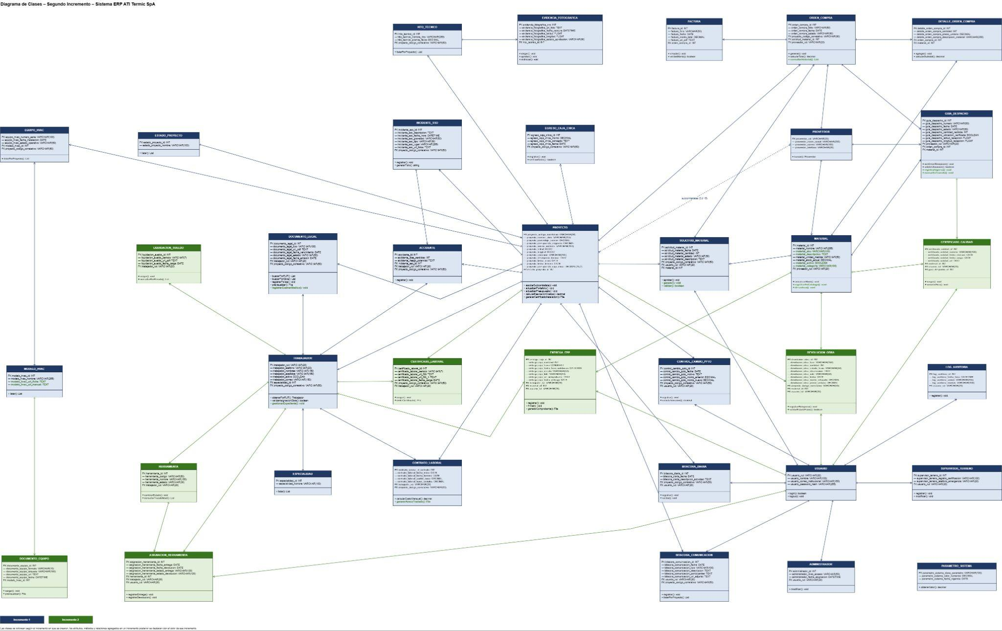
Fuente: Elaborado por el estudiante de acuerdo con el proyecto.

5.1.2 Modelo de Base de Datos
El sistema utiliza MySQL como sistema de gestión de base de datos relacional, garantizando la integridad referencial y transaccional. El modelo fue normalizado hasta la Tercera Forma Normal, eliminando dependencias parciales y transitivas. A continuación, en la Figura 5.1.2.1, se presenta el Modelo Entidad-Relación Extendido del sistema.

Figura 5.1.2.1: " Modelo Entidad-Relación Extendido – Sistema ERP ATI Termic SpA".
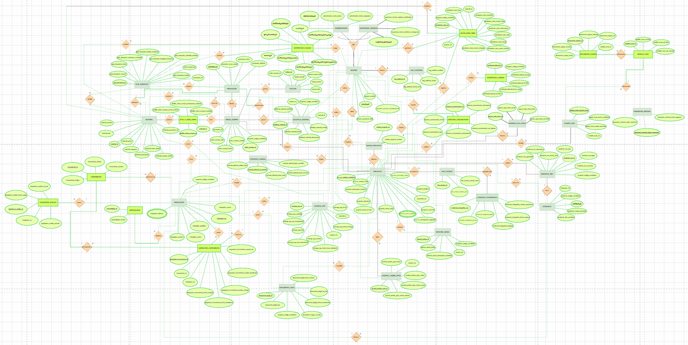
Fuente: Elaborado por el estudiante de acuerdo con el proyecto.

A continuación, en la Figura 5.1.2.2, se presenta el Modelo Entidad-Relación del sistema.
MR:

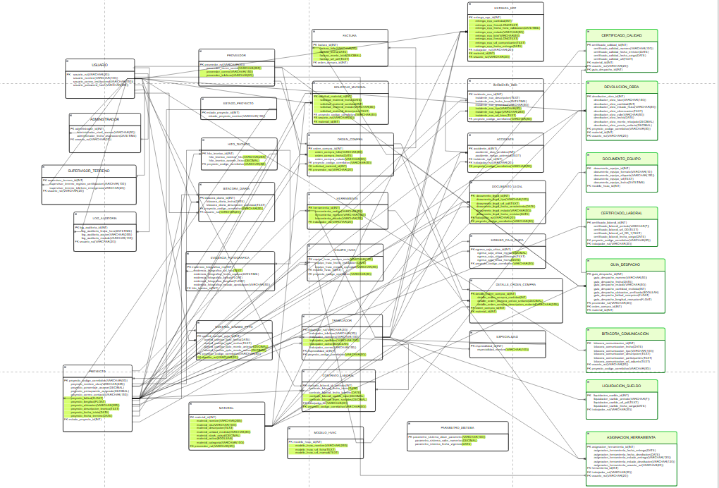
Figura 5.1.2.2: "Modelo Entidad Relación – Sistema ERP ATI Termic SpA".

Fuente: Elaborado por el estudiante de acuerdo con el proyecto.

Las principales tablas del modelo relacional incluyen: USUARIO, PROYECTO, BITACORA_DIARIA, EVIDENCIA_FOTOGRAFICA, HITO_TECNICO, ORDEN_COMPRA, FACTURA, EGRESO_CAJA_CHICA, INCIDENTE_SSO, CONTROL_CAMBIO_PPTO, POLIZA_SEGURO, TRABAJADOR, entre otras. El modelo cumple con la 1FN, 2FN y 3FN, asegurando la consistencia y no redundancia de los datos almacenados.

5.2 Vista de Desarrollo

La Vista de Desarrollo describe la organización estática del software en el entorno de desarrollo. El sistema ERP ATI Termic SpA se estructura en tres capas principales: React.js para la capa de presentación, Node.js + Express.js API REST para la capa de lógica de negocio y MySQL + Sequelize ORM para la capa de persistencia. En la Figura 5.2.1 se presenta el Diagrama de Componentes del sistema.

Figura 5.2.1: "Diagrama de Componentes – Sistema ERP ATI Termic SpA".
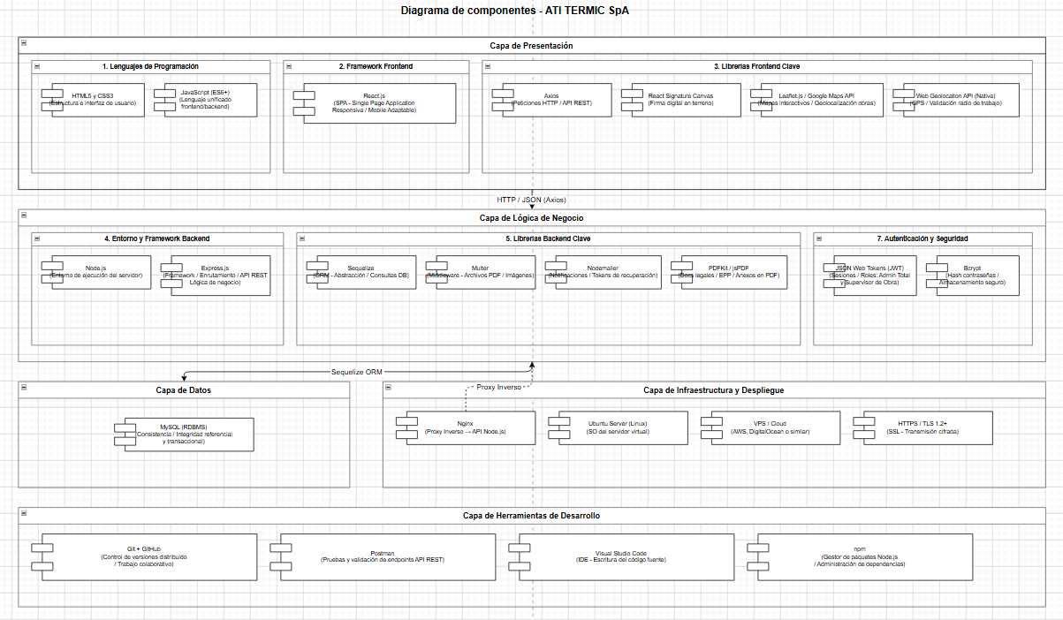
Fuente: Elaborado por el estudiante de acuerdo con el proyecto.

5.3 Vista de Proceso

La Vista de Proceso describe la dinámica del sistema mediante diagramas de secuencia de diseño, los cuales reflejan la interacción entre los objetos en tiempo de ejecución. A continuación se presentan los diagramas de secuencia correspondientes a los 35 casos de uso del Primer Incremento.
En la Figura 5.3.1 se puede visualizar el Diagrama de Secuencia correspondiente al CU 14: Registrando bitácora técnica diaria, el cual muestra la interacción entre los objetos del sistema durante la ejecución de este caso de uso.

Figura 5.3.1 "Diagrama de Secuencia – CU 14: Registrando bitácora técnica diaria".
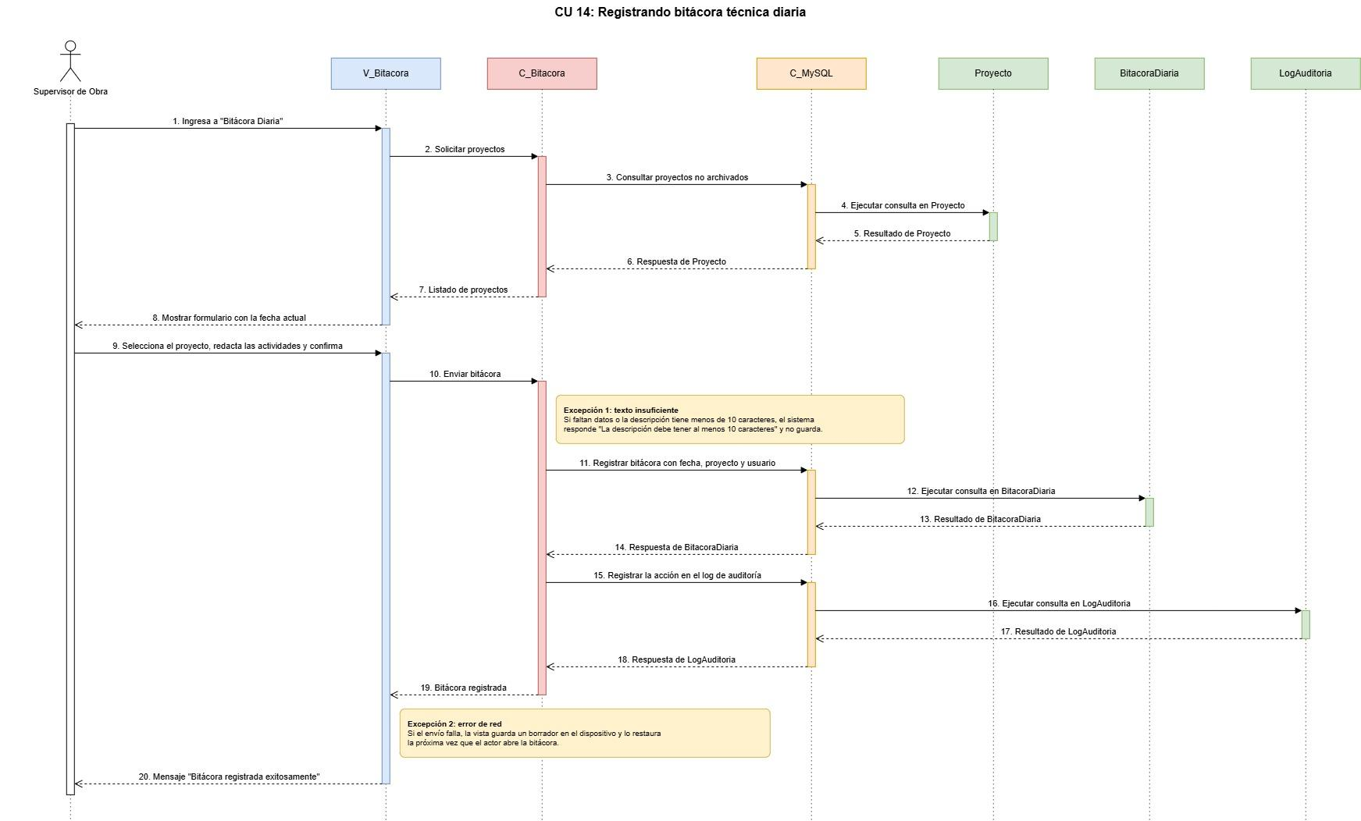
Fuente: Elaborado por el estudiante de acuerdo con el proyecto.

En la Figura 5.3.2 se puede visualizar el Diagrama de Secuencia correspondiente al CU 15: Asociando subcontratista a proyecto, el cual muestra la interacción entre los objetos del sistema durante la ejecución de este caso de uso.

Figura 5.3.2: "Diagrama de Secuencia – CU 15: Asociando subcontratista a proyecto".
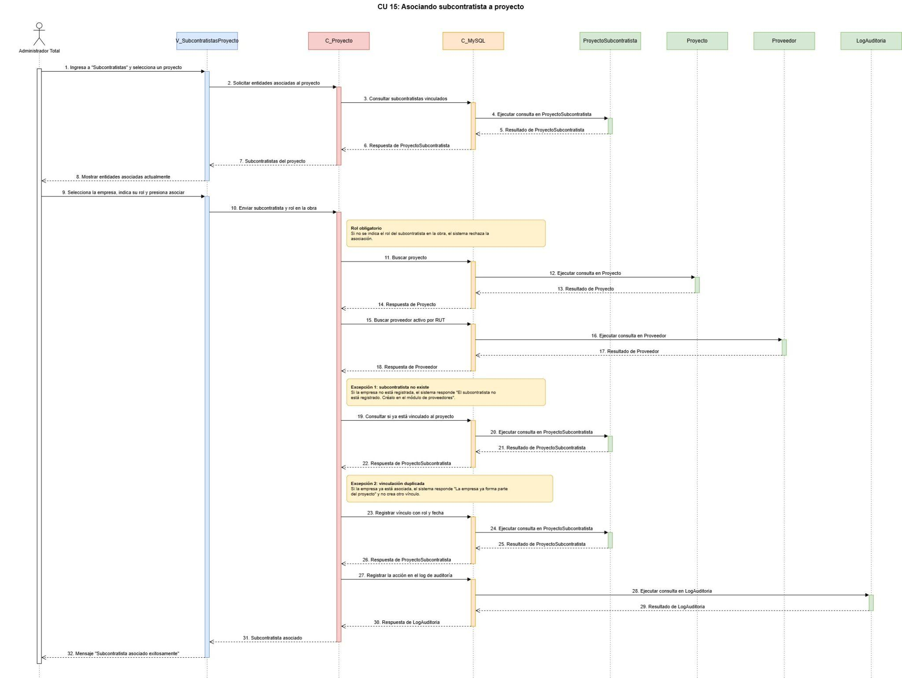
Fuente: Elaborado por el estudiante de acuerdo con el proyecto.

En la Figura 5.3.3 se puede visualizar el Diagrama de Secuencia correspondiente al CU 16: Cargando evidencias fotográficas de avance, el cual muestra la interacción entre los objetos del sistema durante la ejecución de este caso de uso.

Figura 5.3.3: "Diagrama de Secuencia – CU 16: Cargando evidencias fotográficas de avance".
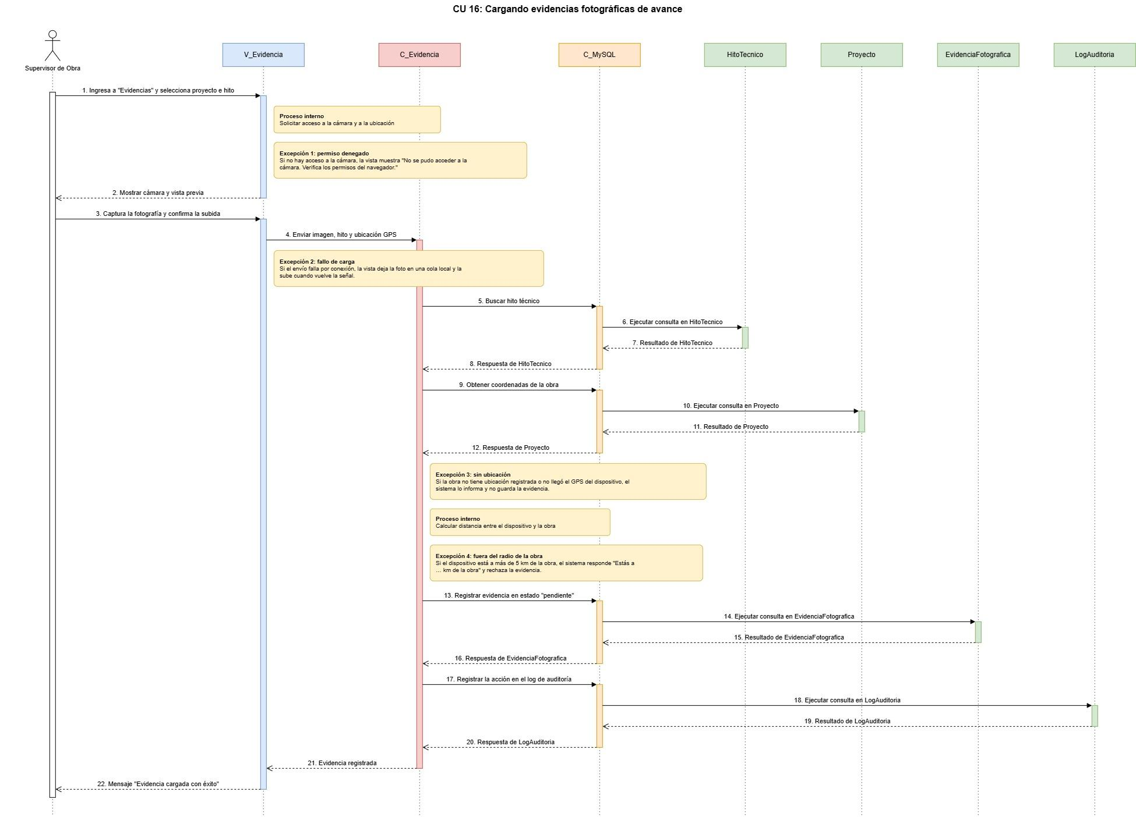
Fuente: Elaborado por el estudiante de acuerdo con el proyecto.

En la Figura 5.3.4 se puede visualizar el Diagrama de Secuencia correspondiente al CU 17: Validando evidencias de avance, el cual muestra la interacción entre los objetos del sistema durante la ejecución de este caso de uso.

Figura 5.3.4: "Diagrama de Secuencia – CU 17: Validando evidencias de avance".
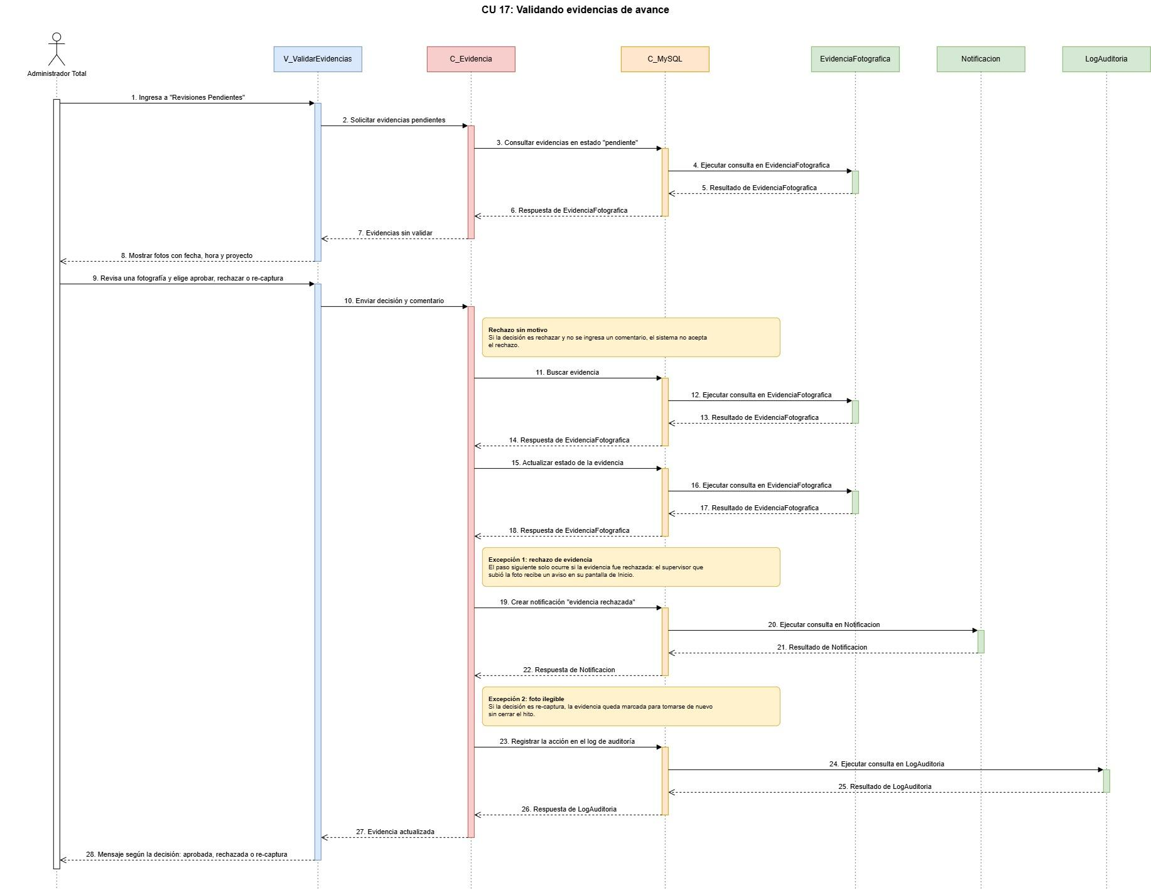
Fuente: Elaborado por el estudiante de acuerdo con el proyecto.

En la Figura 5.3.5 se puede visualizar el Diagrama de Secuencia correspondiente al CU 18: Gestionando Expedientes Digitales de Trabajadores, el cual muestra la interacción entre los objetos del sistema durante la ejecución de este caso de uso.

Figura 5.3.5 "Diagrama de Secuencia – CU 18: Gestionando Expedientes Digitales de Trabajadores
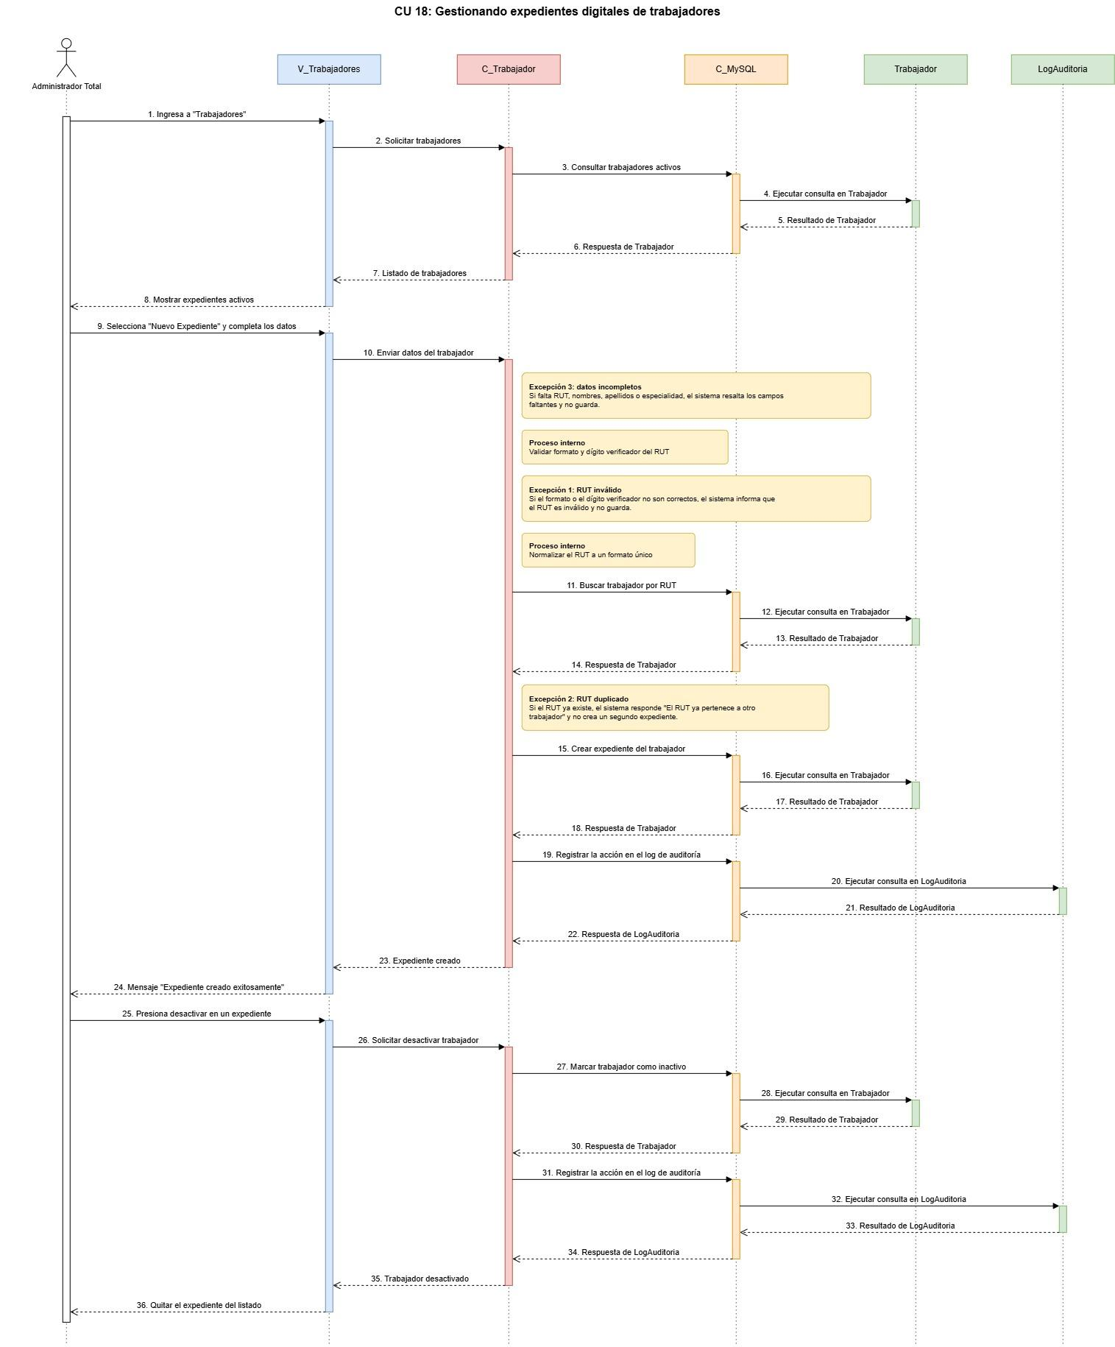
Fuente: Elaborado por el estudiante de acuerdo con el proyecto.

En la Figura 5.3.6 se puede visualizar el Diagrama de Secuencia correspondiente al CU 19: Gestionando Certificados de Cumplimiento Laboral, el cual muestra la interacción entre los objetos del sistema durante la ejecución de este caso de uso.

Figura 5.3.6 "Diagrama de Secuencia – CU 19: Gestionando Certificados de Cumplimiento Laboral
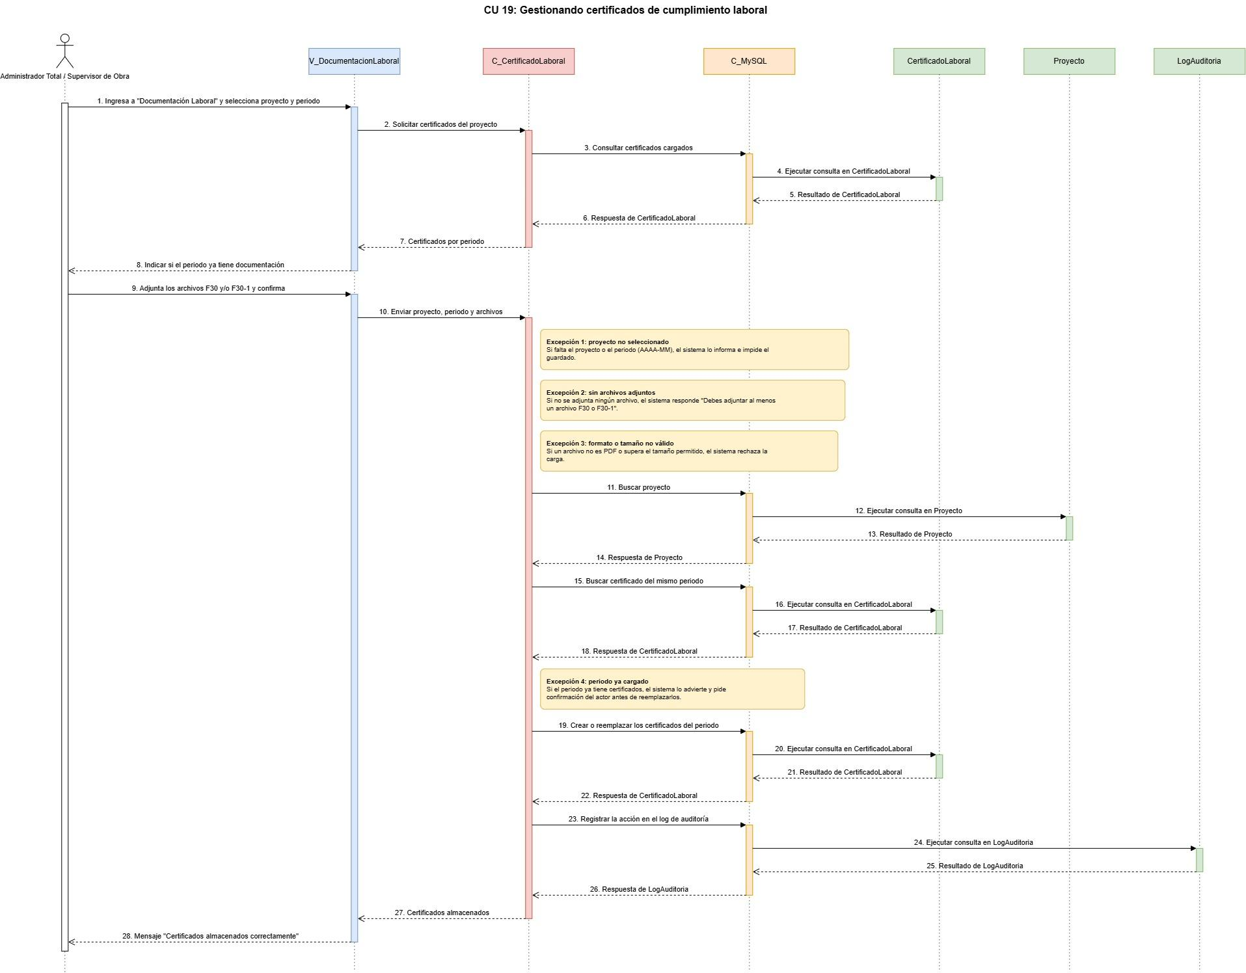
Fuente: Elaborado por el estudiante de acuerdo con el proyecto.

En la Figura 5.3.7 se puede visualizar el Diagrama de Secuencia correspondiente al CU 20: Cargando Liquidaciones de Sueldo, el cual muestra la interacción entre los objetos del sistema durante la ejecución de este caso de uso.

Figura 5.3.7 "Diagrama de Secuencia – CU 20: Cargando Liquidaciones de Sueldo
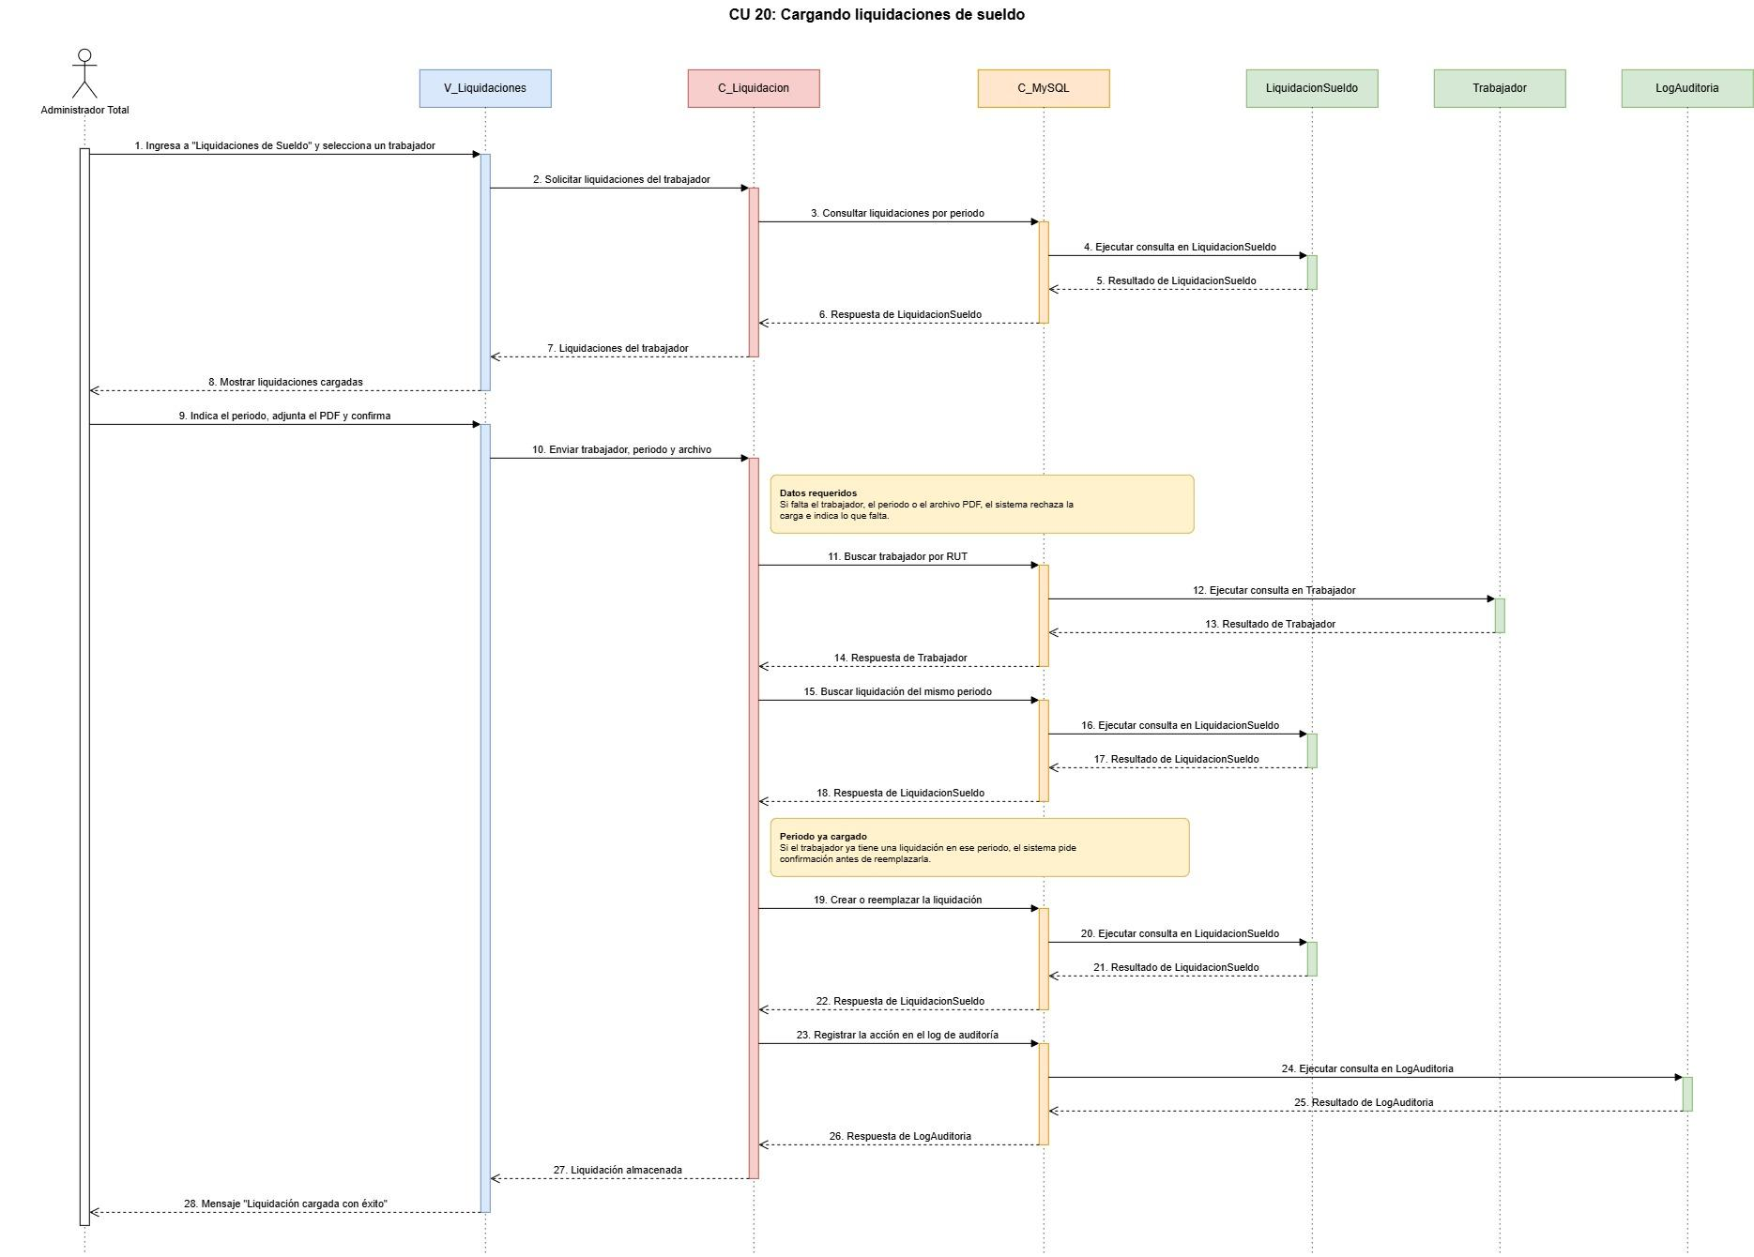
Fuente: Elaborado por el estudiante de acuerdo con el proyecto.

En la Figura 5.3.8 se puede visualizar el Diagrama de Secuencia correspondiente al CU 21: Generando Anexo de Contrato por Traslado, el cual muestra la interacción entre los objetos del sistema durante la ejecución de este caso de uso.

Figura 5.3.8 "Diagrama de Secuencia – CU 21: Generando Anexo de Contrato por Traslado
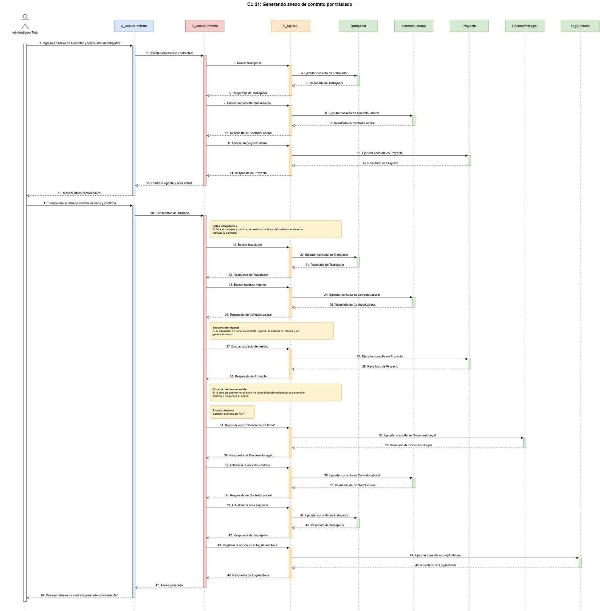
Fuente: Elaborado por el estudiante de acuerdo con el proyecto.

En la Figura 5.3.9 se puede visualizar el Diagrama de Secuencia correspondiente al CU 22: Registrando Entrega de EPP, el cual muestra la interacción entre los objetos del sistema durante la ejecución de este caso de uso.

Figura 5.3.9 "Diagrama de Secuencia – CU 22: Registrando Entrega de EPP”
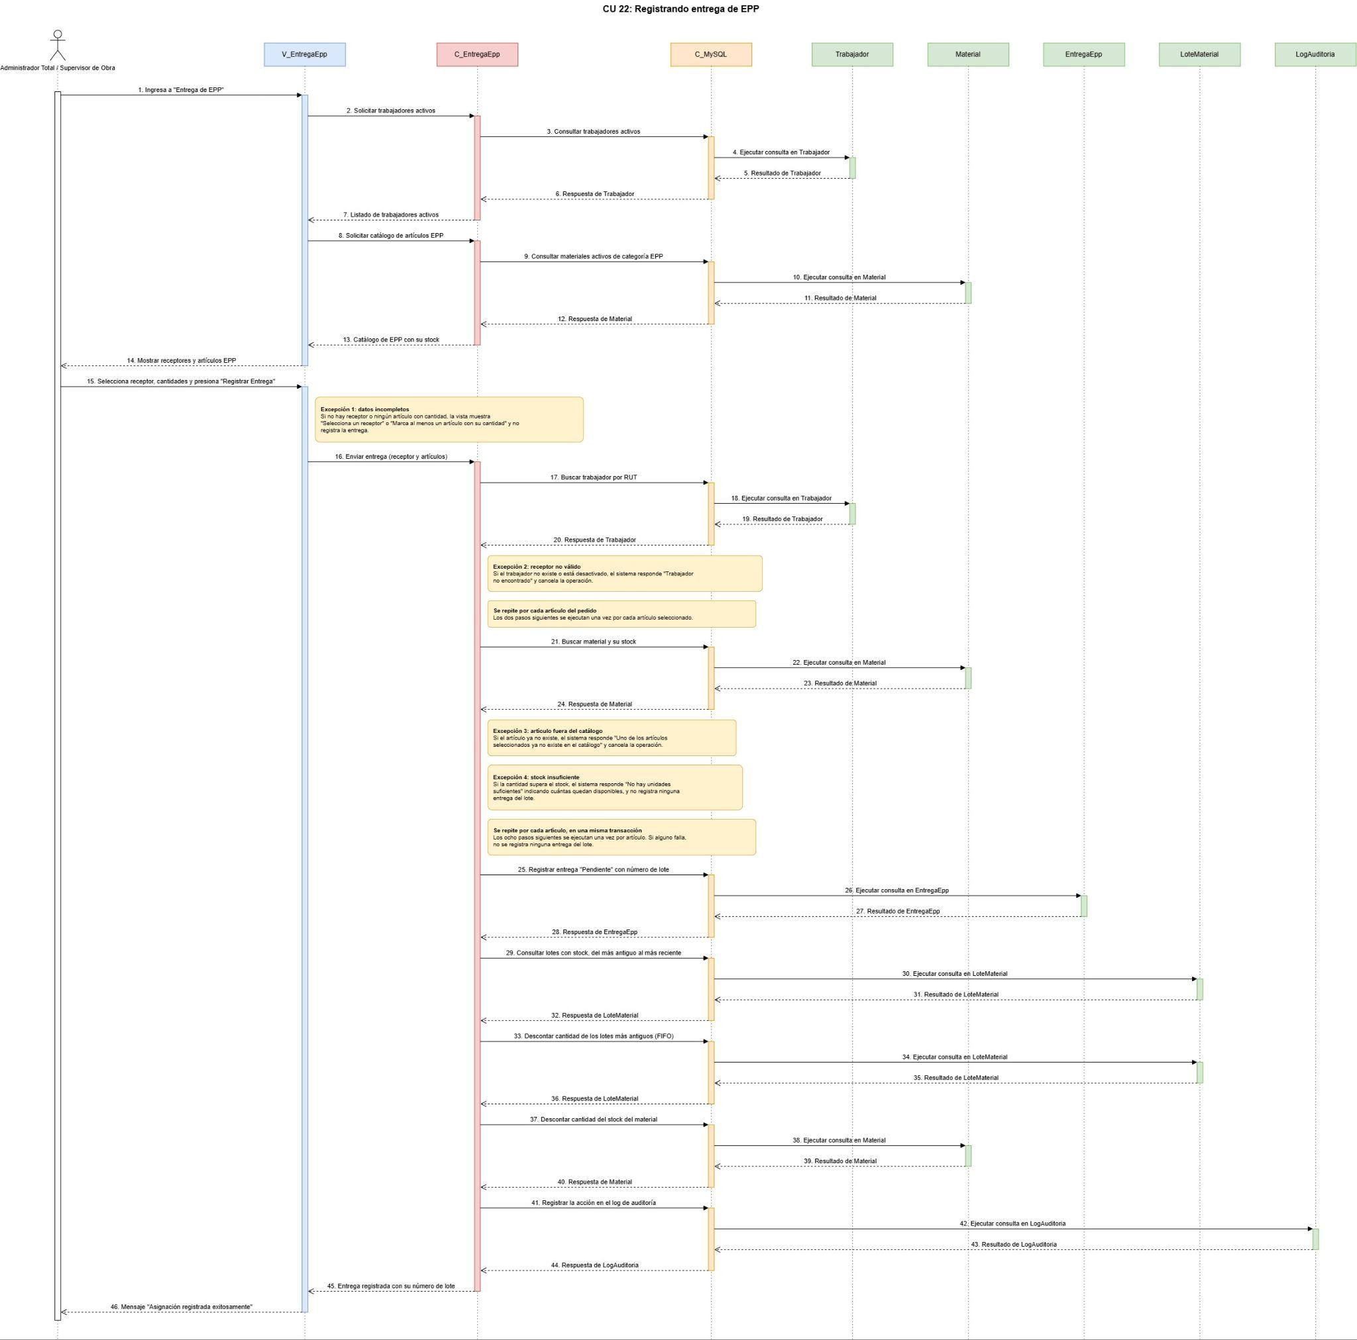
Fuente: Elaborado por el estudiante de acuerdo con el proyecto.

En la Figura 5.3.10 se puede visualizar el Diagrama de Secuencia correspondiente al CU 23: Generando comprobante de entrega firmado, el cual muestra la interacción entre los objetos del sistema durante la ejecución de este caso de uso.

Figura 5.3.10 "Diagrama de Secuencia – CU 23: Generando comprobante de entrega firmado”
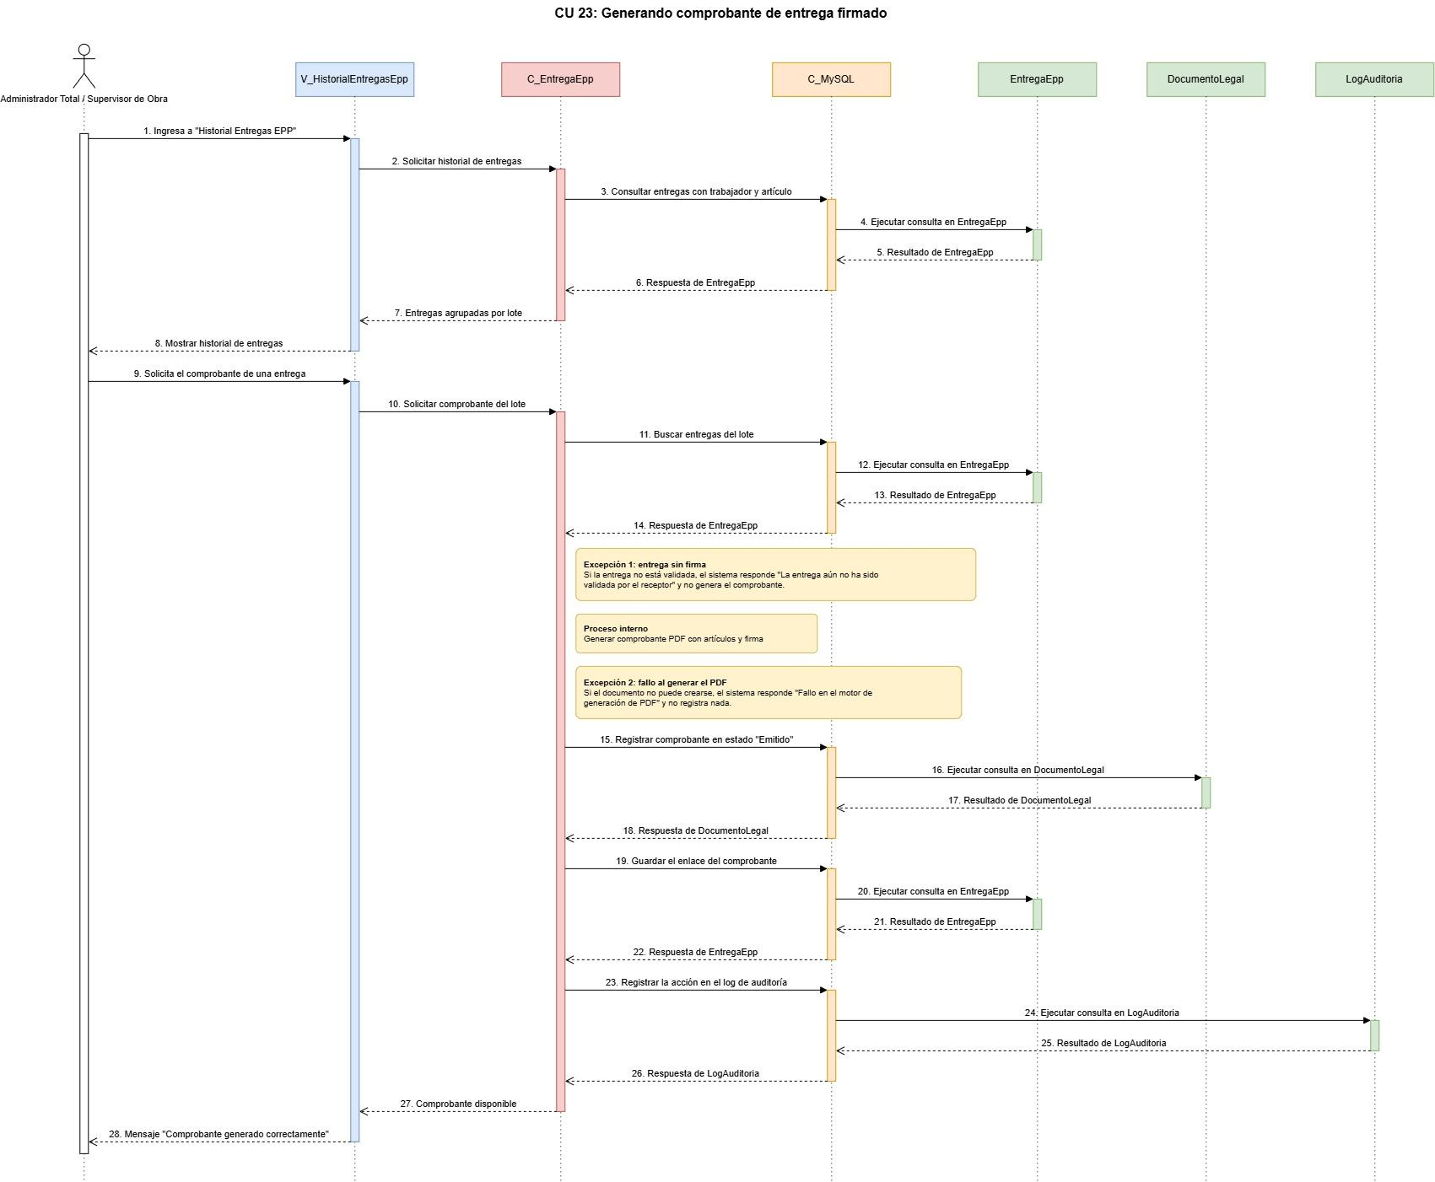
Fuente: Elaborado por el estudiante de acuerdo con el proyecto.

En la Figura 5.3.11 se puede visualizar el Diagrama de Secuencia correspondiente al CU 24: Validando recepción de EPP Mediante Firma Digital, el cual muestra la interacción entre los objetos del sistema durante la ejecución de este caso de uso.

Figura 5.3.11 "Diagrama de Secuencia – CU 24 Validando recepción de EPP Mediante Firma Digital".
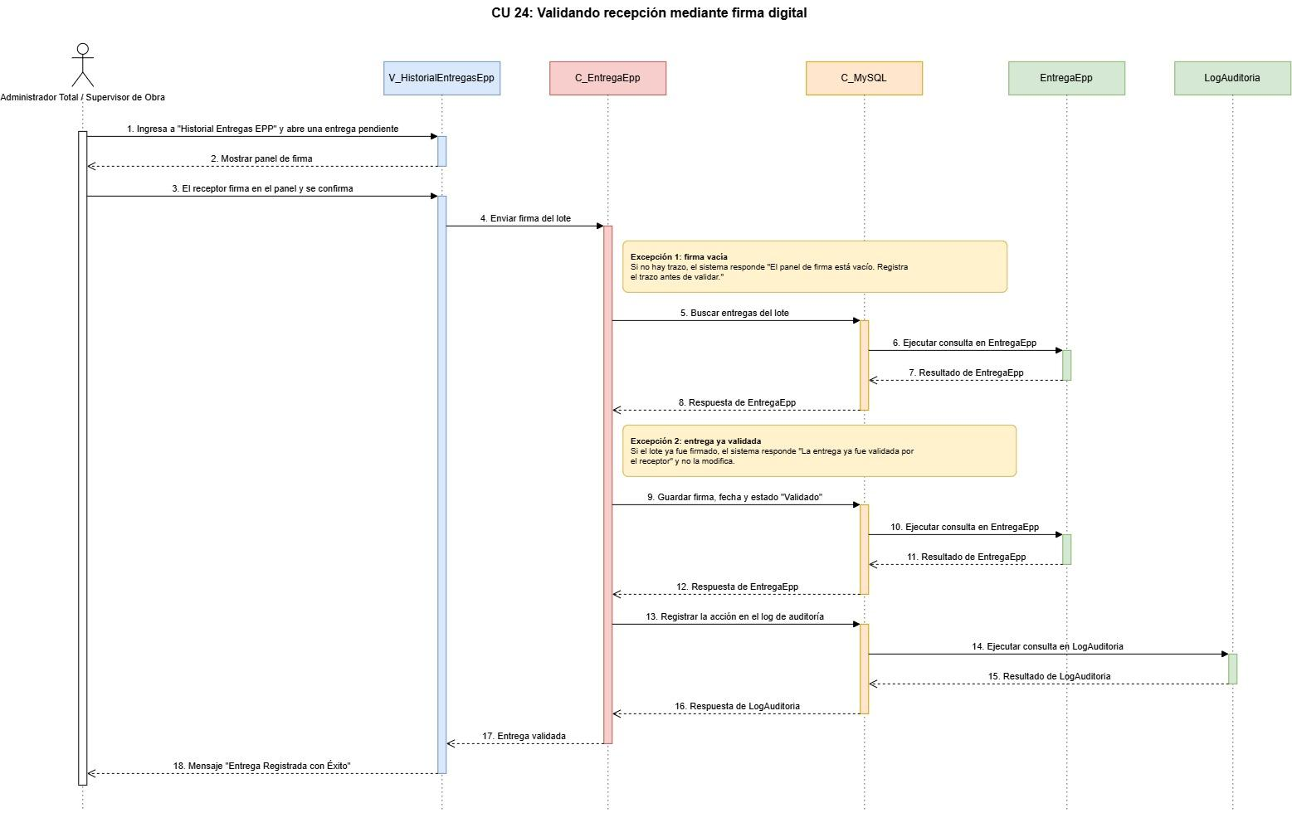
Fuente: Elaborado por el estudiante de acuerdo con el proyecto.

En la Figura 5.3.12 se puede visualizar el Diagrama de Secuencia correspondiente al CU 25: Gestionando Certificados de Exámenes Médicos, el cual muestra la interacción entre los objetos del sistema durante la ejecución de este caso de uso.

Figura 5.3.12 "Diagrama de Secuencia – CU 25: Gestionando Certificados de Exámenes Médicos”
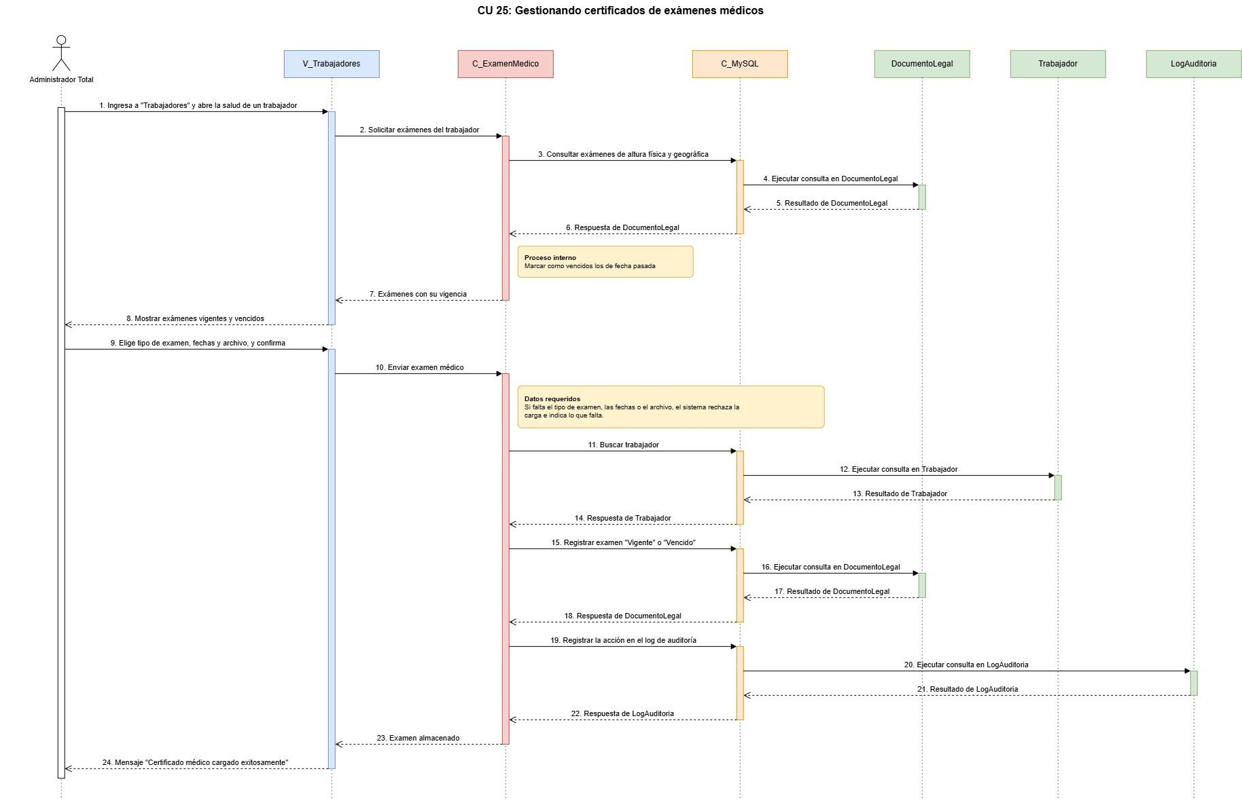
Fuente: Elaborado por el estudiante de acuerdo con el proyecto.

En la Figura 5.3.13 se puede visualizar el Diagrama de Secuencia correspondiente al CU 26: Gestionando Catálogo Maestro de Materiales, el cual muestra la interacción entre los objetos del sistema durante la ejecución de este caso de uso.

Figura 5.3.13 "Diagrama de Secuencia – CU 26: Gestionando Catálogo Maestro de Materiales”
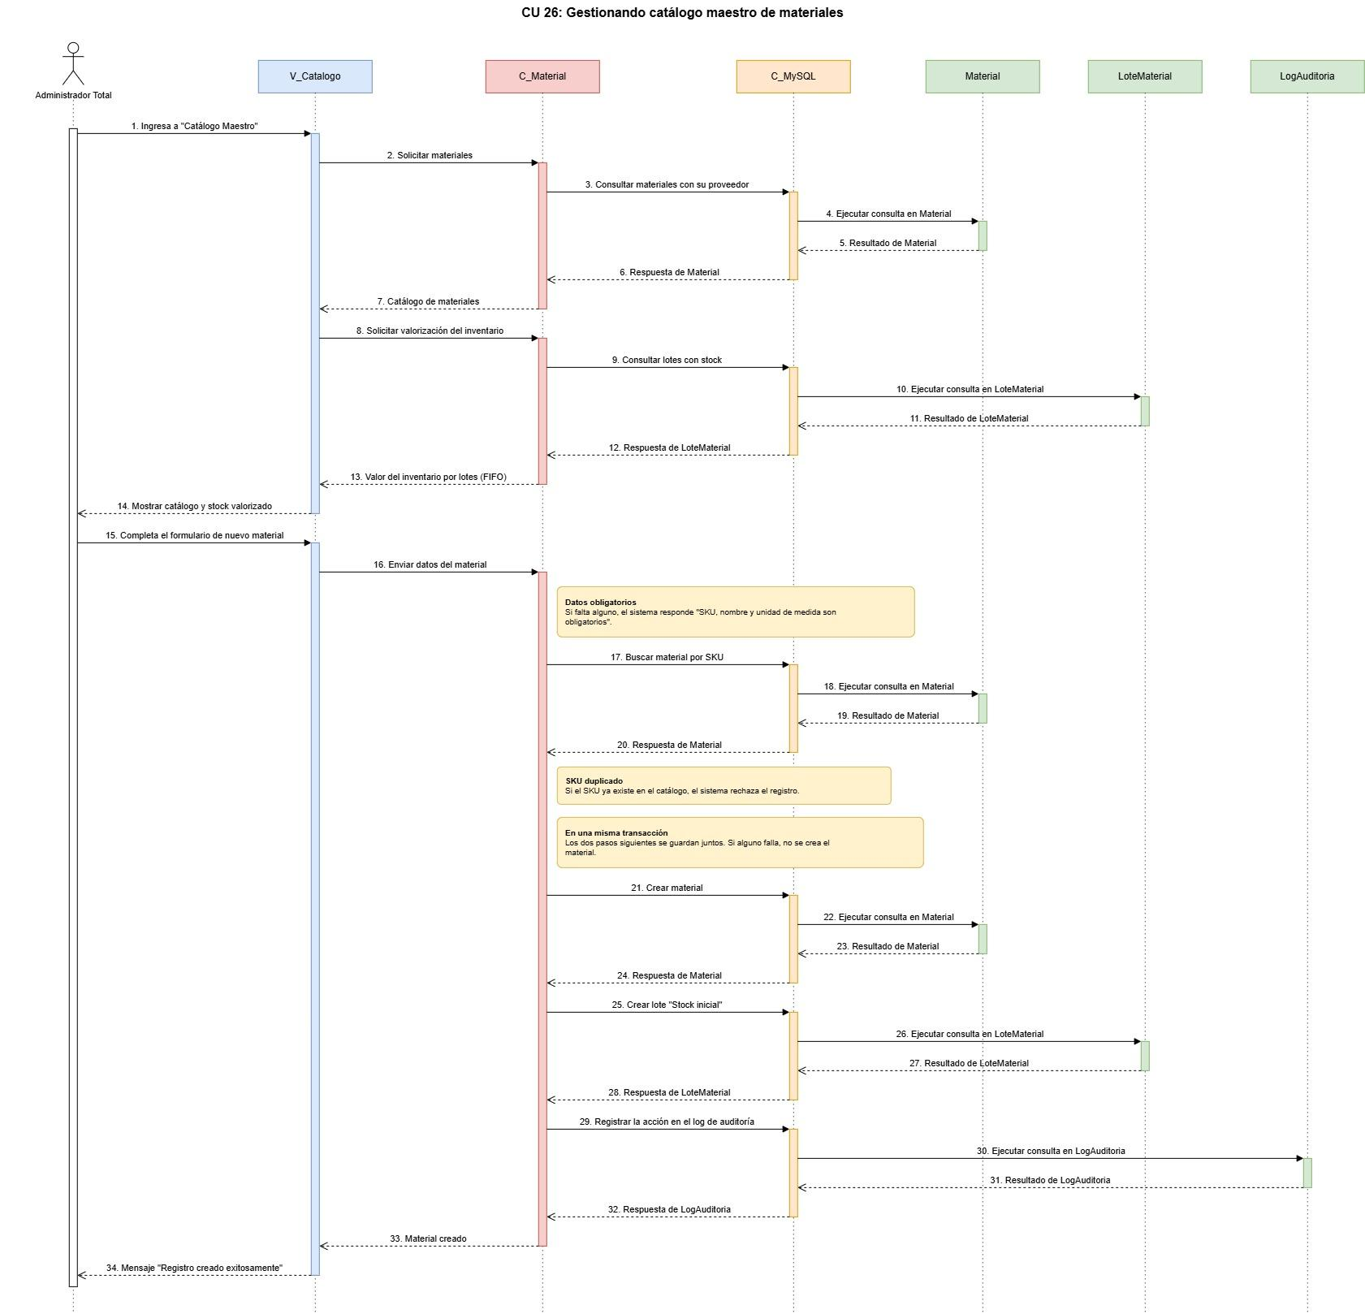
Fuente: Elaborado por el estudiante de acuerdo con el proyecto.

En la Figura 5.3.14 se puede visualizar el Diagrama de Secuencia correspondiente al CU 27: Generando Solicitud de Materiales, el cual muestra la interacción entre los objetos del sistema durante la ejecución de este caso de uso.

Figura 5.3.14 "Diagrama de Secuencia – CU 27: Generando Solicitud de Materiales”
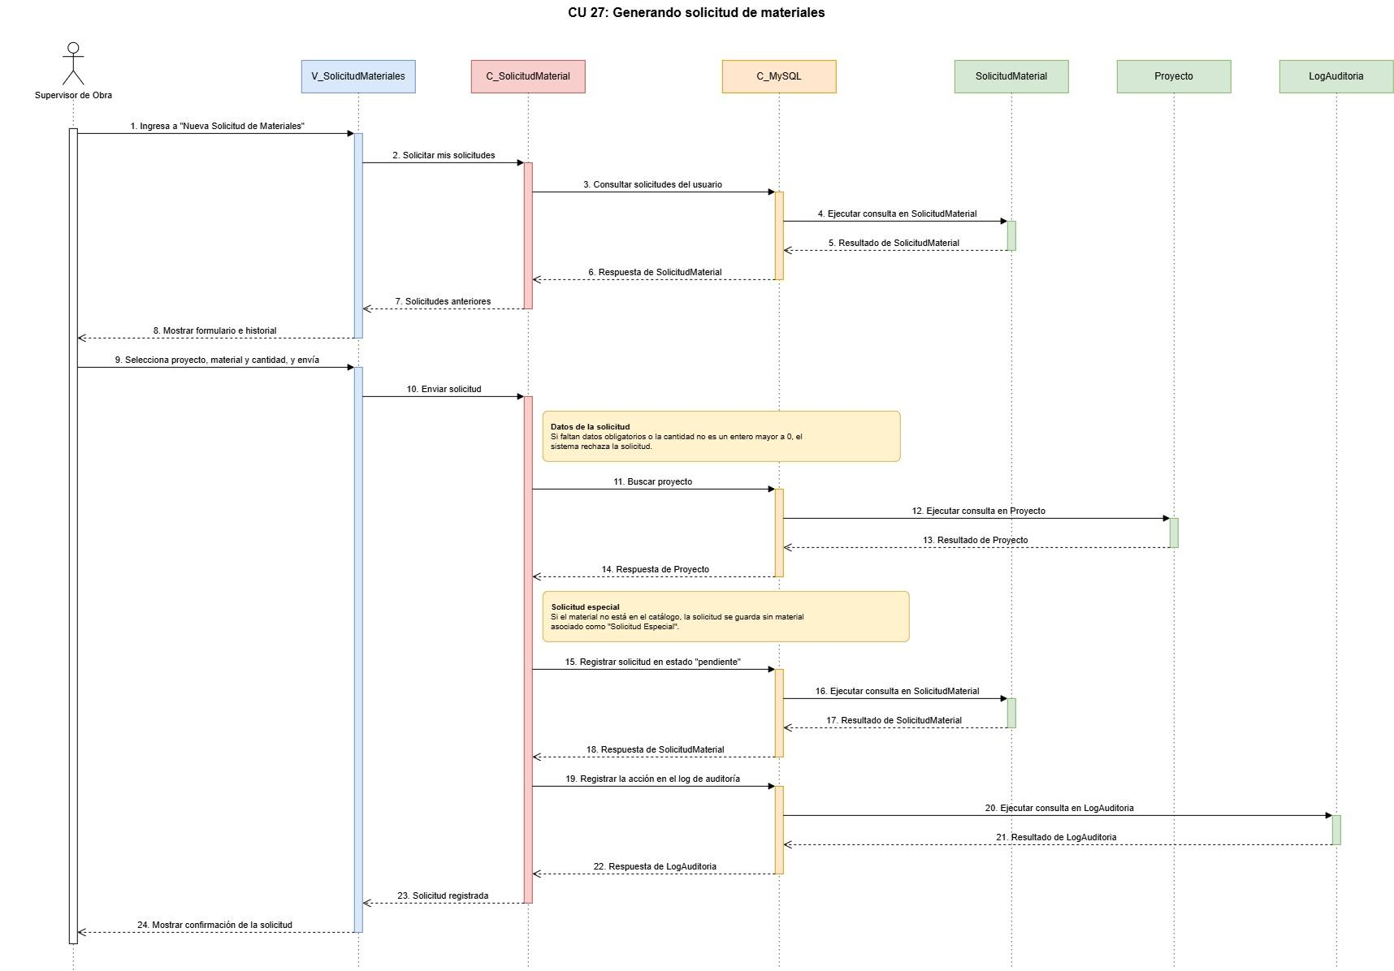
Fuente: Elaborado por el estudiante de acuerdo con el proyecto.

En la Figura 5.3.15 se puede visualizar el Diagrama de Secuencia correspondiente al CU 28: Validando Solicitudes de Materiales, el cual muestra la interacción entre los objetos del sistema durante la ejecución de este caso de uso.

Figura 5.3.15 "Diagrama de Secuencia – CU 28: Validando Solicitudes de Materiales”
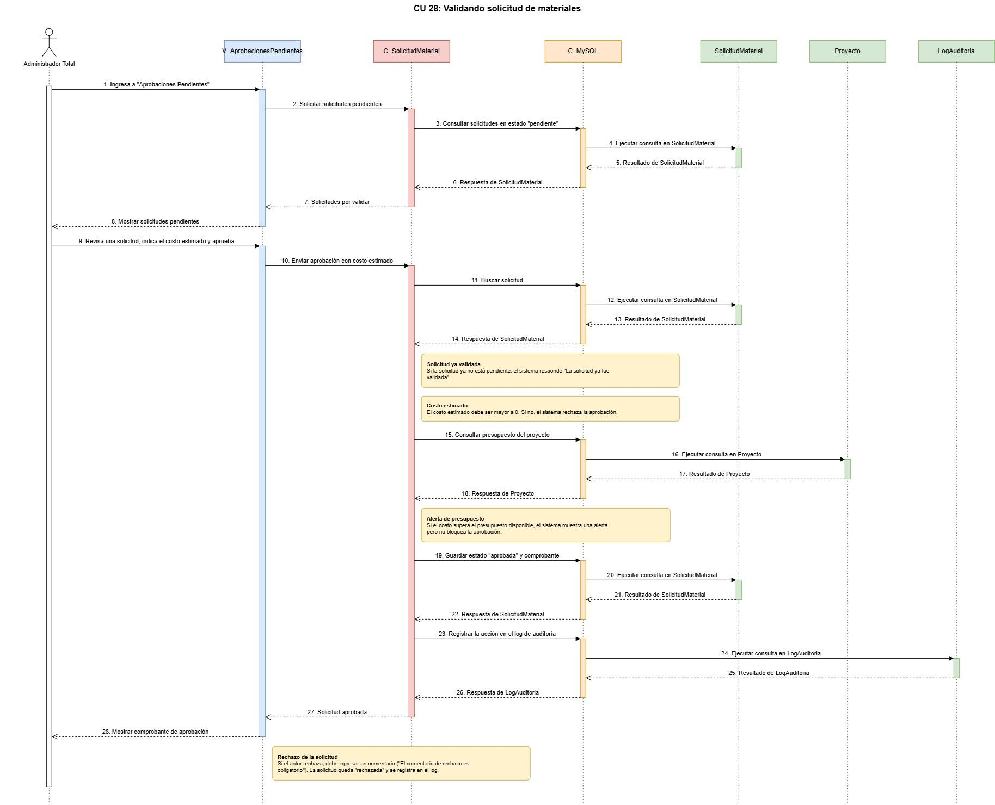
Fuente: Elaborado por el estudiante de acuerdo con el proyecto.

En la Figura 5.3.16 se puede visualizar el Diagrama de Secuencia correspondiente al CU 29: Registrando Asignación y Trazabilidad de Herramientas, el cual muestra la interacción entre los objetos del sistema durante la ejecución de este caso de uso.

Figura 5.3.16 "Diagrama de Secuencia – CU 29: Registrando Asignación y Trazabilidad de Herramientas”
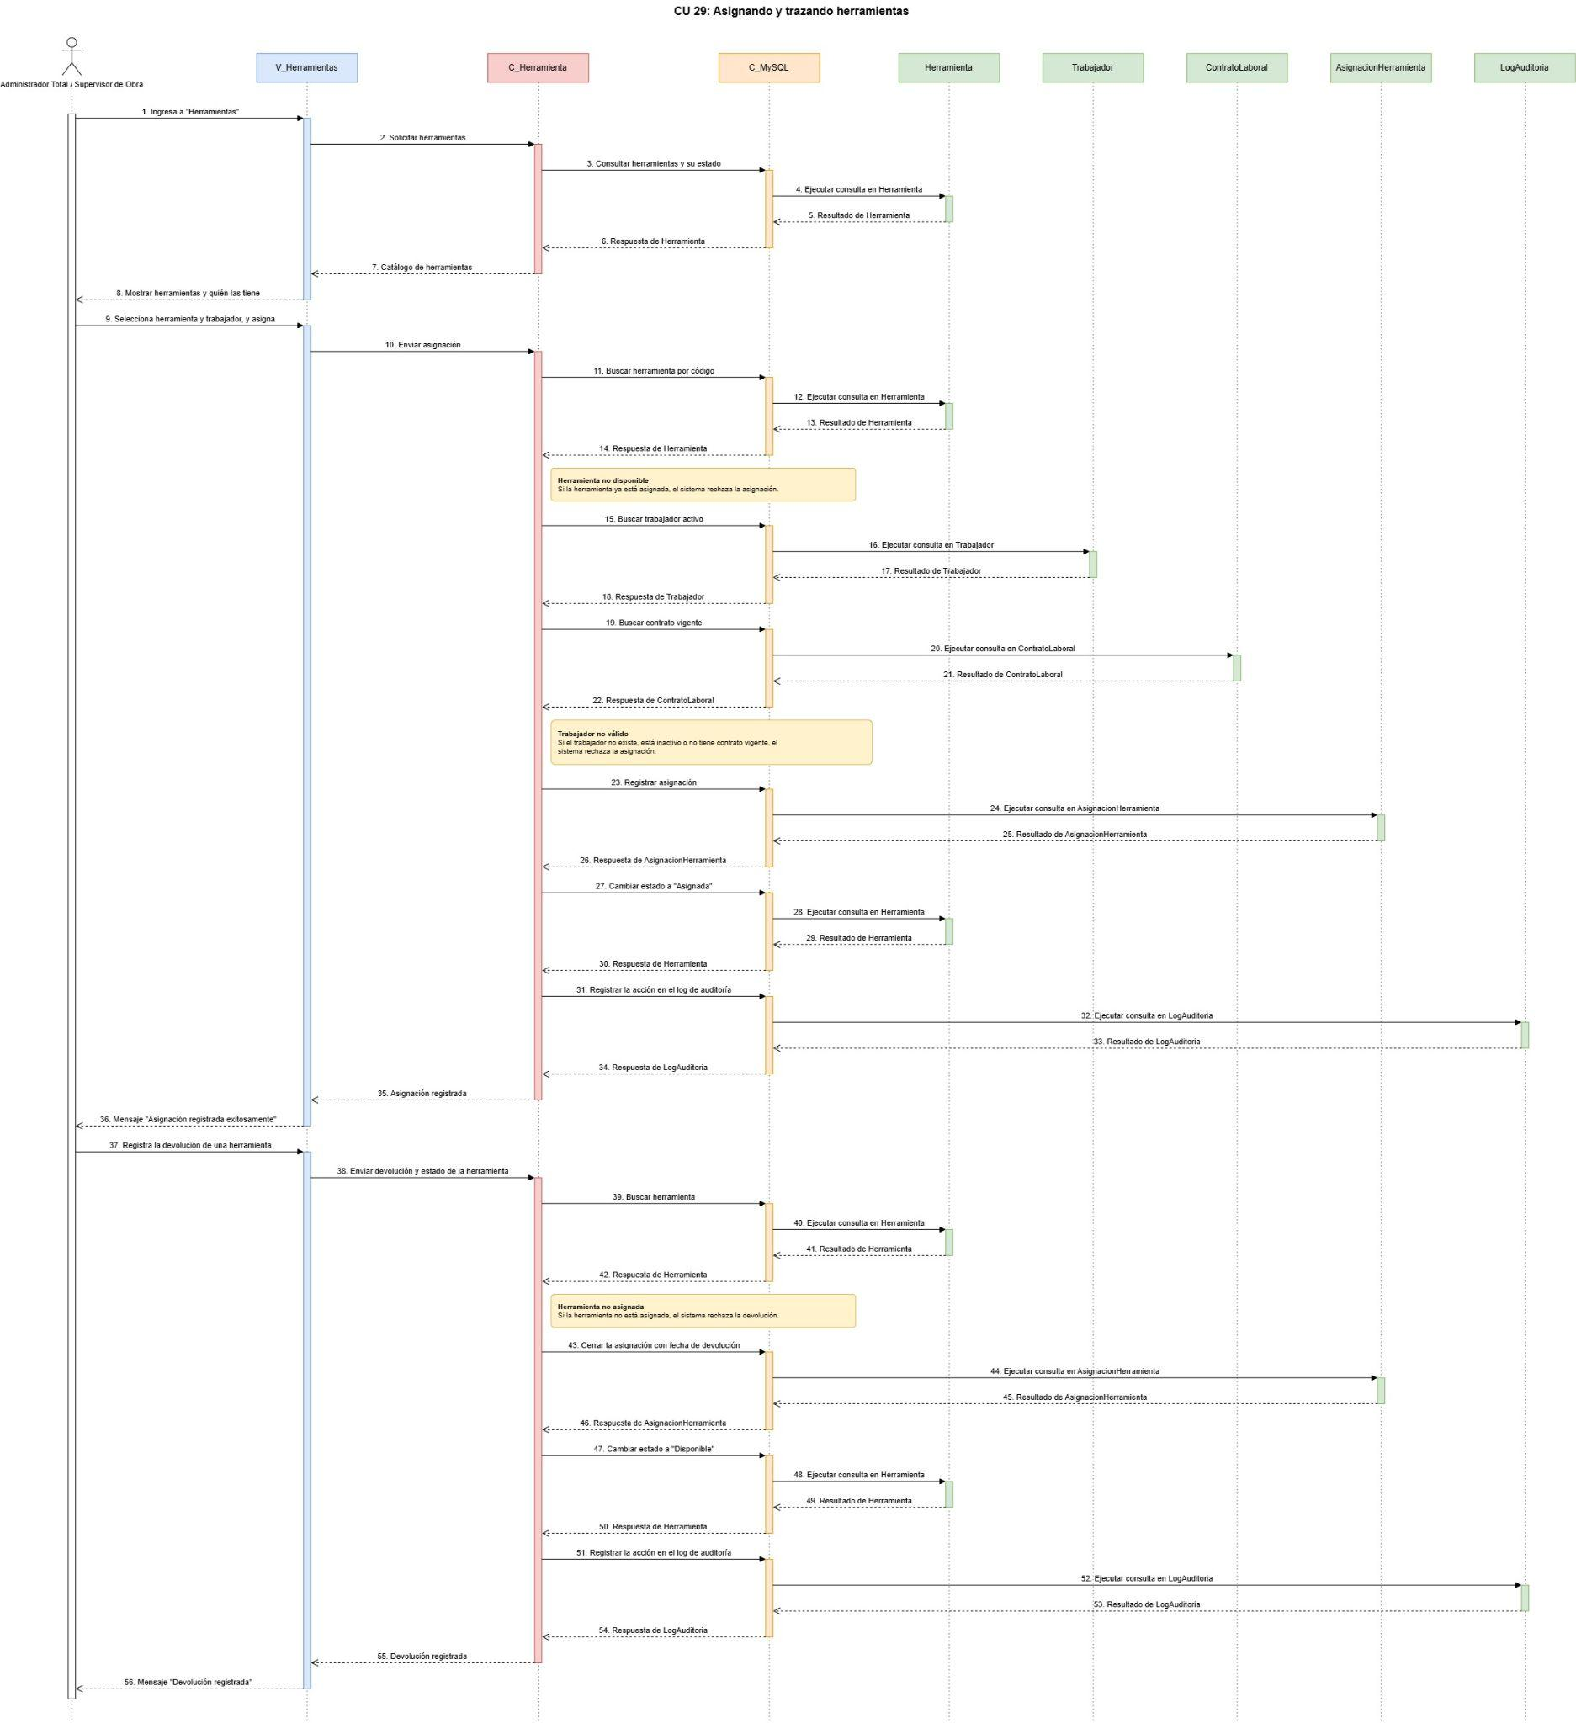
Fuente: Elaborado por el estudiante de acuerdo con el proyecto.

En la Figura 5.2.17 se puede visualizar el Diagrama de Secuencia correspondiente al CU 30: Registrando Ingreso por Guía de Despacho, el cual muestra la interacción entre los objetos del sistema durante la ejecución de este caso de uso.

Figura 5.3.17 "Diagrama de Secuencia – CU 30: Registrando Ingreso por Guía de Despacho”
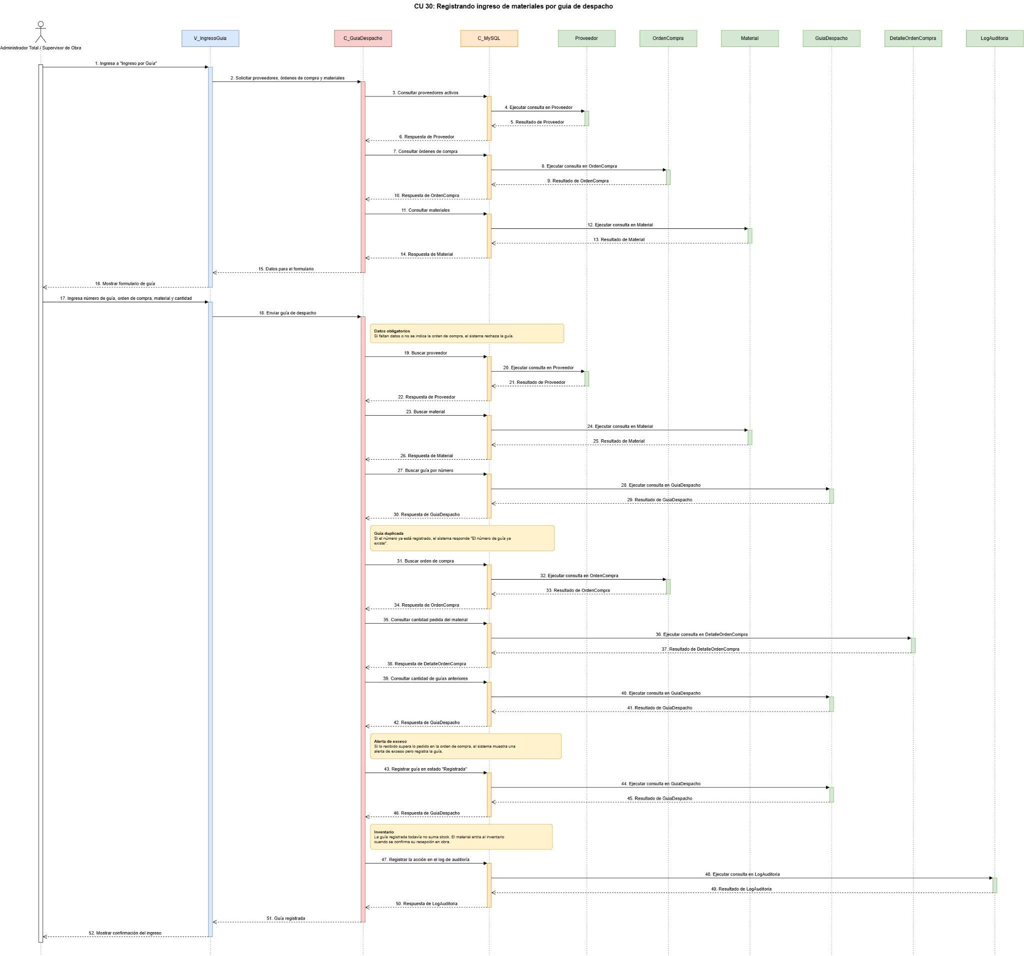
Fuente: Elaborado por el estudiante de acuerdo con el proyecto.

En la Figura 5.3.18 se puede visualizar el Diagrama de Secuencia correspondiente al CU 31: Monitoreando materiales en Tránsito, el cual muestra la interacción entre los objetos del sistema durante la ejecución de este caso de uso.

Figura 5.3.18 "Diagrama de Secuencia – CU 31: Monitoreando materiales en Tránsito”
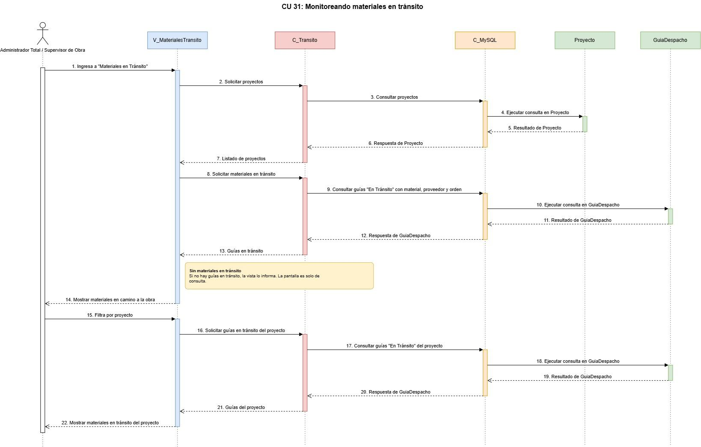
Fuente: Elaborado por el estudiante de acuerdo con el proyecto.

En la Figura 5.3.19 se puede visualizar el Diagrama de Secuencia correspondiente al CU 32: Registrando Reingreso de Materiales Sobrantes, el cual muestra la interacción entre los objetos del sistema durante la ejecución de este caso de uso.

Figura 5.3.19 "Diagrama de Secuencia – CU 32: Registrando Reingreso de Materiales Sobrantes”
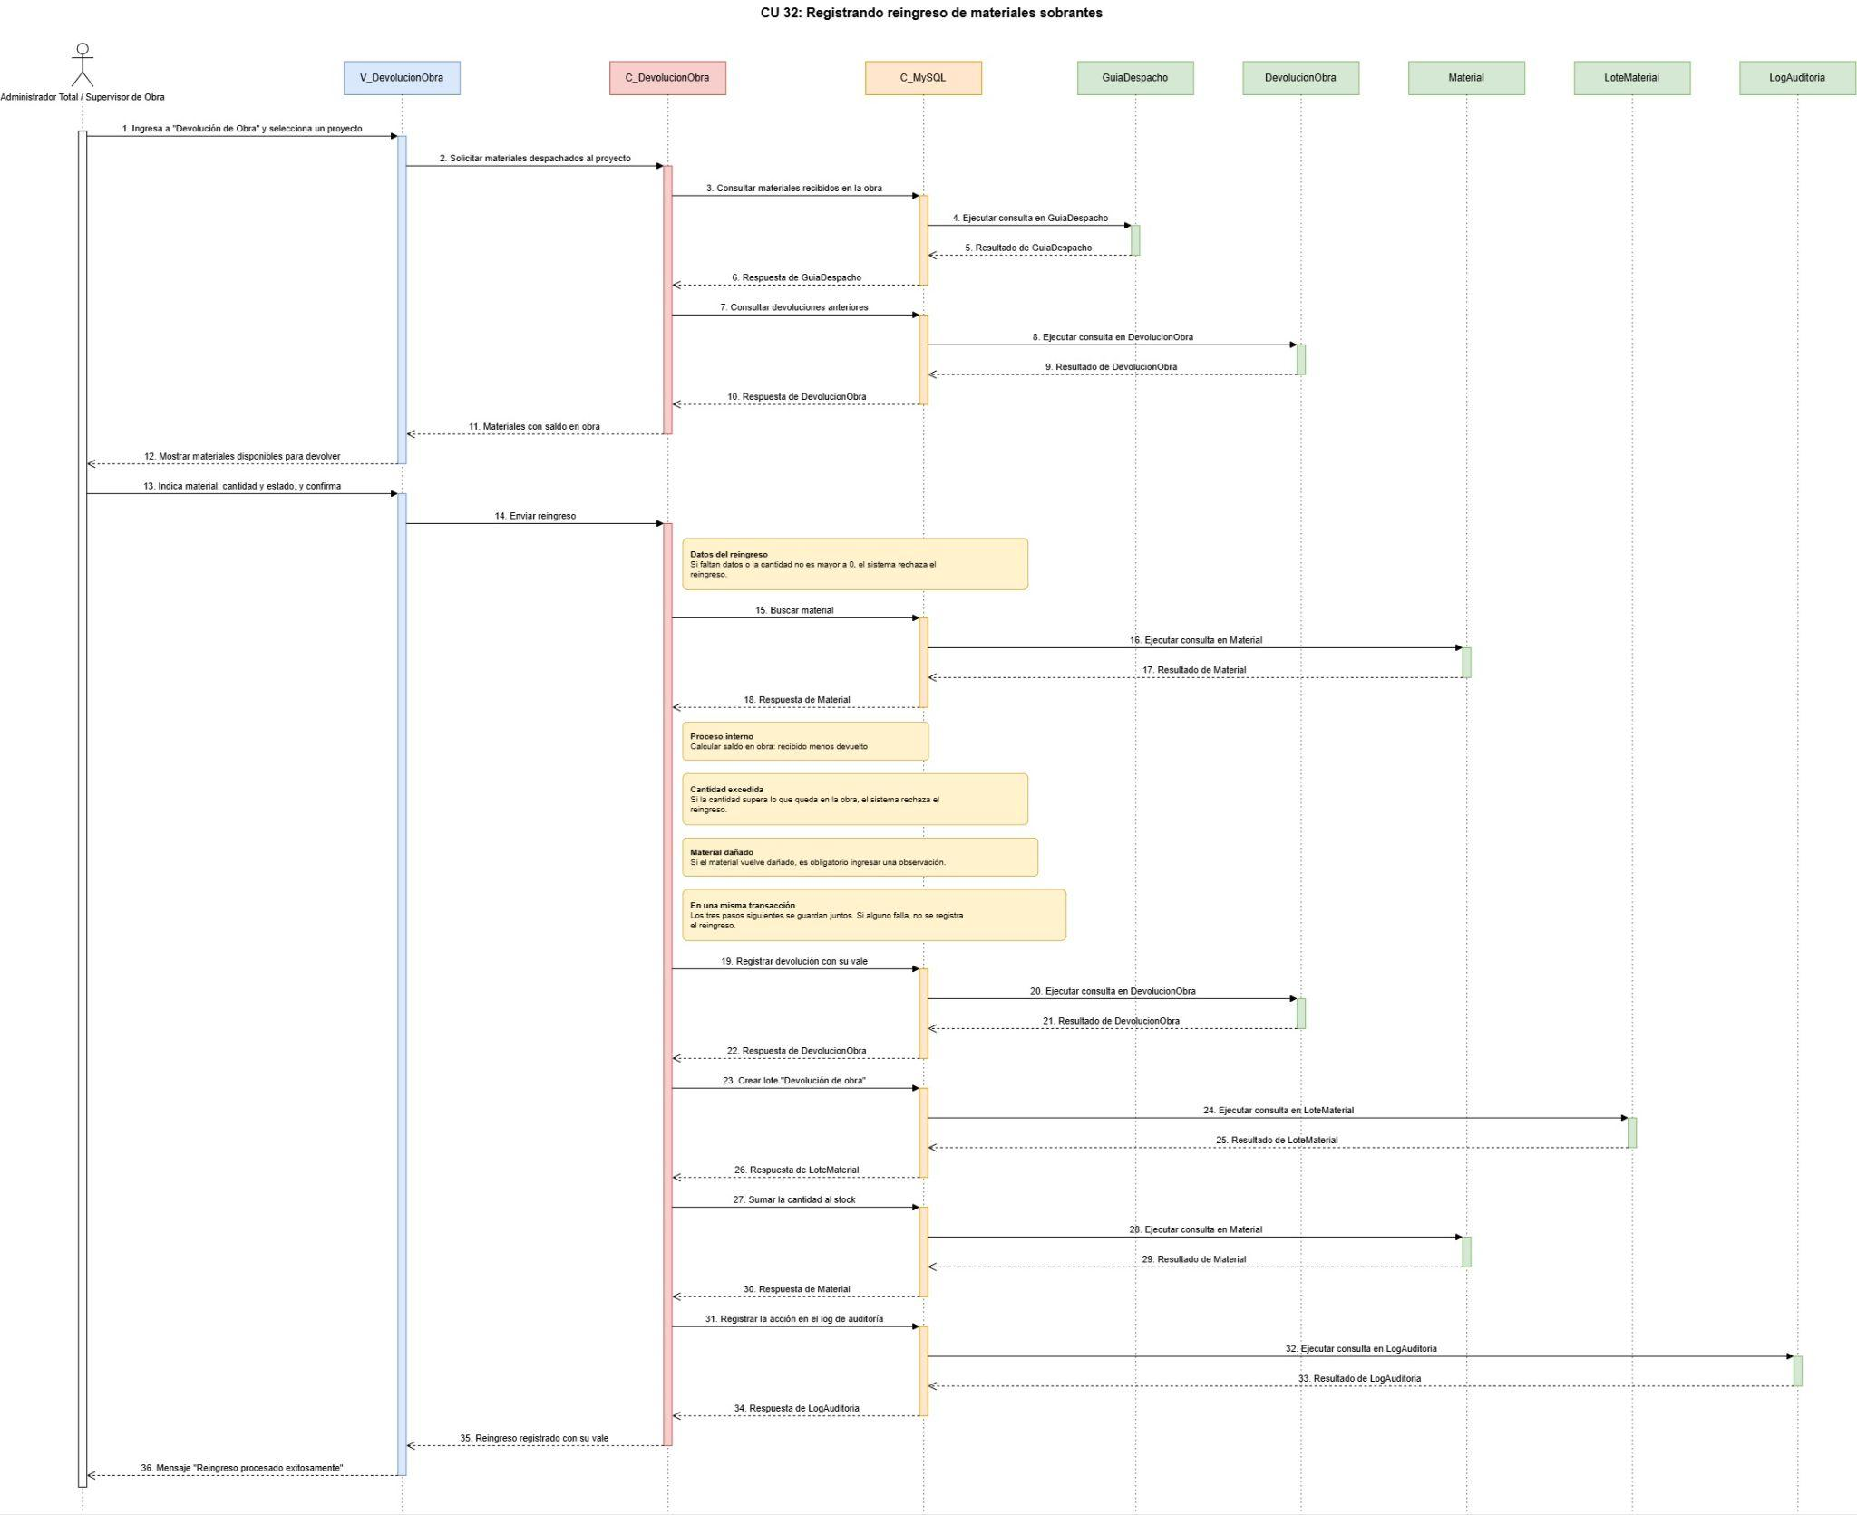
Fuente: Elaborado por el estudiante de acuerdo con el proyecto.

En la Figura 5.3.20 se puede visualizar el Diagrama de Secuencia correspondiente al CU 33: Gestionando documentación técnica de equipos, el cual muestra la interacción entre los objetos del sistema durante la ejecución de este caso de uso.

Figura 5.3.20 "Diagrama de Secuencia – CU 33: Gestionando documentación técnica de equipos”
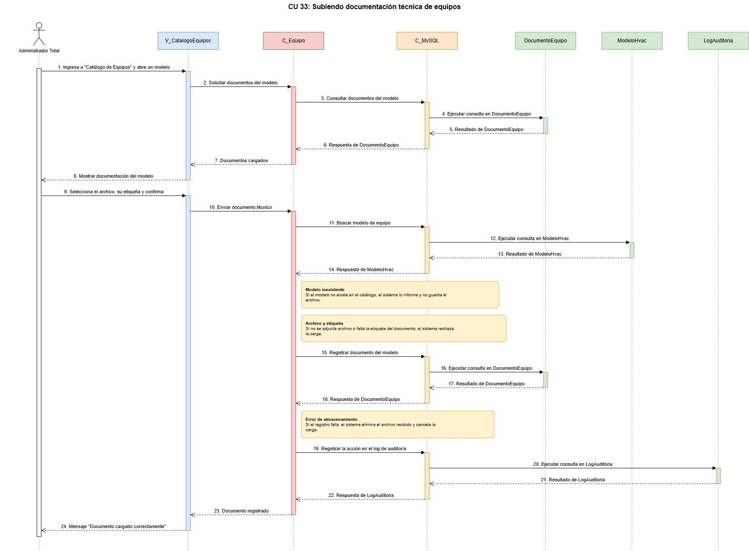
Fuente: Elaborado por el estudiante de acuerdo con el proyecto.

En la Figura 5.3.21 se puede visualizar el Diagrama de Secuencia correspondiente al CU 35: Generando Orden de Compra automáticamente, el cual muestra la interacción entre los objetos del sistema durante la ejecución de este caso de uso.

Figura 5.3.21: "Diagrama de Secuencia – CU 35: Generando Orden de Compra automáticamente".
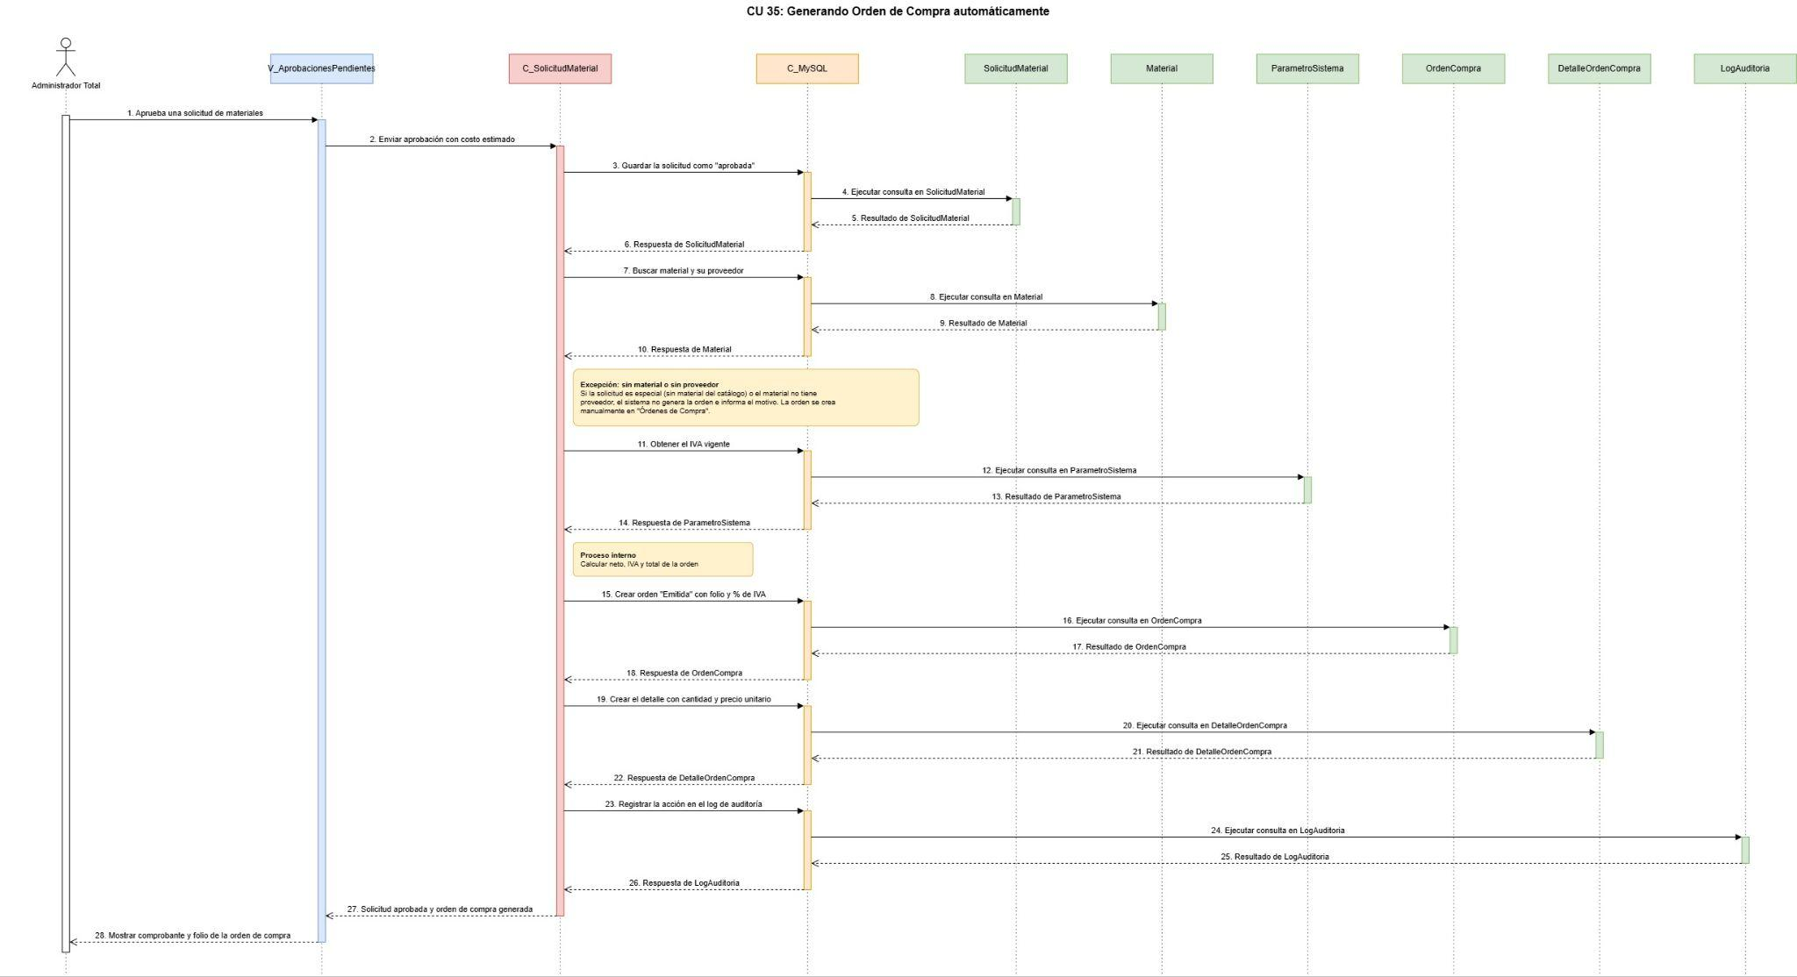
Fuente: Elaborado por el estudiante de acuerdo con el proyecto.

En la Figura 5.3.22 se puede visualizar el Diagrama de Secuencia correspondiente al CU 36: Consultando Historial de Órdenes de Compra, el cual muestra la interacción entre los objetos del sistema durante la ejecución de este caso de uso.

Figura 5.3.22 "Diagrama de Secuencia – CU 36: Consultando Historial de Órdenes de Compra”
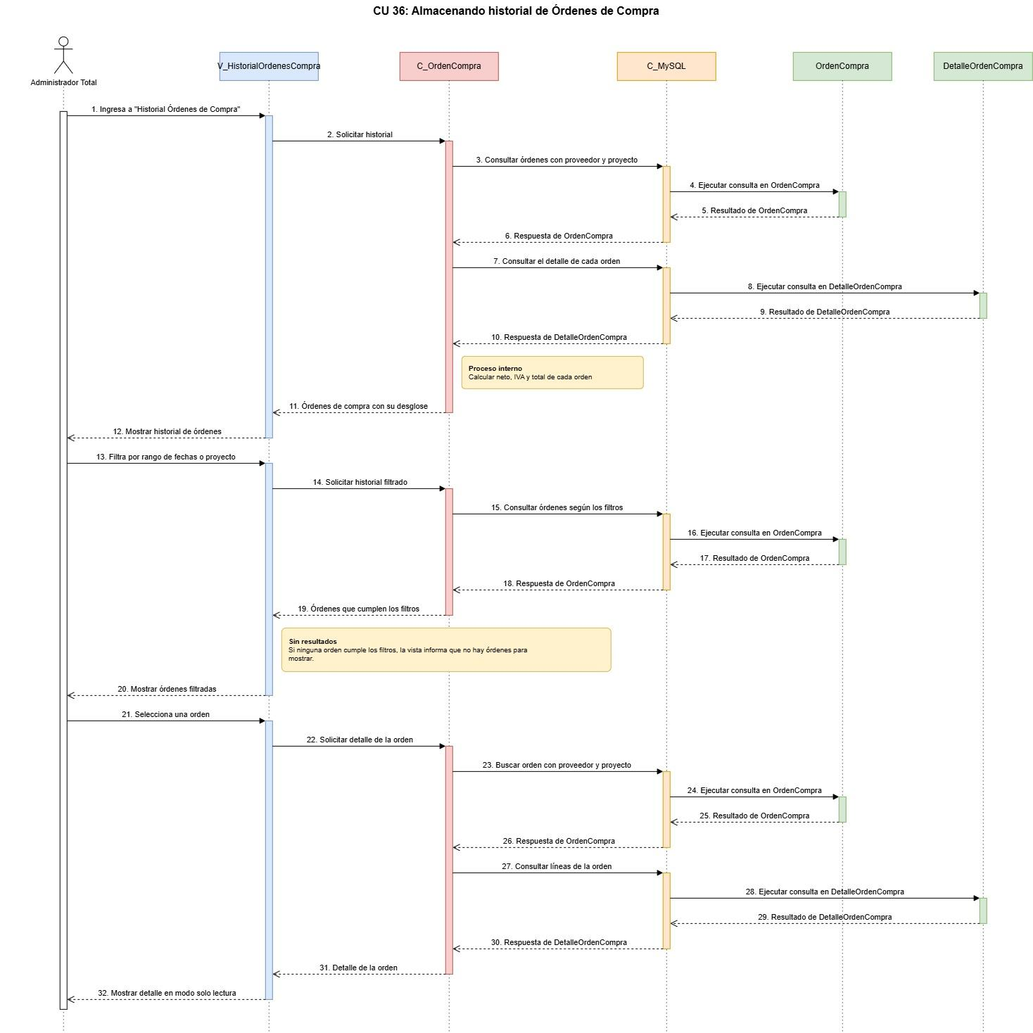
Fuente: Elaborado por el estudiante de acuerdo con el proyecto.

En la Figura 5.3.23 se puede visualizar el Diagrama de Secuencia correspondiente al CU 37: Vinculando facturas digitales a procesos de compra, el cual muestra la interacción entre los objetos del sistema durante la ejecución de este caso de uso.

Figura 5.3.23: "Diagrama de Secuencia – CU 37: Vinculando facturas digitales a procesos de compra".
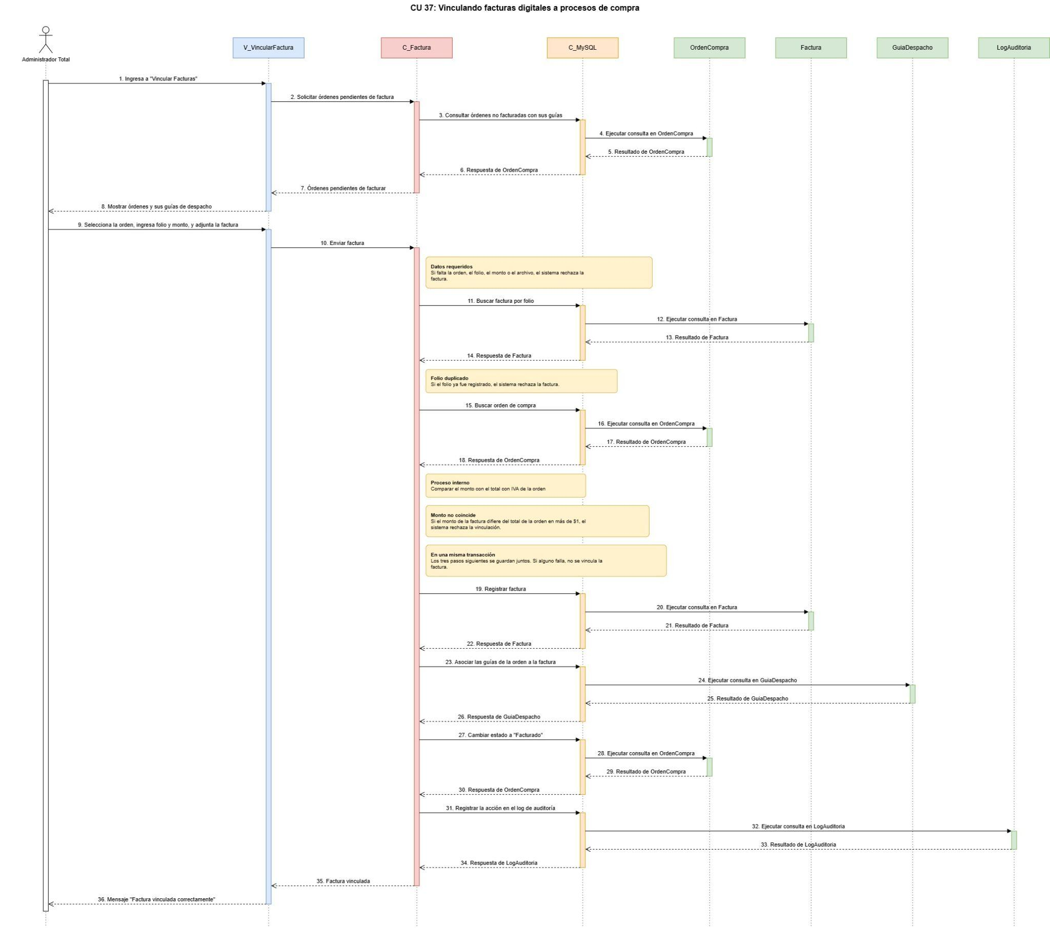
Fuente: Elaborado por el estudiante de acuerdo con el proyecto.

En la Figura 5.3.24 se puede visualizar el Diagrama de Secuencia correspondiente al CU 38: Registrando certificados de calidad de materiales, el cual muestra la interacción entre los objetos del sistema durante la ejecución de este caso de uso.

Figura 5.3.24 "Diagrama de Secuencia – CU 38: Registrando certificados de calidad de materiales”
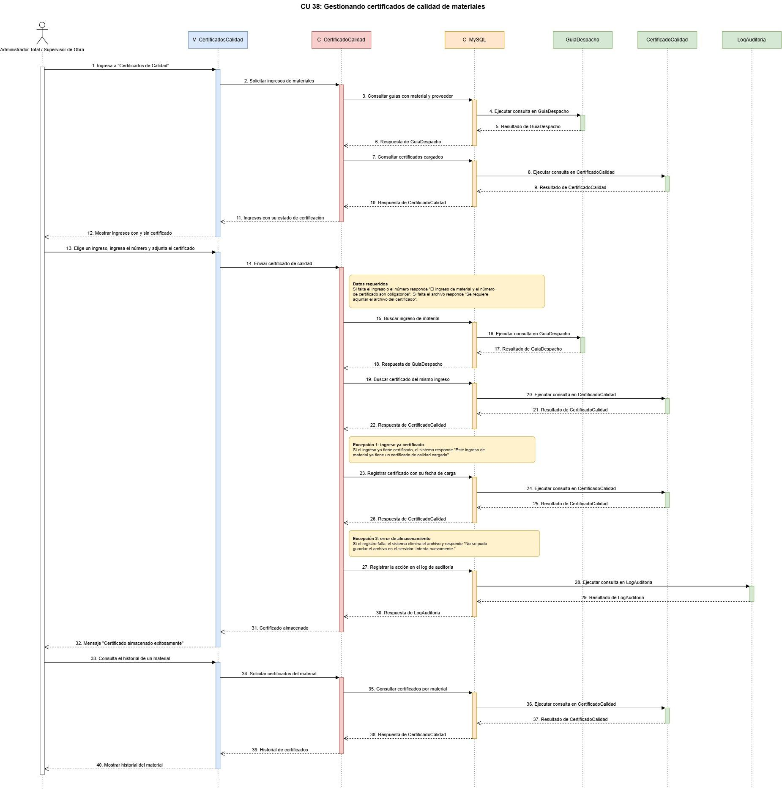
Fuente: Elaborado por el estudiante de acuerdo con el proyecto.

En la Figura 5.3.25 se puede visualizar el Diagrama de Secuencia correspondiente al CU 39: Registrando egreso de Caja Chica, el cual muestra la interacción entre los objetos del sistema durante la ejecución de este caso de uso.

Figura 5.3.25: "Diagrama de Secuencia – CU 39: Registrando egreso de Caja Chica".
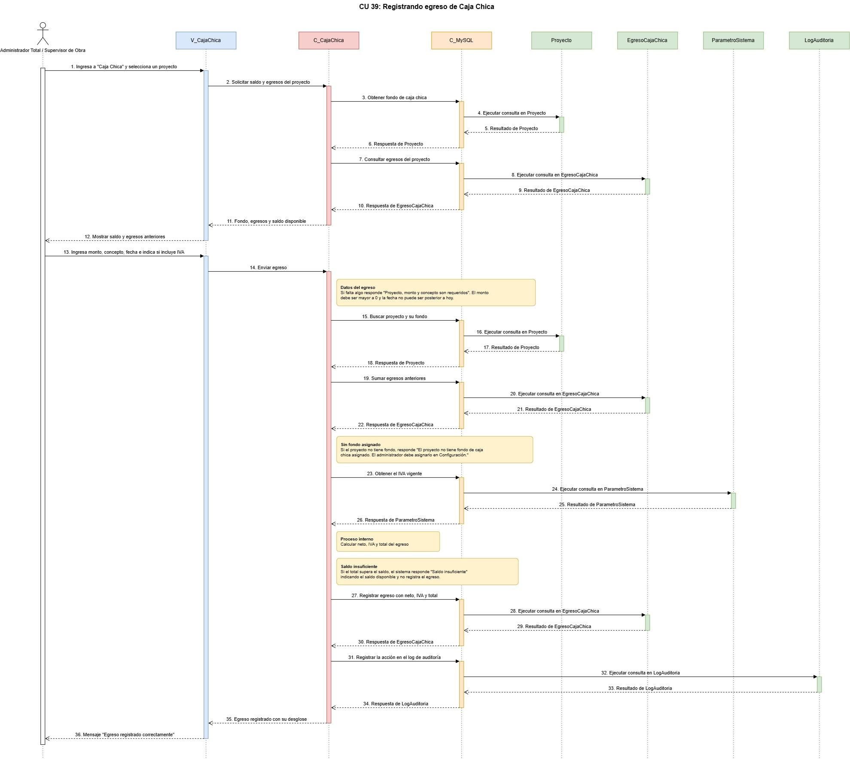
Fuente: Elaborado por el estudiante de acuerdo con el proyecto.

.
En la Figura 5.3.26 se puede visualizar el Diagrama de Secuencia correspondiente al CU 41: Graficando desviación de costos, el cual muestra la interacción entre los objetos del sistema durante la ejecución de este caso de uso.

Figura 5.3.26: "Diagrama de Secuencia – CU 41: Graficando desviación de costos".
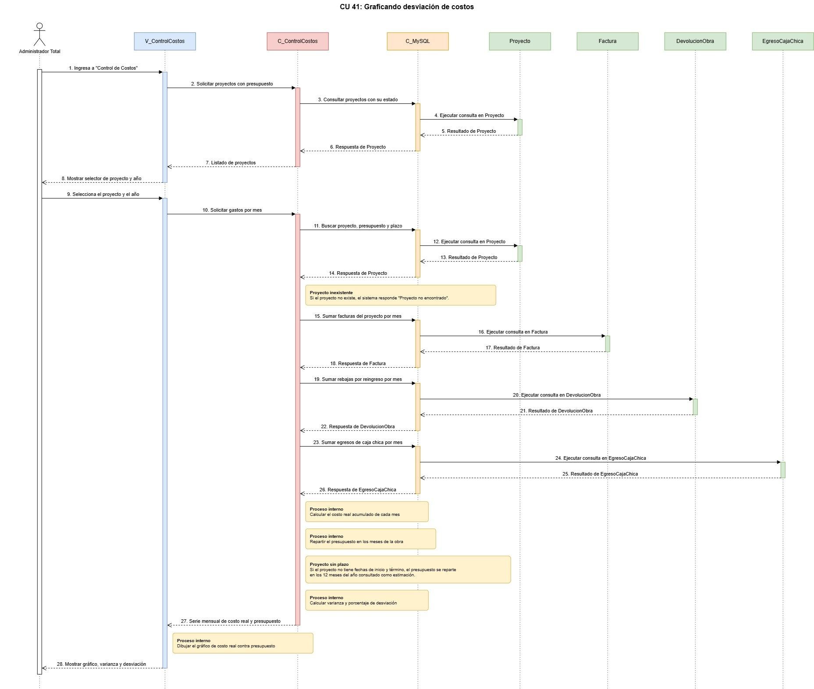
Fuente: Elaborado por el estudiante de acuerdo con el proyecto.

En la Figura 5.3.27 se puede visualizar el Diagrama de Secuencia correspondiente al CU 42: Consolidando costo de Mano de Obra mensual, el cual muestra la interacción entre los objetos del sistema durante la ejecución de este caso de uso.

Figura 5.3.27: "Diagrama de Secuencia – CU 42: Consolidando costo de Mano de Obra mensual".
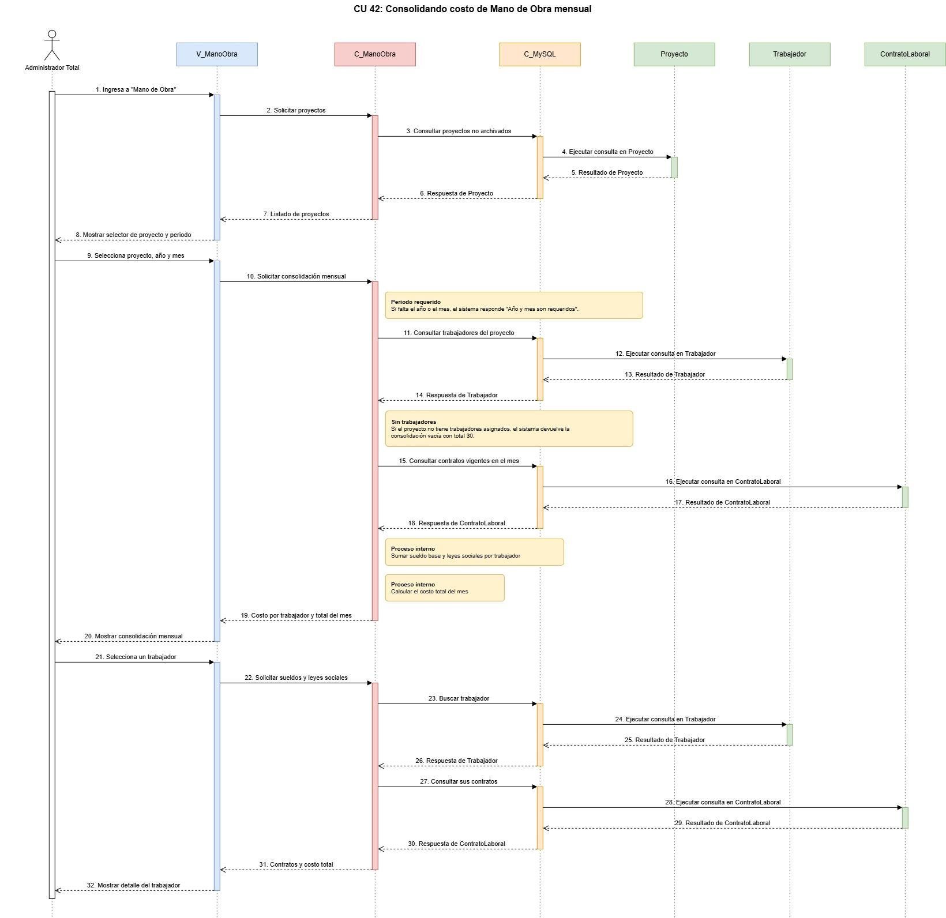
Fuente: Elaborado por el estudiante de acuerdo con el proyecto.

En la Figura 5.3.28 se puede visualizar el Diagrama de Secuencia correspondiente al CU 44: Registrando comunicación del proyecto, el cual muestra la interacción entre los objetos del sistema durante la ejecución de este caso de uso.

Figura 5.3.28: "Diagrama de Secuencia – CU 44: Registrando comunicación del proyecto".
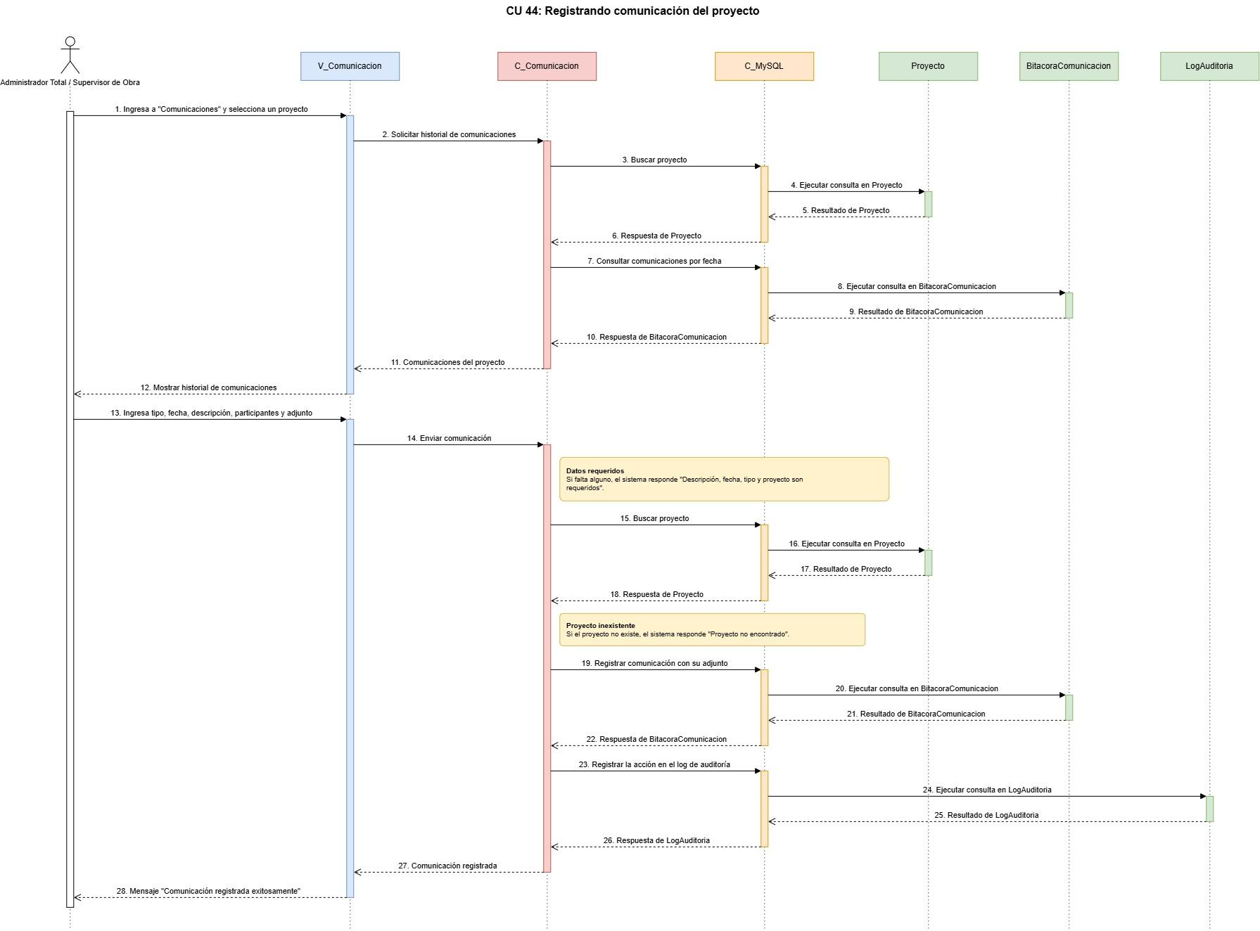
Fuente: Elaborado por el estudiante de acuerdo con el proyecto.

En la Figura 5.3.29 se puede visualizar el Diagrama de Secuencia correspondiente al CU 45: Gestionando portafolio de obras, el cual muestra la interacción entre los objetos del sistema durante la ejecución de este caso de uso.

Figura 5.3.29: "Diagrama de Secuencia – CU 45: Gestionando portafolio de obras".
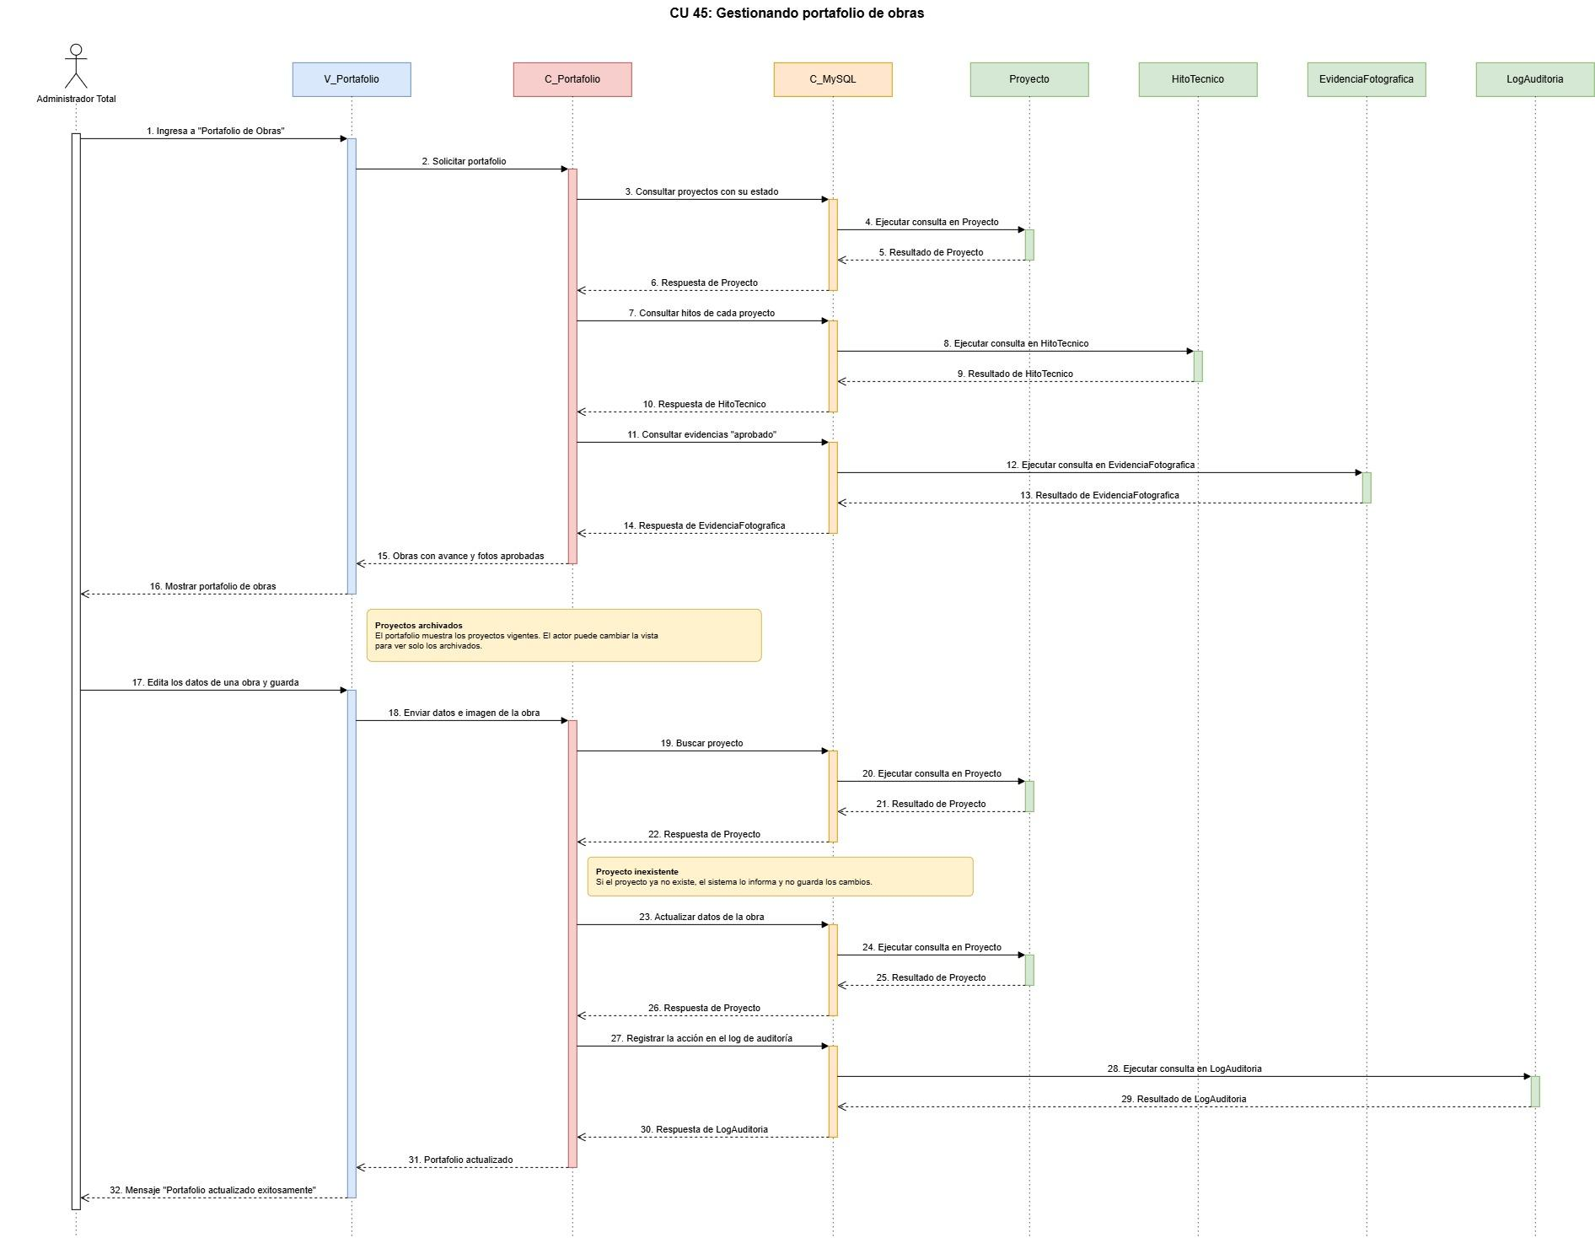
Fuente: Elaborado por el estudiante de acuerdo con el proyecto.

En la Figura 5.3.30 se puede visualizar el Diagrama de Secuencia correspondiente al CU 47: Buscando documentos legales, el cual muestra la interacción entre los objetos del sistema durante la ejecución de este caso de uso.

Figura 5.3.30: "Diagrama de Secuencia – CU 47: Buscando documentos legales".
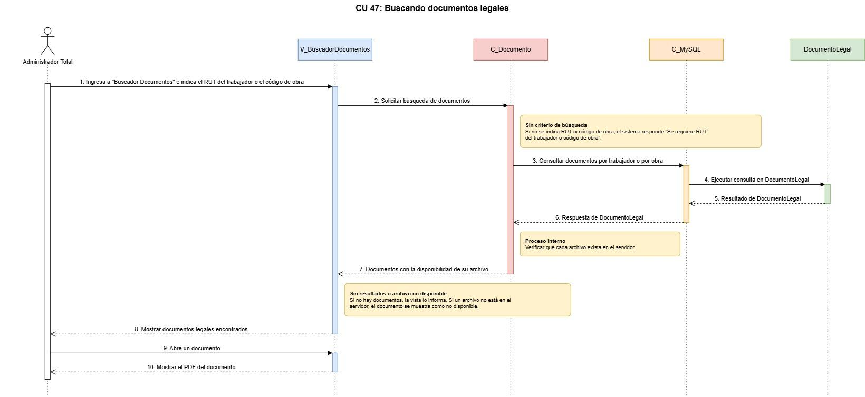
Fuente: Elaborado por el estudiante de acuerdo con el proyecto.

En la Figura 5.3.31 se puede visualizar el Diagrama de Secuencia correspondiente al CU 53: Registrando control de cambios presupuestarios, el cual muestra la interacción entre los objetos del sistema durante la ejecución de este caso de uso.

Figura 5.3.31: "Diagrama de Secuencia – CU 53: Registrando control de cambios presupuestarios".
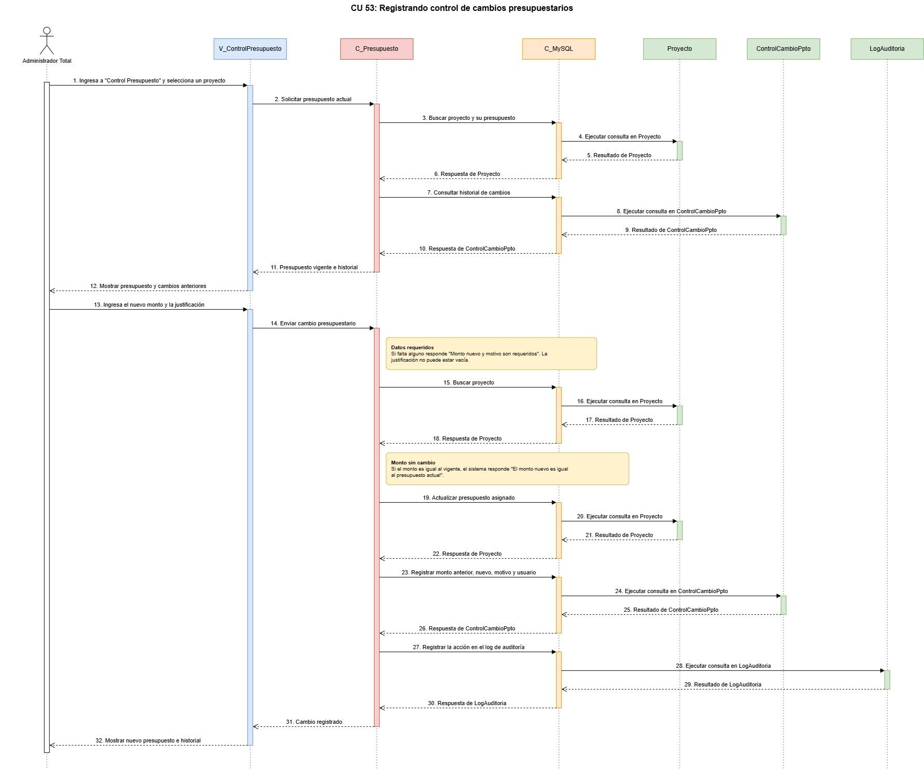
Fuente: Elaborado por el estudiante de acuerdo con el proyecto.

En la Figura 5.3.32 se puede visualizar el Diagrama de Secuencia correspondiente al CU 54: Gestionando pólizas de seguros por faena, el cual muestra la interacción entre los objetos del sistema durante la ejecución de este caso de uso.

Figura 5.3.32: "Diagrama de Secuencia – CU 54: Gestionando pólizas de seguros por faena".
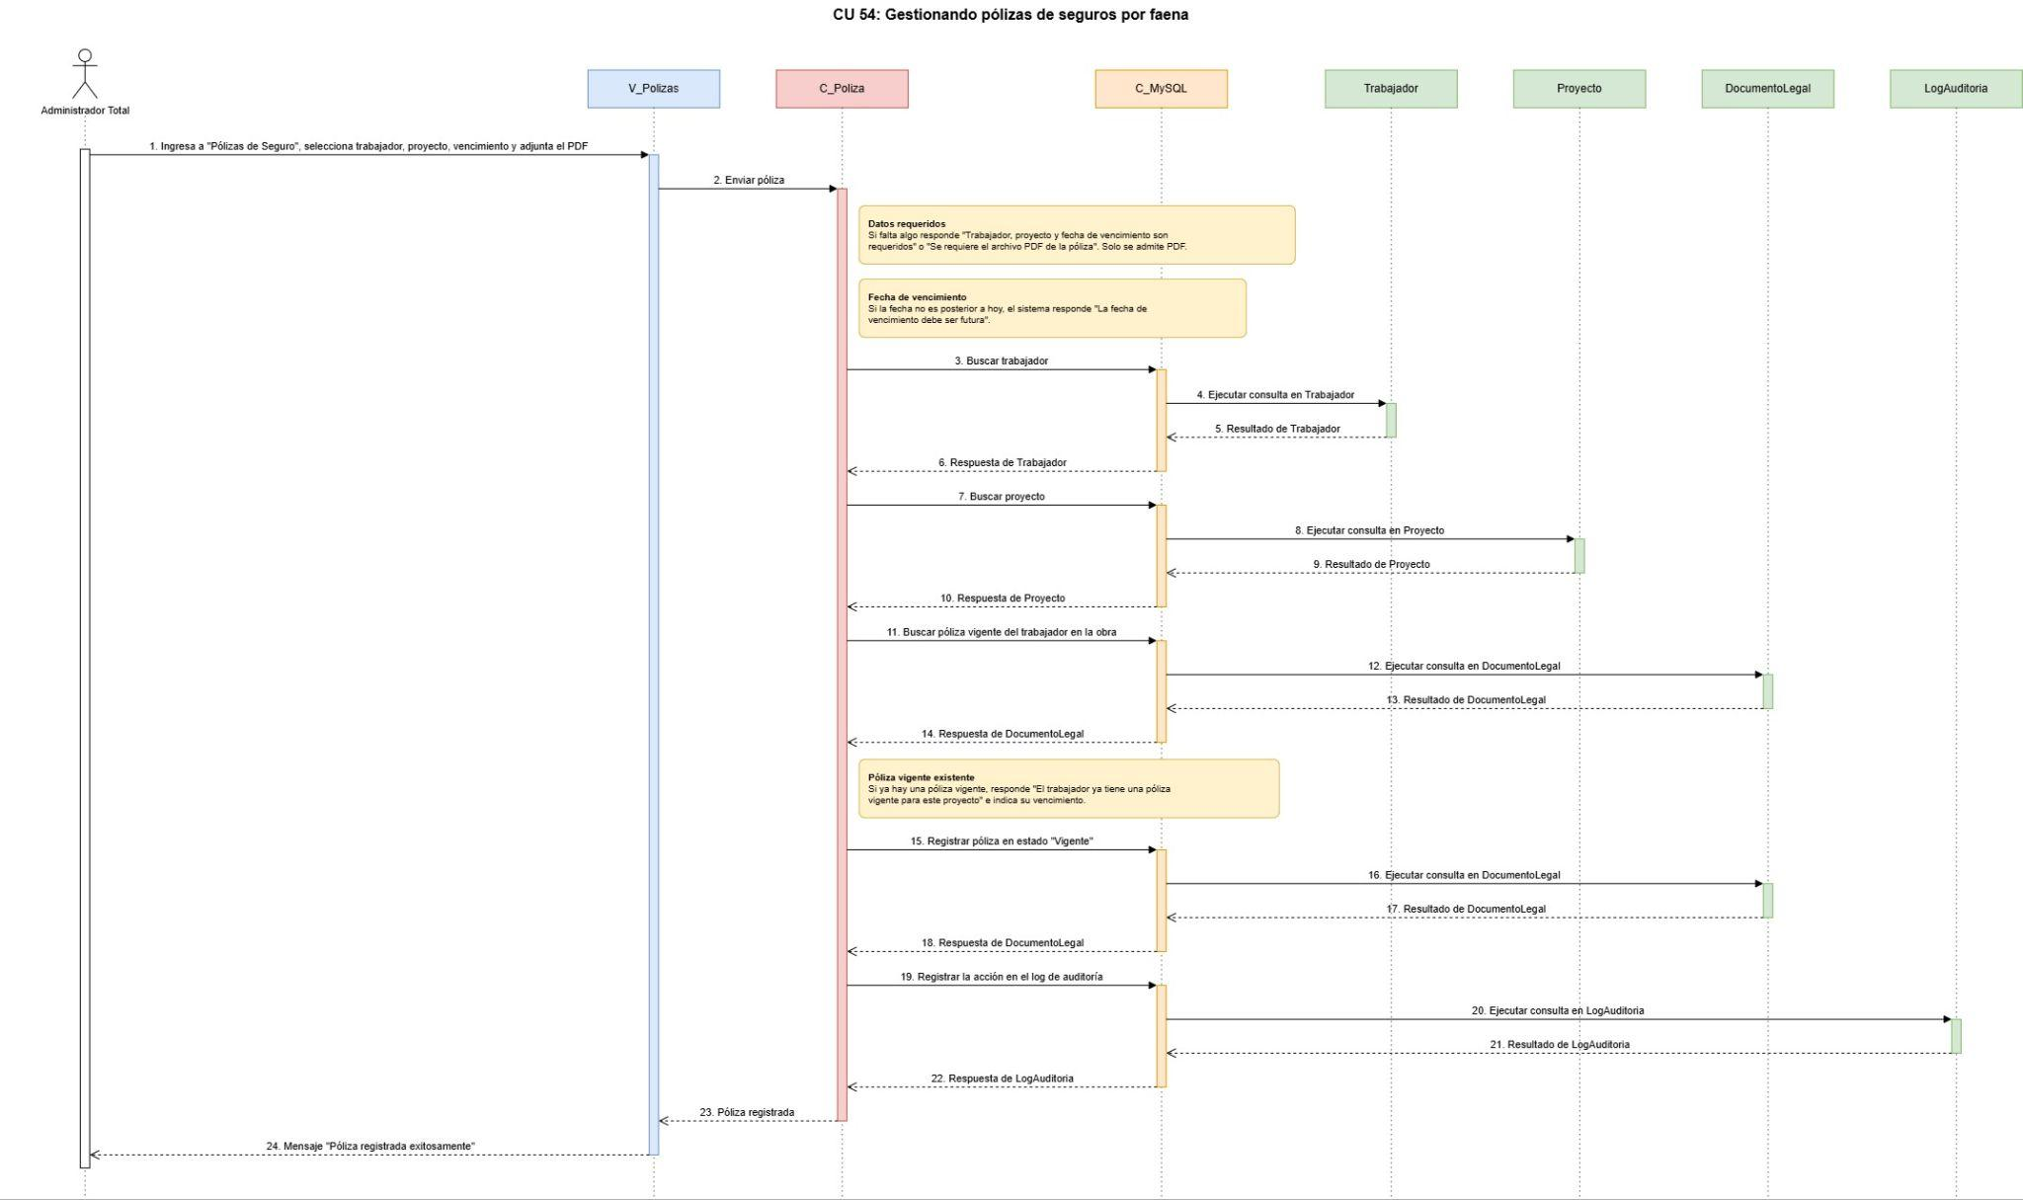
Fuente: Elaborado por el estudiante de acuerdo con el proyecto.

En la Figura 5.3.33 se puede visualizar el Diagrama de Secuencia correspondiente al CU 55: Emitiendo certificado de instalación técnica, el cual muestra la interacción entre los objetos del sistema durante la ejecución de este caso de uso.

Figura 5.3.33: "Diagrama de Secuencia – CU 55: Emitiendo certificado de instalación técnica".
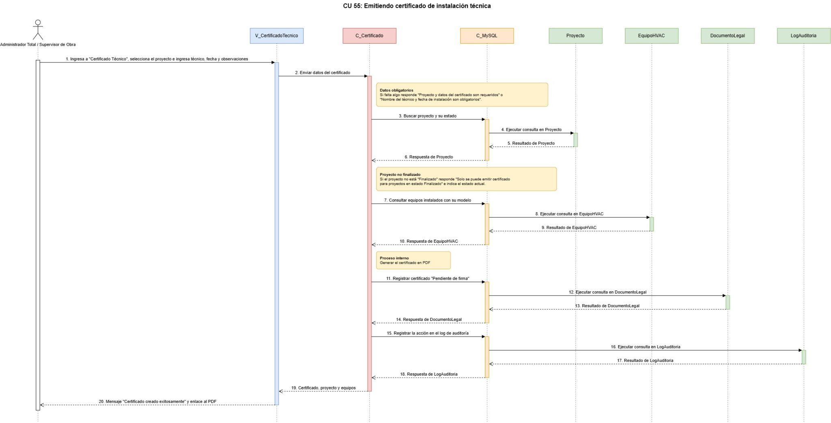
Fuente: Elaborado por el estudiante de acuerdo con el proyecto.

En la Figura 5.3.34 se puede visualizar el Diagrama de Secuencia correspondiente al CU 56: Registrando incidentes de seguridad y salud ocupacional, el cual muestra la interacción entre los objetos del sistema durante la ejecución de este caso de uso.

Figura 5.3.34: "Diagrama de Secuencia – CU 56: Registrando incidentes de seguridad y salud ocupacional".
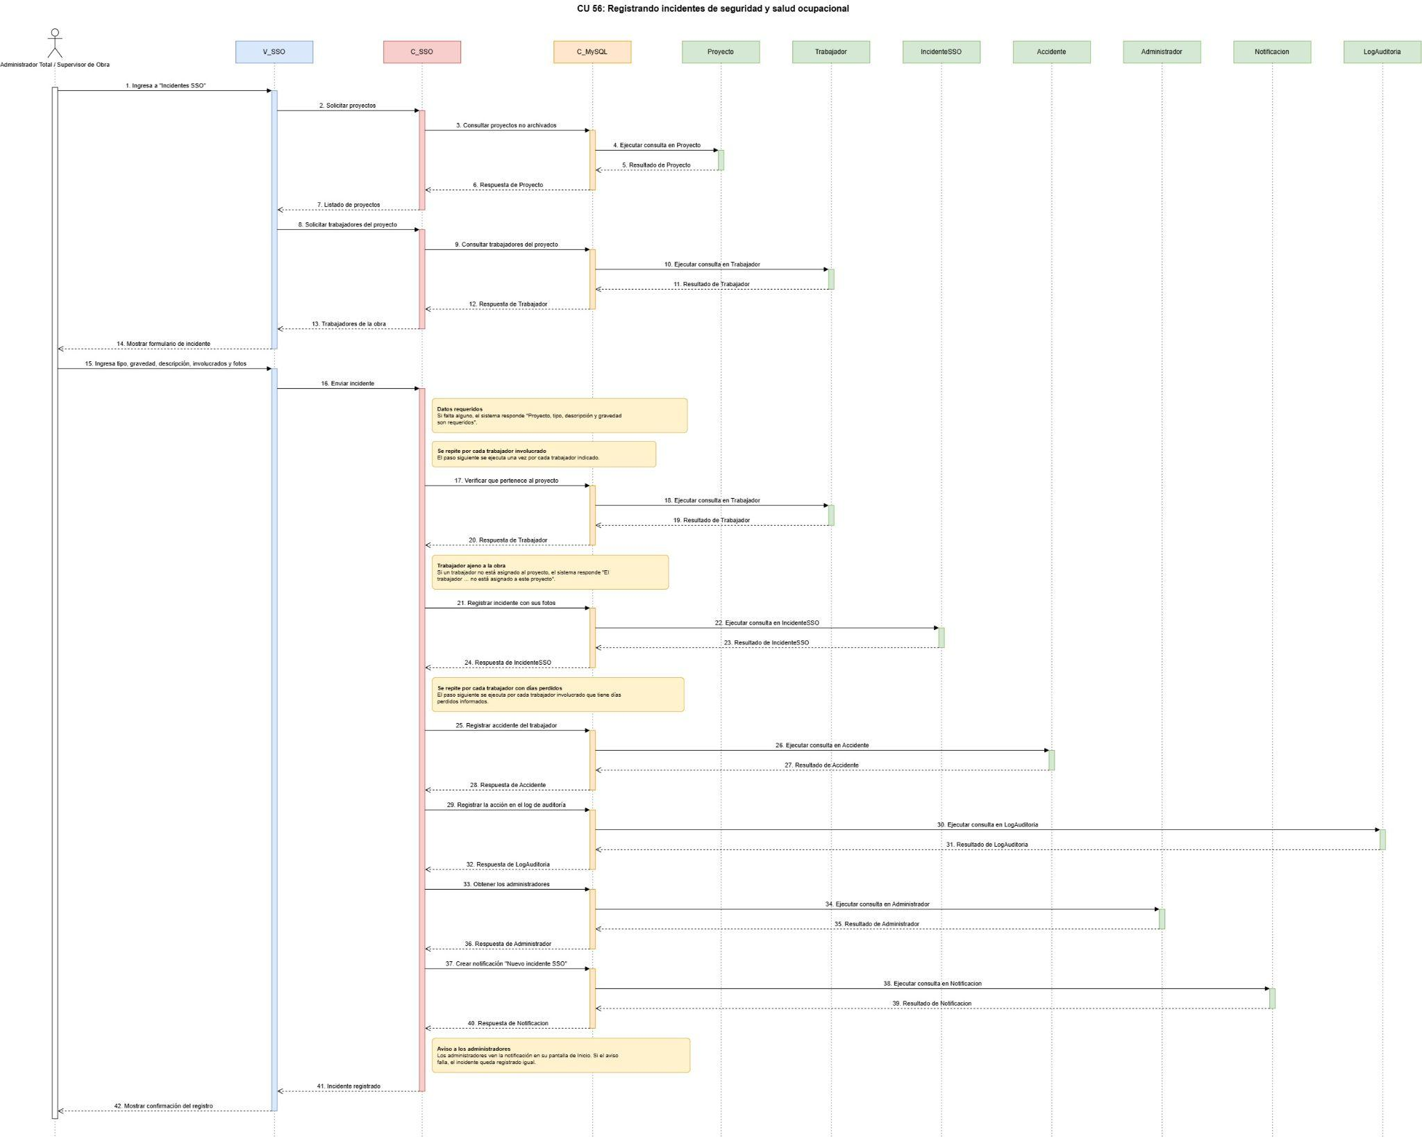
Fuente: Elaborado por el estudiante de acuerdo con el proyecto.

En la Figura 5.3.35 se puede visualizar el Diagrama de Secuencia correspondiente al CU 57: Registrando recepción de insumos en obra, el cual muestra la interacción entre los objetos del sistema durante la ejecución de este caso de uso.

Figura 5.3.35: "Diagrama de Secuencia – CU 57: Registrando recepción de insumos en obra".
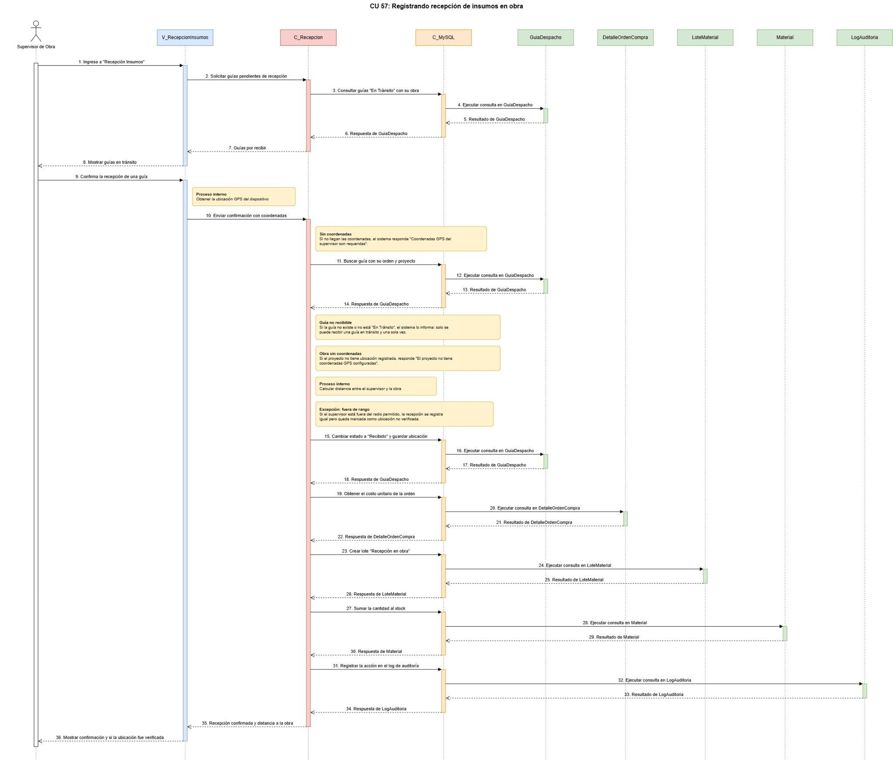
Fuente: Elaborado por el estudiante de acuerdo con el proyecto.

Los componentes principales del sistema son: el módulo de autenticación JWT con Bcrypt, el módulo de gestión de obras y bitácoras, el módulo de compras y órdenes de compra, el módulo financiero de caja chica y desviación de costos, el módulo documental, y el módulo de prevención de riesgos. Cada componente se comunica mediante la API REST, usando Axios en el frontend para las peticiones HTTP.

5.4 Vista Física

La Vista Física muestra la distribución del software en la infraestructura de hardware. El sistema ERP ATI Termic SpA se despliega en un servidor VPS en la nube, con Ubuntu Server como sistema operativo. Nginx actúa como proxy inverso gestionando las peticiones hacia la API de Node.js, y la comunicación se realiza mediante HTTPS/TLS 1.2 para garantizar la seguridad de los datos en tránsito. En la Figura 5.4.1 se presenta el Diagrama de Despliegue del sistema.

Figura 5.4.1: "Diagrama de Despliegue – Sistema ERP ATI Termic SpA".
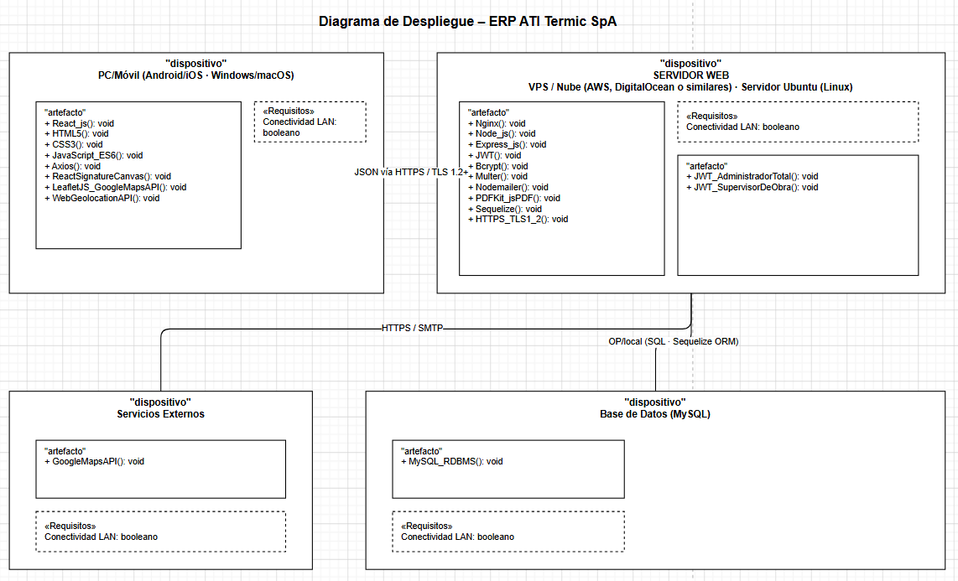
Fuente: Elaborado por el estudiante de acuerdo con el proyecto.

La infraestructura contempla: un nodo cliente que accede al sistema mediante HTTPS, un servidor VPS con Nginx como proxy inverso, el servidor de aplicaciones Node.js/Express, y el servidor de base de datos MySQL. El acceso desde dispositivos móviles es esencial para los Supervisores de Obra, quienes utilizan las funcionalidades de geolocalización GPS y carga de evidencias fotográficas desde terreno.

5.5 Árbol de Navegación

El árbol de navegación muestra la estructura de pantallas del sistema ERP ATI Termic SpA y el flujo de navegación disponible para cada rol. En la Figura 5.5.1 se presenta el árbol de navegación correspondiente al Primer y Segundo Incremento.

Figura 5.5.1: "Árbol de Navegación – Primer y Segundo Incremento – Sistema ERP ATI Termic SpA".
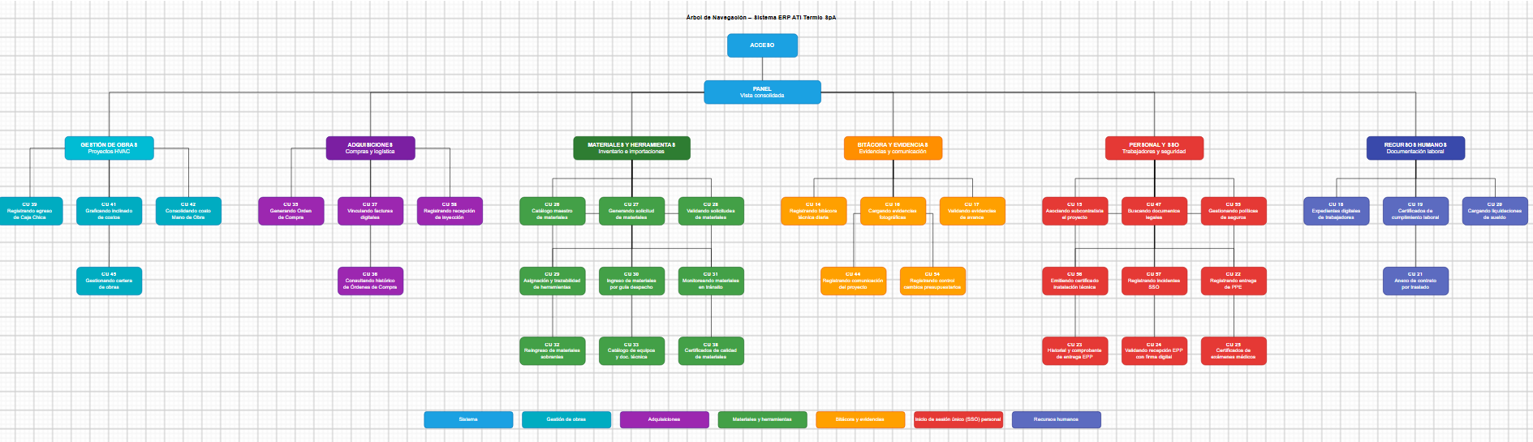
Fuente: Elaborado por el estudiante de acuerdo con el proyecto.

6. DAILY SCRUM MEETINGS
Los Daily Scrum Meetings son reuniones diarias de máximo 15 minutos realizadas por el Equipo de Desarrollo. Su objetivo es exponer el avance de las tareas, identificar impedimentos y planificar la jornada siguiente. A continuación se presentan los registros de los Daily Scrum realizados durante el sprint del Primer Incremento.

Tabla 6.1: "Tabla de información sobre Daily Scrum Meetings Sesión 1".
Daily Scrum – Sesión N°1
Fecha | 21-05-2026
Participantes | Anabalón G., Arancibia A., Martínez P., Oregón F., Sáez M., Vélasquez B., Yelpi F.
¿Qué hice ayer? | Configuración del repositorio GitHub, estructura base React + Node/Express y conexión con MySQL.
¿Qué haré hoy? | Implementar el módulo de autenticación JWT y los CU 14 y 15.
Impedimentos | Sin impedimentos.
Fuente: Elaborado por el estudiante de acuerdo con el proyecto.

Tabla 6.2: "Tabla de información sobre Daily Scrum Meetings Sesión 2".
Daily Scrum – Sesión N°2
Fecha | 28-05-2026
Participantes | Anabalón G., Arancibia A., Martínez P., Oregón F., Sáez M., Vélasquez B., Yelpi F.
¿Qué hice ayer? | Se terminaron CU 14 y CU 15; avance en carga de evidencias CU 16.
¿Qué haré hoy? | Validación de evidencias CU 17 e inicio del módulo de compras CU 35.
Impedimentos | El acceso a la cámara en móvil requirió habilitar HTTPS en el entorno local.
Fuente: Elaborado por el estudiante de acuerdo con el proyecto.

Tabla 6.3: "Tabla de información sobre Daily Scrum Meetings Sesión 3".
Daily Scrum – Sesión N°3
Fecha | 03-06-2026
Participantes | Anabalón G., Arancibia A., Martínez P., Oregón F., Sáez M., Vélasquez B., Yelpi F.
¿Qué hice ayer? | Quedaron operativos CU 16, CU 17 y CU 35; se implementó el egreso de caja chica CU 39.
¿Qué haré hoy? | Vinculación de facturas CU 37 y gráfico de desviación de costos CU 41.
Impedimentos | Se coordinó con el cliente la fórmula de cálculo de la varianza de costos.
Fuente: Elaborado por el estudiante de acuerdo con el proyecto.

Tabla 6.4: "Tabla de información sobre Daily Scrum Meetings Sesión 4".
Daily Scrum – Sesión N°4
Fecha | 09-06-2026
Participantes | Anabalón G., Arancibia A., Martínez P., Oregón F., Sáez M., Vélasquez B., Yelpi F.
¿Qué hice ayer? | Se completó el módulo financiero: CU 39, 41, 42. También el documental: CU 44, 45, 47.
¿Qué haré hoy? | Control de cambios presupuestarios CU 54; gestión de pólizas CU 55.
Impedimentos | Sin impedimentos relevantes.
Fuente: Elaborado por el estudiante de acuerdo con el proyecto.

Tabla 6.5: "Tabla de información sobre Daily Scrum Meetings Sesión 5".
Daily Scrum – Sesión N°5
Fecha | 12-06-2026
Participantes | Anabalón G., Arancibia A., Martínez P., Oregón F., Sáez M., Vélasquez B., Yelpi F.
¿Qué hice ayer? | Se finalizaron CU 54, 55, 56 y 57; integración GPS para recepción de insumos en CU 58.
¿Qué haré hoy? | Ejecutar las pruebas unitarias finales y preparar la demo para la entrega.
Impedimentos | Ajustes menores de estilos en el frontend antes de la demo.
Fuente: Elaborado por el estudiante de acuerdo con el proyecto.
A continuación, se presentan los registros de los Daily Scrum realizados durante el sprint del Segundo Incremento.

Tabla 6.6: "Tabla de información sobre Daily Scrum Meetings Sesión 6".
Daily Scrum – Sesión N°6
Fecha | 03-08-2026
Participantes | Anabalón G., Arancibia A., Martínez P., Oregón F., Sáez M., Velásquez B., Yelpi F.
¿Qué hice ayer? | Se realizó la planificación del Segundo Incremento y la revisión de los 18 CU priorizados; se definió el algoritmo de validación de RUT para el CU 18.
¿Qué haré hoy? | Implementar el módulo de Expedientes Digitales y comenzar la carga de certificados de cumplimiento laboral F30/F30-1 .
Impedimentos | Sin impedimentos.
Fuente: Elaborado por el estudiante de acuerdo con el proyecto.

Tabla 6.7: "Tabla de información sobre Daily Scrum Meetings Sesión 7".
Daily Scrum – Sesión N°7
Fecha | 14-08-2026
Participantes | Anabalón G., Arancibia A., Martínez P., Oregón F., Sáez M., Velásquez B., Yelpi F.
¿Qué hice ayer? | Se terminaron CU 18, CU 19 y CU 20; avance en generación automática del anexo de contrato por traslado.
¿Qué haré hoy? | Finalizar CU 21 e iniciar el módulo de registro de certificados de exámenes médicos del CU 25 y entrega de EPP de CU 22.
Impedimentos | Se requirió definir con el cliente los formatos válidos y el límite de tamaño de archivo para las cargas documentales.
Fuente: Elaborado por el estudiante de acuerdo con el proyecto.

Tabla 6.8: "Tabla de información sobre Daily Scrum Meetings Sesión 8".
Daily Scrum – Sesión N°8
Fecha | 28-08-2026
Participantes | Anabalón G., Arancibia A., Martínez P., Oregón F., Sáez M., Velásquez B., Yelpi F.
¿Qué hice ayer? | Quedaron operativos CU 22, CU 23 y CU 24 correspondientes a registro, comprobante y firma digital de entrega de EPP; se probó el panel de firma táctil en dispositivo móvil.
¿Qué haré hoy? | Iniciar el módulo de trazabilidad de herramientas del CU 29 y avanzar en el catálogo maestro de materiales correspondiente al CU 26.
Impedimentos | Sin impedimentos.
Fuente: Elaborado por el estudiante de acuerdo con el proyecto.

Tabla 6.9: "Tabla de información sobre Daily Scrum Meetings Sesión 9".
Daily Scrum – Sesión N°9
Fecha | 04-09-2026
Participantes | Anabalón G., Arancibia A., Martínez P., Oregón F., Sáez M., Velásquez B., Yelpi F.
¿Qué hice ayer? | Se terminaron CU 26, CU 27, CU 28 y CU 30; se validó la generación automática de la orden de compra al aprobar una solicitud de materiales.
¿Qué haré hoy? | Implementar el módulo de materiales en tránsito del CU 31 y el reingreso de materiales sobrantes del CU 32.
Impedimentos | Se coordinó con el cliente la tolerancia de $1 para la validación de montos entre factura y orden de compra.
Fuente: Elaborado por el estudiante de acuerdo con el proyecto.

Tabla 6.10: "Tabla de información sobre Daily Scrum Meetings Sesión 10".
Daily Scrum – Sesión N°10
Fecha | 09-09-2026
Participantes | Anabalón G., Arancibia A., Martínez P., Oregón F., Sáez M., Velásquez B., Yelpi F.
¿Qué hice ayer? | Se finalizaron CU 31, CU 32, CU 33, CU 36 y CU 38; pruebas integrales de certificados de calidad de materiales y consulta de historial de órdenes de compra.
¿Qué haré hoy? | Cierre del sprint: pruebas de regresión sobre los 18 CU del Segundo Incremento y preparación de la demo para el cliente.
Impedimentos | Sin impedimentos.
Fuente: Elaborado por el estudiante de acuerdo con el proyecto.

7. SPRINT REVIEW
El Sprint Review es una reunión informal realizada al finalizar el sprint, en la que el Equipo Scrum presenta al Product Owner y a los invitados los requisitos implementados en forma de producto funcional. Es en esta instancia donde se puede adaptar el Product Backlog si el Product Owner lo considera necesario.

7.1 Información General
A continuación, en la Tabla 7.1.1, se presenta la información general del Sprint Review realizado un día después del cierre del Primer Incremento, donde se presentaron al representante de ATI Termic SpA los 17 casos de uso desarrollados durante este segundo sprint.

Tabla 7.1.1: "Información general sobre reuniones en conjunto al usuario".
Campo | Detalle
Fecha | 13-06-2026
Lugar | Online – Google Meet: Revisión con el cliente ATI Termic SpA
Asistentes | Equipo Scrum completo y representante de ATI Termic SpA como contraparte del cliente.
Objetivos Alcanzados | Se implementaron y demostraron los 17 casos de uso del 30%:  En cuanto a gestión de obra se implementó: bitácora, subcontratistas y evidencias.  En compras y finanzas: OC automática, facturas, caja chica, desviación de costos y mano de obra.  En gestión documental: comunicaciones, portafolio y búsqueda legal.  Por último en control de presupuesto y riesgos: cambios presupuestarios, pólizas, certificados, incidentes SSO y recepción con GPS.
Objetivos No Alcanzados | La integración de notificaciones automáticas por correo con Nodemailer quedó parcial; se traslada al Incremento 2 por priorización del tiempo del sprint.
Feedback del Cliente | El cliente valoró positivamente la carga de evidencias fotográficas con geolocalización y solicitó simplificar el flujo de registro de caja chica.
Ajustes al Product Backlog | Se prioriza para el Incremento 2 el módulo de RR.HH y el catálogo de SKU, según lo conversado con el Product Owner.
Nuevas Propuestas | Exportación de reportes financieros a Excel y alertas automáticas de vencimiento de pólizas de seguro.
Fuente: Elaborado por el estudiante de acuerdo con el proyecto.

A continuación, en la Tabla 7.1.2 se presenta la información general del Sprint Review realizado dos días después del cierre del Segundo Incremento, donde se presentaron los 18 casos de uso desarrollados durante este segundo sprint.

Tabla 7.1.2: "Información general sobre reuniones en conjunto al usuario".
Campo | Detalle
Fecha | 11-09-2026
Lugar | Online – Google Meet: Revisión con el cliente ATI Termic SpA
Asistentes | Equipo Scrum completo y representante de ATI Termic SpA como contraparte del cliente.
Objetivos Alcanzados | Se implementaron y demostraron los 18 casos de uso del Segundo Incremento:  En gestión de personal: expedientes digitales, certificados de cumplimiento laboral, liquidaciones de sueldo y anexos de contrato por traslado.  En prevención de riesgos: entrega de EPP con firma digital, comprobante de entrega y certificados de exámenes médicos.  En logística y compras: catálogo maestro de materiales, solicitud y validación de materiales con generación automática de orden de compra, trazabilidad de herramientas e ingreso por guía de despacho.  En documentación técnica: materiales en tránsito, reingreso de sobrantes, documentación técnica de equipos, historial de órdenes de compra y certificados de calidad de materiales.
Objetivos No Alcanzados | La generación de reportes exportables en Excel para el módulo de Control de Costos quedó parcial; se traslada como propuesta para una futura iteración.
Feedback del Cliente | El cliente valoró positivamente la trazabilidad completa de herramientas y la firma digital en la entrega de EPP, y solicitó simplificar el flujo de carga de certificados médicos.
Ajustes al Product Backlog | Se prioriza para una futura iteración la exportación de reportes financieros y la integración con notificaciones automáticas de vencimiento documental, según lo conversado con el Product Owner.
Nuevas Propuestas | No existieron nuevas propuestas de parte del representante de ATI Termic SpA.
Fuente: Elaborado por el estudiante de acuerdo con el proyecto.

.

8. SPRINT RETROSPECTIVE
La Retrospectiva del Sprint es una oportunidad para que el Equipo Scrum se inspeccione a sí mismo y cree un plan de mejoras para el próximo sprint. El Scrum Master motiva al equipo para que mejore su proceso de desarrollo dentro del marco Scrum.
A continuación, en la tabla 8.1 se presenta la Tabla de retrospectiva del Primer Sprint realizada un día después de dar por Finalizado el Primer Incremento.

Tabla 8.1: "Tabla de retrospectiva del Sprint bajo metodología Scrum Master".
Campo | Detalle
Fecha | 13-06-2026
Participantes | Anabalón G., Arancibia A., Martínez P., Oregón F., Sáez M., Vélasquez B., Yelpi F.
¿Qué se hizo bien? | La organización del trabajo por prioridades, el uso constante de GitHub con commits de todos los integrantes y la buena comunicación durante los Daily Scrum.
¿Qué se puede mejorar? | La estimación de horas fue ajustada: varias tareas superaron lo estimado, y las pruebas unitarias se concentraron al final del sprint.
Plan de Mejora | Estimar con planning poker, integrar pruebas de forma continua y reservar un buffer del 10% de horas por sprint para imprevistos.
Fuente: Elaborado por el estudiante de acuerdo con el proyecto.
Para mantener una mejora activa dentro del grupo de trabajo, se realizó la misma metodología para el Segundo Sprint.
A continuación, en la tabla 8.2 se presenta la Tabla de retrospectiva del Segundo Sprint realizada un día después de dar por finalizado el Segundo Incremento.

Tabla 8.2: "Tabla de retrospectiva del Sprint bajo metodología Scrum Master".
Campo | Detalle
Fecha | 09-09-2026
Participantes | Anabalón G., Arancibia A., Martínez P., Oregón F., Sáez M., Velásquez B., Yelpi F.
¿Qué se hizo bien? | La estimación con planning poker permitió ajustar mejor las cargas de trabajo; el buffer del 10% absorbió los imprevistos surgidos en la validación de RUT y en la lógica de trazabilidad de herramientas.
¿Qué se puede mejorar? | La integración continua aún no cubre todos los módulos nuevos, lo que retrasó la detección de errores en la generación automática de la orden de compra; las pruebas de los módulos documentales como certificados y adjuntos, siguieron concentrándose hacia el final del sprint.
Plan de Mejora | Extender la cobertura de CI a los módulos de documentación y compras, incorporar pruebas automatizadas de carga de archivos desde etapas tempranas del sprint.
Fuente: Elaborado por el estudiante de acuerdo con el proyecto.

9. PRUEBAS UNITARIAS
Las pruebas unitarias validan el correcto funcionamiento de cada caso de uso implementado en el Primer y Segundo Incremento. Para cada prueba se documenta el escenario de prueba, los datos de entrada, el resultado esperado, el resultado obtenido y se adjunta la evidencia correspondiente. La evidencia puede consistir en capturas de pantalla del sistema funcionando o resultados de pruebas ejecutadas mediante Postman u otra herramienta.

En la Tabla 9.1, se presenta la prueba unitaria correspondiente al CU 14: Registrando bitácora técnica diaria.

Tabla 9.1: "Prueba Unitaria – CU 14: Registrando bitácora técnica diaria".
Prueba Unitaria – CU 14: Registrando bitácora técnica diaria
ID Prueba | PT-14
Caso de Uso Asociado | CU 14: Registrando bitácora técnica diaria
Descripción | Se verifica e<l registro de una bitácora técnica diaria con fecha y hora automáticas vinculada al proyecto
Precondiciones | El Supervisor debe tener un proyecto asignado. La sesión debe estar activa.
Datos de Entrada | Proyecto Obra Climatización Centro Comercial Norte: instalación de ductos en piso 3, sin novedades.
Resultado Esperado | El sistema guarda la bitácora con fecha/hora automática y muestra: Bitácora registrada exitosamente.
Resultado Obtenido | La bitácora se almacenó con fecha y hora automáticas y se mostró el mensaje de éxito.
Estado | APROBADA
Evidencia | 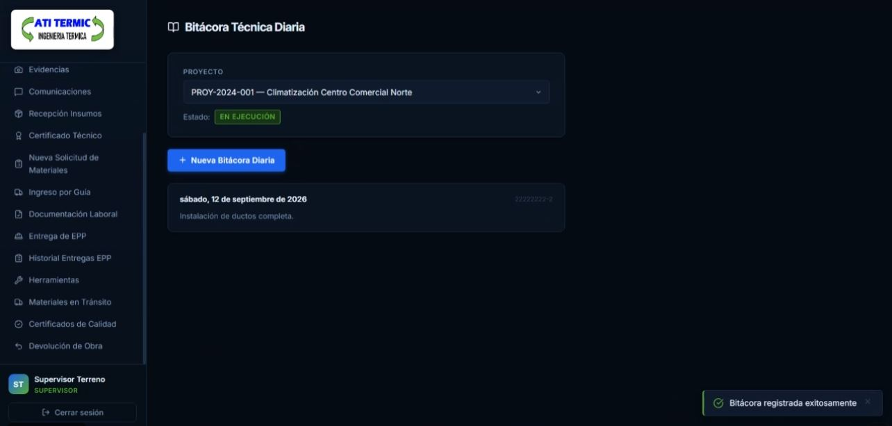
Fuente: Elaborado por el estudiante de acuerdo con el proyecto.
En la Tabla 9.2, se presenta la prueba unitaria correspondiente al CU 15: Asociando subcontratista a proyecto.

Tabla 9.2: "Prueba Unitaria – CU 15: Asociando subcontratista a proyecto".
Prueba Unitaria – CU 15: Asociando subcontratista a proyecto
ID Prueba | PT-15
Caso de Uso Asociado | CU 15: Asociando subcontratista a proyecto
Descripción | Se valida la asociación de un subcontratista existente a un proyecto activo.
Precondiciones | Proyecto activo y subcontratista registrado previamente en la base de datos.
Datos de Entrada | Proyecto edificio corporativo sur; subcontratista PepeSPA.
Resultado Esperado | El sistema vincula al subcontratista y muestra: Subcontratista asociado exitosamente.
Resultado Obtenido | La vinculación se registró correctamente sin generar duplicados.
Estado | APROBADA
Evidencia | 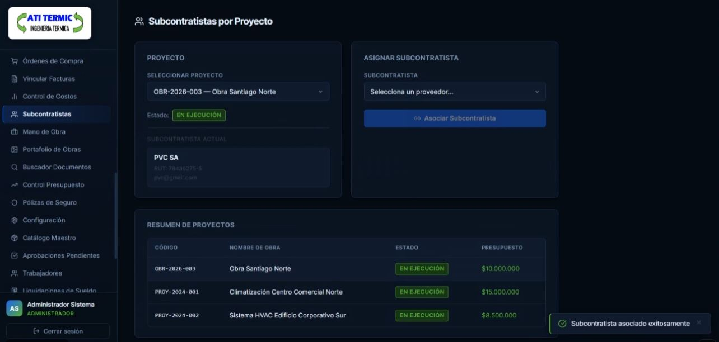
Fuente: Elaborado por el estudiante de acuerdo con el proyecto.

En la Tabla 9.3, se presenta la prueba unitaria correspondiente al CU 16: Cargando evidencias fotográficas de avance.

Tabla 9.3: "Prueba Unitaria – CU 16: Cargando evidencias fotográficas de avance".
Prueba Unitaria – CU 16: Cargando evidencias fotográficas de avance
ID Prueba | PT-16
Caso de Uso Asociado | CU 16: Cargando evidencias fotográficas de avance
Descripción | Se prueba la captura y carga de una fotografía de avance desde dispositivo móvil con geolocalización.
Precondiciones | Acceso desde dispositivo móvil con cámara y permisos habilitados; proyecto asignado.
Datos de Entrada | Fotografía de avance de obra capturada en terreno.
Resultado Esperado | La imagen se comprime, se sube y queda vinculada a fecha y geolocalización: Evidencia cargada con éxito.
Resultado Obtenido | La foto se cargó y quedó asociada al proyecto con coordenadas y fecha.
Estado | APROBADA
Evidencia | 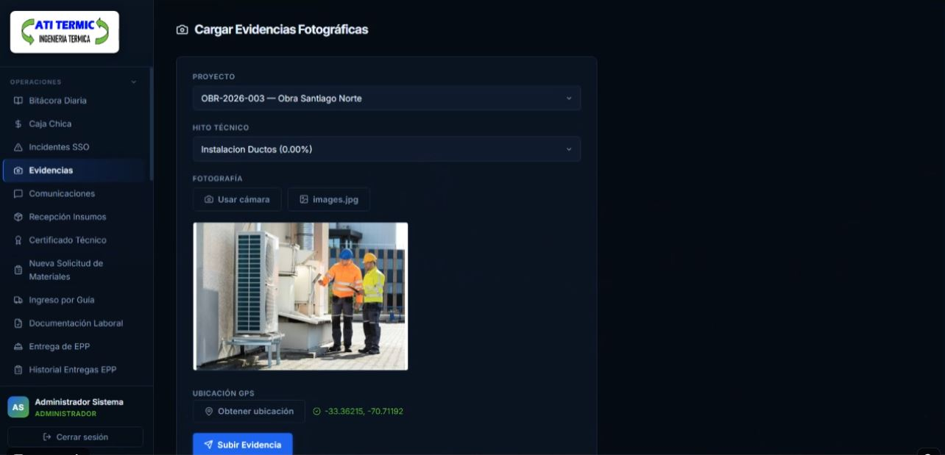
Fuente: Elaborado por el estudiante de acuerdo con el proyecto.

En la Tabla 9.4, se presenta la prueba unitaria correspondiente al CU 17: Validando evidencias de avance.

Tabla 9.4: "Prueba Unitaria – CU 17: Validando evidencias de avance".
Prueba Unitaria – CU 17: Validando evidencias de avance
ID Prueba | PT-17
Caso de Uso Asociado | CU 17: Validando evidencias de avance
Descripción | Se verifica la aprobación de una evidencia fotográfica pendiente de revisión.
Precondiciones | Existen fotografías cargadas pendientes de validación; usuario Administrador autenticado.
Datos de Entrada | Evidencia del proyecto Obra Centro Comercial Norte
Resultado Esperado | El estado cambia a Aprobado y se notifica al Supervisor: Validación registrada correctamente.
Resultado Obtenido | La evidencia quedó aprobada y se registró la notificación al Supervisor.
Estado | APROBADA
Evidencia | 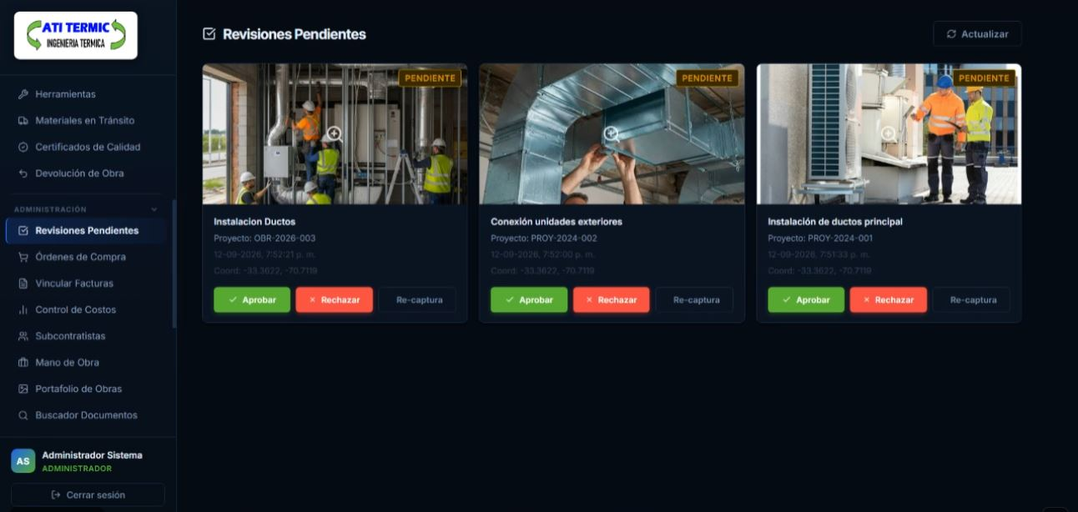
Fuente: Elaborado por el estudiante de acuerdo con el proyecto.

En la Tabla 9.5, se presenta la prueba unitaria correspondiente al CU 18: Gestionando expedientes digitales de trabajadores.
Tabla 9.5: "Prueba Unitaria – CU 18: Gestionando expedientes digitales de trabajadores"..
Prueba Unitaria – CU 18: Gestionando expedientes digitales de trabajadores
ID Prueba | PT-18
Caso de Uso Asociado | CU 18: Gestionando expedientes digitales de trabajadores
Descripción | Se valida el despliegue del listado de trabajadores activos con su RUT, cargo técnico, contacto y opciones de gestión.
Precondiciones | El usuario debe haber iniciado sesión con el rol Administrador Total en el módulo "Trabajadores".
Datos de Entrada | RUT 14324244-1; Juan Rodriguez; Electricista Industrial.
Resultado Esperado | El sistema guarda el expediente y muestra: Expediente creado exitosamente.
Resultado Obtenido | El expediente quedó registrado correctamente con todos los datos de contacto y especialidad técnica, y el sistema permite visualizarlo en la grilla de trabajadores activos.
Estado | APROBADA
Evidencia | 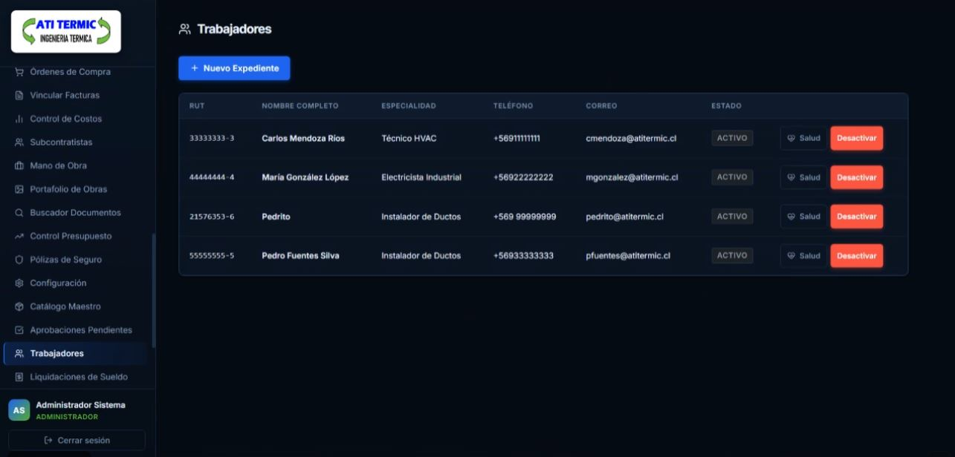
Fuente: Elaborado por el estudiante de acuerdo con el proyecto.

En la Tabla 9.6, se presenta la prueba unitaria correspondiente al CU 19: Emitiendo certificados de cumplimiento laboral.
Tabla 9.6: "Prueba Unitaria – CU 19: Emitiendo certificados de cumplimiento laboral".
Prueba Unitaria – CU 19: Emitiendo certificados de cumplimiento laboral
ID Prueba | PT-19
Caso de Uso Asociado | CU 19: Emitiendo certificados de cumplimiento laboral
Descripción | Describe la carga, validación y almacenamiento de certificados laborales asociados a un proyecto y periodo mensual específicos.
Precondiciones | El usuario debe haber iniciado sesión y el proyecto debe existir en el sistema.
Datos de Entrada | Proyecto PROY-2024-001; periodo mensual 06/2026; certificados F30 y F30-1 en formato PDF.
Resultado Esperado | El sistema almacena los archivos vinculados al proyecto y emite: "Certificados almacenados correctamente".
Resultado Obtenido | Los certificados F30 y F30-1 se guardaron exitosamente vinculados al periodo y se emitió el mensaje de confirmación.
Estado | APROBADA
Evidencia | 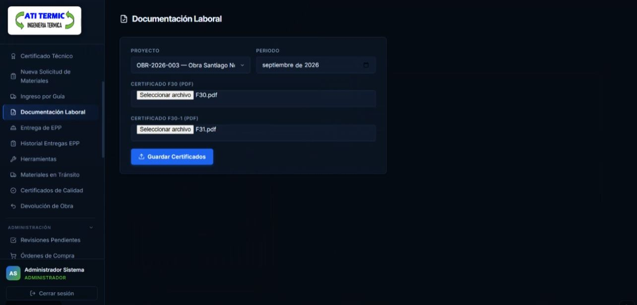
Fuente: Elaborado por el estudiante de acuerdo con el proyecto.

En la Tabla 9.7, se presenta la prueba unitaria correspondiente al CU 20: Cargando liquidaciones de sueldo.

Tabla 9.7: "Prueba Unitaria – CU 20: Cargando liquidaciones de sueldo".
Prueba Unitaria – CU 20: Cargando liquidaciones de sueldo
ID Prueba | PT-20
Caso de Uso Asociado | CU 20: Cargando liquidaciones de sueldo
Descripción | Se valida la carga de un documento de liquidación de sueldo para un trabajador en un periodo específico.
Precondiciones | Trabajador registrado previamente en el sistema; usuario administrador autenticado.
Datos de Entrada | Trabajador Carlos Mendoza Ríos; periodo septiembre de 2026; archivo Liquidacion.pdf.
Resultado Esperado | El sistema carga el archivo y muestra: Liquidación cargada con éxito.
Resultado Obtenido | El documento se cargó correctamente y el registro aparece en el historial de liquidaciones.
Estado | APROBADA
Evidencia | 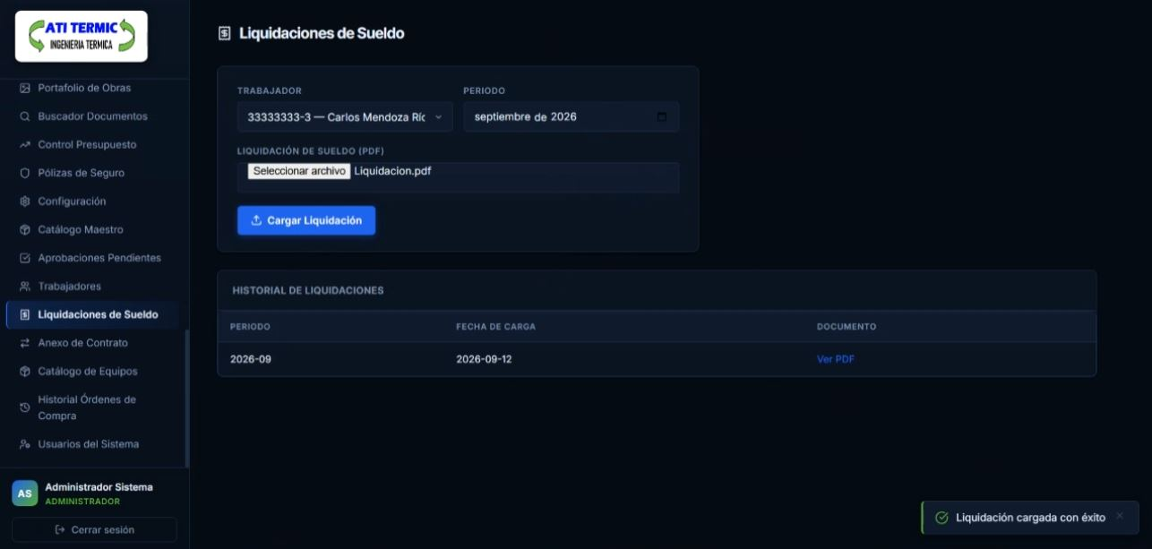
Fuente: Elaborado por el estudiante de acuerdo con el proyecto.

En la Tabla 9.8, se presenta la prueba unitaria correspondiente al CU 21: Generando anexo de contrato por traslado.
Prueba Unitaria – CU 21: Generando anexo de contrato por traslado
ID Prueba | PT-21
Caso de Uso Asociado | CU 21: Generando anexo de contrato por traslado
Descripción | Se verifica la generación de un anexo de contrato por el traslado de un trabajador a una nueva obra.
Precondiciones | Administrador autenticado; trabajador con contrato vigente; proyecto de destino "En ejecución" con dirección.
Datos de Entrada | Trabajador María González López; obra destino PROY-2024-002 - Sistema HVAC Edificio Corp; fecha de inicio 14-09-2026.
Resultado Esperado | El sistema genera el PDF, actualiza la obra del trabajador y muestra: Anexo de contrato generado exitosamente.
Resultado Obtenido | El anexo se generó correctamente, quedó en estado PENDIENTE FIRMA y disponible para descargar.
Estado | APROBADA
Evidencia | 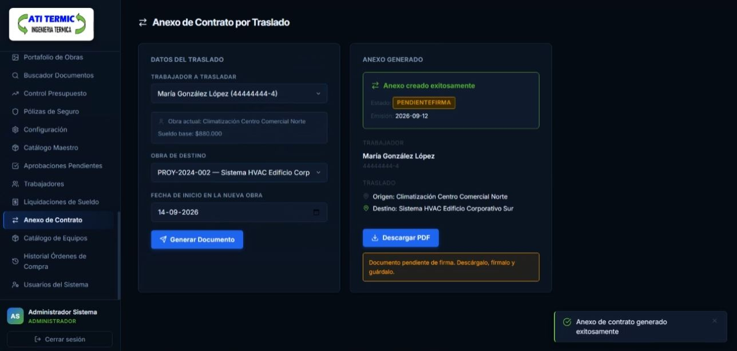
Fuente: Elaborado por el estudiante de acuerdo con el proyecto.

En la Tabla 9.9, se presenta la prueba unitaria correspondiente al CU 22: Registrando entrega de EPP.
Tabla 9.9: "Prueba Unitaria – CU 22: Registrando entrega de EPP".
Prueba Unitaria – CU 22: Registrando entrega de EPP
ID Prueba | PT-22
Caso de Uso Asociado | CU 22: Registrando entrega de EPP
Descripción | Se verifica el registro de entrega de elementos de protección personal a un trabajador.
Precondiciones | Usuario autenticado; trabajador receptor activo; artículo EPP con stock disponible en el catálogo.
Datos de Entrada | Trabajador receptor seleccionado; artículo Casco de seguridad; cantidad ingresada.
Resultado Esperado | El sistema registra la entrega, descuenta el stock y muestra: Asignación registrada exitosamente.
Resultado Obtenido | La entrega quedó registrada correctamente en estado pendiente y se confirmó con el mensaje de éxito.
Estado | APROBADA
Evidencia | 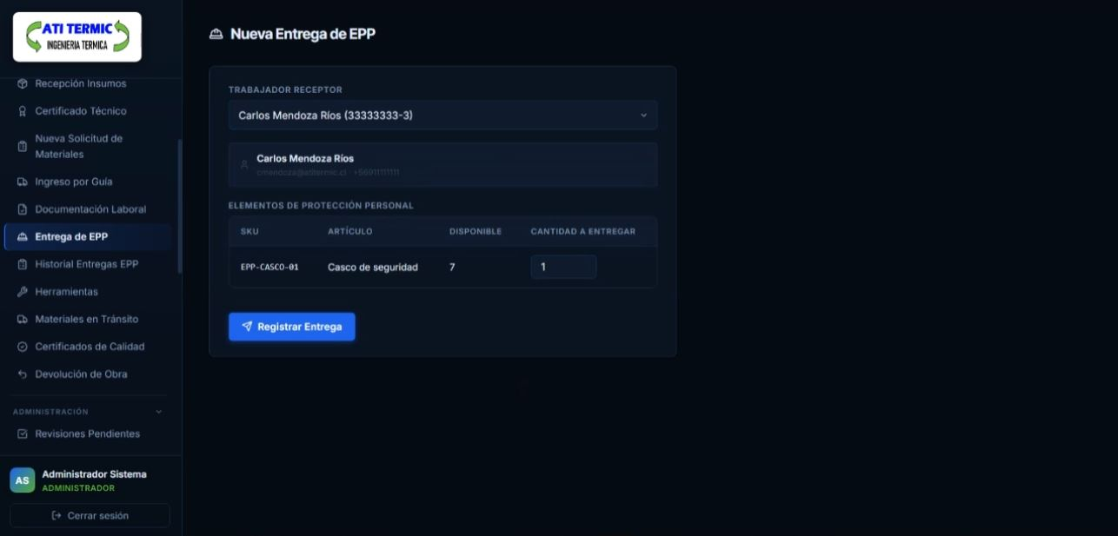
Fuente: Elaborado por el estudiante de acuerdo con el proyecto.

En la Tabla 9.10, se presenta la prueba unitaria correspondiente al CU 23: Generando comprobante de entrega firmado.

Tabla 9.10: "Prueba Unitaria – CU 23: Generando comprobante de entrega firmado".
Prueba Unitaria – CU 23: Generando comprobante de entrega firmado
ID Prueba | PT-23
Caso de Uso Asociado | CU 23: Generando Orden de entrega firmado
Descripción | Se valida la compilación y generación del comprobante en PDF con datos del trabajador, artículos y firma digital capturada.
Precondiciones | Usuario autenticado y lote de entrega de EPP en estado "Validado" con la firma del receptor registrada.
Datos de Entrada | Lote de entrega validado del trabajador Carlos Mendoza Ríos; selección de "Generar Comprobante".
Resultado Esperado | El sistema genera el PDF estandarizado, lo almacena como "ComprobanteEPP" y emite: "Comprobante generado correctamente".
Resultado Obtenido | Se generó el comprobante PDF con membrete institucional y firma, habilitando la opción de descarga exitosamente.
Estado | APROBADA
Evidencia | 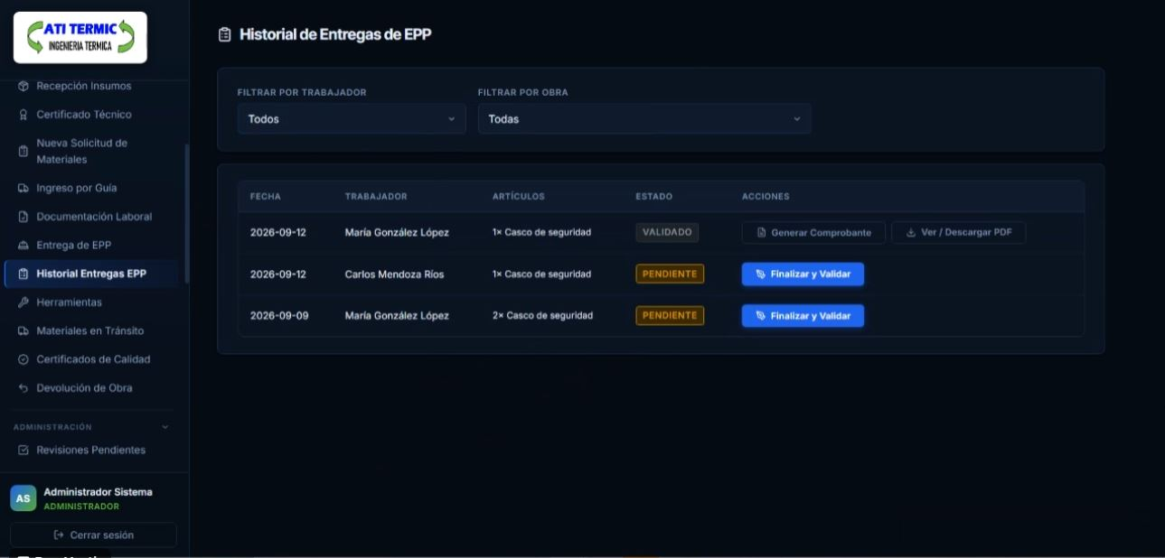
Fuente: Elaborado por el estudiante de acuerdo con el proyecto.

En la Tabla 9.11, se presenta la prueba unitaria correspondiente al CU 24: Firmando digitalmente documentos.
Tabla 9.11: "Prueba Unitaria – CU 24: Firmando digitalmente documentos"..
Prueba Unitaria –CU 24: Firmando digitalmente documentos
ID Prueba | PT-24
Caso de Uso Asociado | CU 24: Firmando digitalmente documentos
Descripción | Se verifica la captura de la firma digital del trabajador para validar un lote de entrega de EPP.
Precondiciones | Administrador o supervisor autenticado; lote de entrega de EPP en estado "Pendiente".
Datos de Entrada | Trazo de la firma del trabajador Carlos Mendoza Ríos ingresado en el panel táctil para validar 1x Casco de seguridad.
Resultado Esperado | El sistema guarda la firma, cambia el estado del lote a "Validado" y emite: Entrega Registrada con Éxito.
Resultado Obtenido | La firma fue capturada correctamente en el panel y el sistema permitió finalizar y validar la entrega.
Estado | APROBADA
Evidencia | 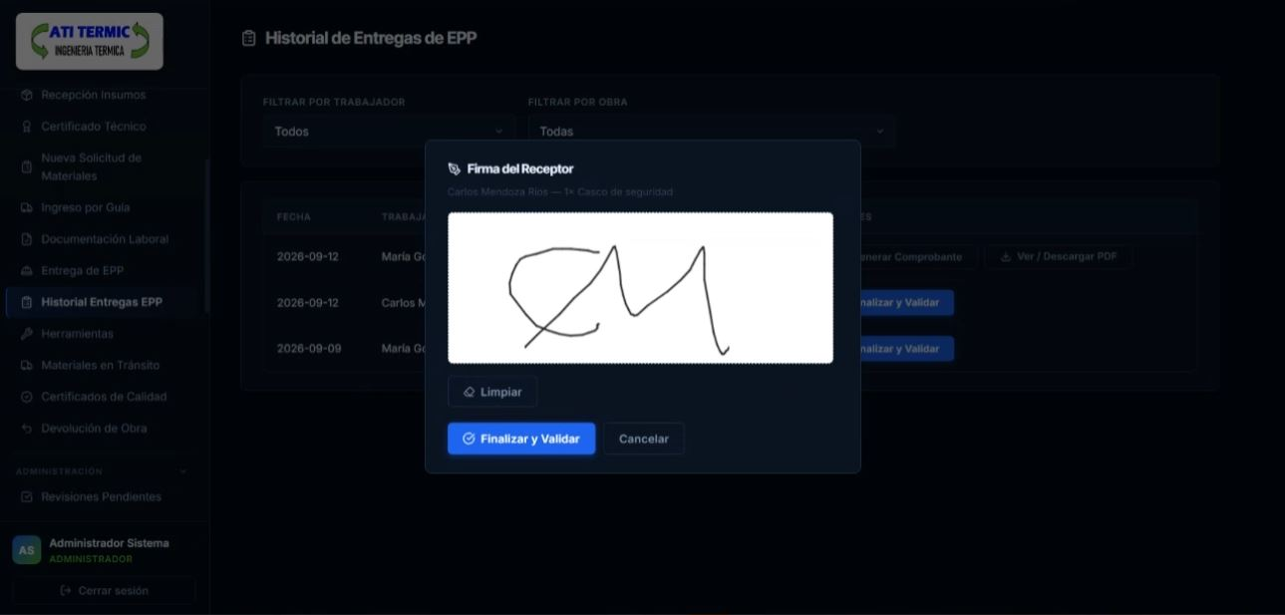
Fuente: Elaborado por el estudiante de acuerdo con el proyecto.

En la Tabla 9.12, se presenta la prueba unitaria correspondiente al CU 25: Registrando certificados de exámenes médicos.

Tabla 9.12: "Prueba Unitaria – CU 25: Registrando certificados de exámenes médicos".
Prueba Unitaria – CU 25: Registrando certificados de exámenes médicos
ID Prueba | PT-25
Caso de Uso Asociado | CU 25: Registrando certificados de exámenes médicos
Descripción | Se prueba la carga y registro del certificado de salud de un trabajador indicando tipo de examen y fecha de vigencia.
Precondiciones | Usuario con rol Administrador Total, trabajador activo registrado y archivo en formato PDF/imagen.
Datos de Entrada | Tipo Altura Geográfica; emisión 11-09-2026; vencimiento 31-12-2026; archivo examen.pdf.
Resultado Esperado | El sistema valida el formato, guarda el documento como "Vigente" y emite: "Certificado médico cargado exitosamente".
Resultado Obtenido | El archivo se almacenó en la ficha de salud del trabajador con estado Vigente y se mostró el mensaje de éxito.
Estado | APROBADA
Evidencia | 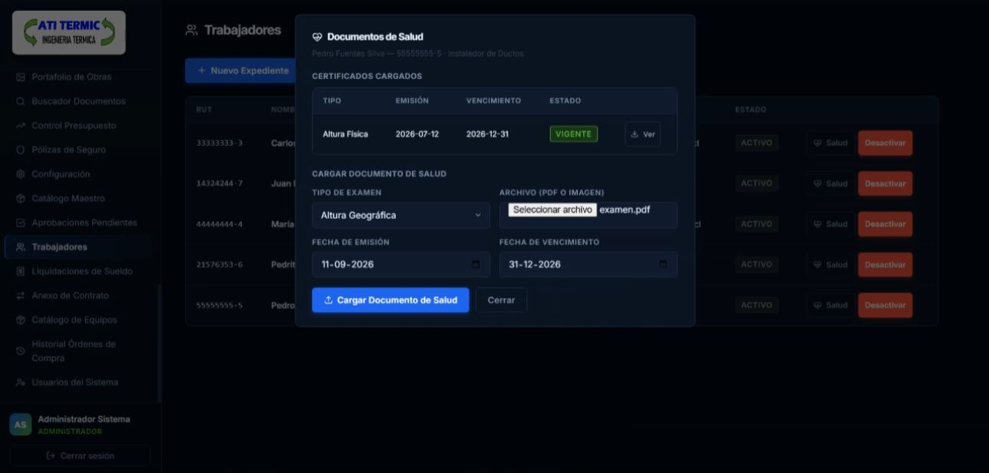
Fuente: Elaborado por el estudiante de acuerdo con el proyecto.

En la Tabla 9.13, se presenta la prueba unitaria correspondiente al CU 26: Gestionando catálogo maestro de materiales.
Tabla 9.13: "Prueba Unitaria – CU 26: Gestionando catálogo maestro de materiales"..
Prueba Unitaria –CU 26: Gestionando catálogo maestro de materiales
ID Prueba | PT-26
Caso de Uso Asociado | CU 26: Gestionando catálogo maestro de materiales
Descripción | Se verifica la creación de un nuevo registro de material en el catálogo maestro.
Precondiciones | Administrador autenticado; proveedor registrado previamente en el sistema.
Datos de Entrada | SKU REJ-ALU-30; Rejilla de aluminio 30x30; Categoría Difusión; Unidad de medida: unidad; Proveedor PVC SA.
Resultado Esperado | El sistema almacena el material y muestra: Registro creado exitosamente.
Resultado Obtenido | El material se registró correctamente, quedó en estado "ACTIVO" y aparece en el listado del catálogo.
Estado | APROBADA
Evidencia | 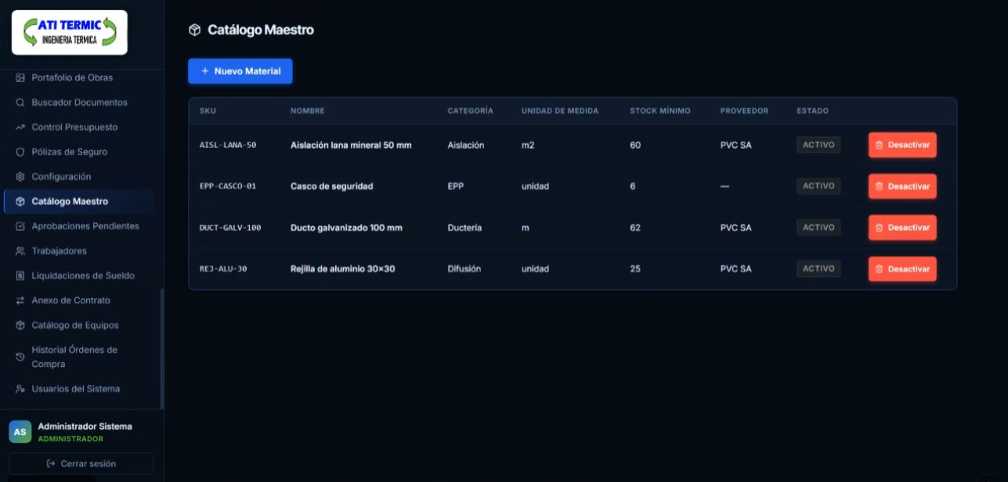
Fuente: Elaborado por el estudiante de acuerdo con el proyecto.

En la Tabla 9.14, se presenta la prueba unitaria correspondiente al CU 27: Generando solicitud de materiales.
Tabla 9.14: "Prueba Unitaria – CU 27: Generando solicitud de materiales".
Prueba Unitaria –CU 27: Generando solicitud de materiales
ID Prueba | PT-27
Caso de Uso Asociado | CU 27: Generando solicitud de materiales
Descripción | Se verifica el registro y envío de una solicitud de material para un proyecto en ejecución.
Precondiciones | Administrador o supervisor autenticado; proyecto en estado "En ejecución"; material en el catálogo.
Datos de Entrada | Proyecto OBR-2026-003 - Obra Santiago Norte; material DUCT-GALV-50 - Ducto galvanizado 50 mm; cantidad 5; observación: URGENTE.
Resultado Esperado | El sistema registra la solicitud en estado "Pendiente" y muestra: Solicitud enviada para validación.
Resultado Obtenido | La solicitud se registró y envió correctamente para su revisión por la administración.
Estado | APROBADA
Evidencia | 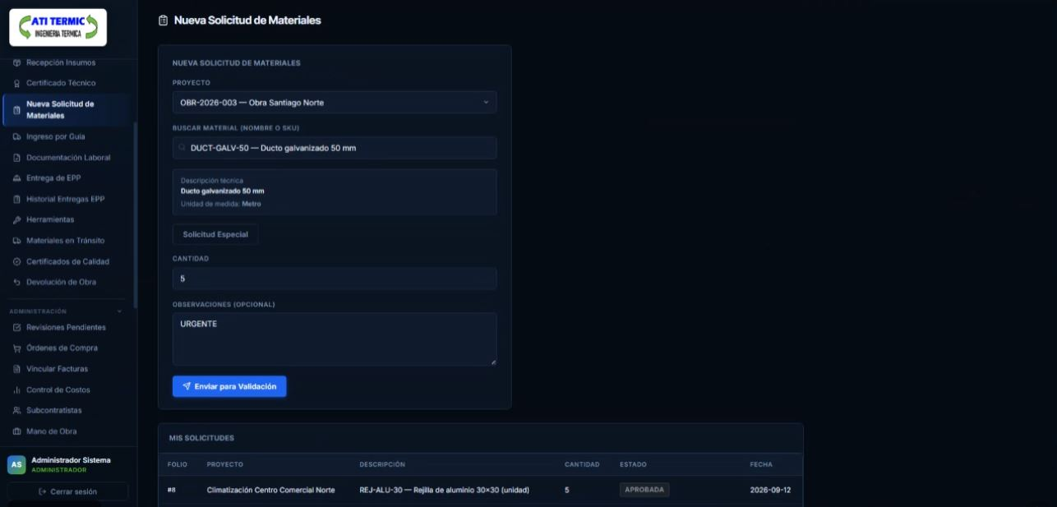
Fuente: Elaborado por el estudiante de acuerdo con el proyecto.

En la Tabla 9.15, se presenta la prueba unitaria correspondiente al CU 28: Validando solicitudes de materiales.
Tabla 9.15: "Prueba Unitaria – CU 28: Validando solicitudes de materiales".
Prueba Unitaria –CU 28: Validando solicitudes de materiales
ID Prueba | PT-28
Caso de Uso Asociado | CU 28: Validando solicitudes de materiales
Descripción | Se prueba la revisión y validación de una solicitud de material pendiente ingresando el costo estimado de compra.
Precondiciones | Sesión activa como Administrador Total y al menos una solicitud de materiales en estado Pendiente.
Datos de Entrada | Solicitud Folio #10 de Climatización Centro Comercial Norte; aislación lana mineral 50 mm; cantidad 4; costo estimado $32.000.
Resultado Esperado | El sistema valida los datos, habilita la aprobación y prepara la orden de compra asociada con el costo ingresado.
Resultado Obtenido | Se ingresó el costo estimado de $32.000 y se habilitaron las acciones "Aprobar" y "Rechazar" para el folio #10.
Estado | APROBADA
Evidencia | 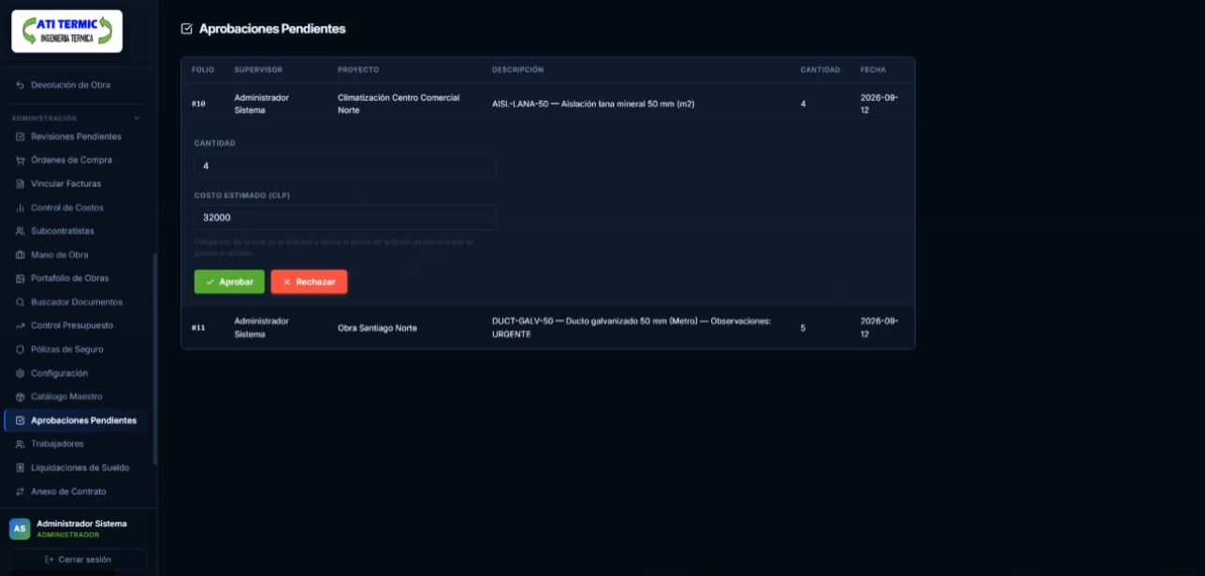
Fuente: Elaborado por el estudiante de acuerdo con el proyecto.

En la Tabla 9.16, se presenta la prueba unitaria correspondiente al CU 29: Asignando y trazando herramientas.
Tabla 9.16: "Prueba Unitaria – CU 29: Asignando y trazando herramientas".
Prueba Unitaria –CU 29: Asignando y trazando herramientas
ID Prueba | PT-29
Caso de Uso Asociado | CU 29: Asignando y trazando herramientas
Descripción | Se verifica la asignación de una herramienta del inventario a un técnico responsable.
Precondiciones | Administrador o supervisor autenticado; herramienta disponible en catálogo; técnico con contrato vigente.
Datos de Entrada | Herramienta HER-004 correspondiente a Taladro; técnico responsable Carlos Mendoza Ríos.
Resultado Esperado | El sistema vincula la herramienta al técnico, cambia su estado a "ASIGNADA" y emite: Asignación registrada exitosamente.
Resultado Obtenido | La herramienta quedó registrada como "ASIGNADA" al técnico correspondiente y se refleja correctamente en el listado.
Estado | APROBADA
Evidencia | 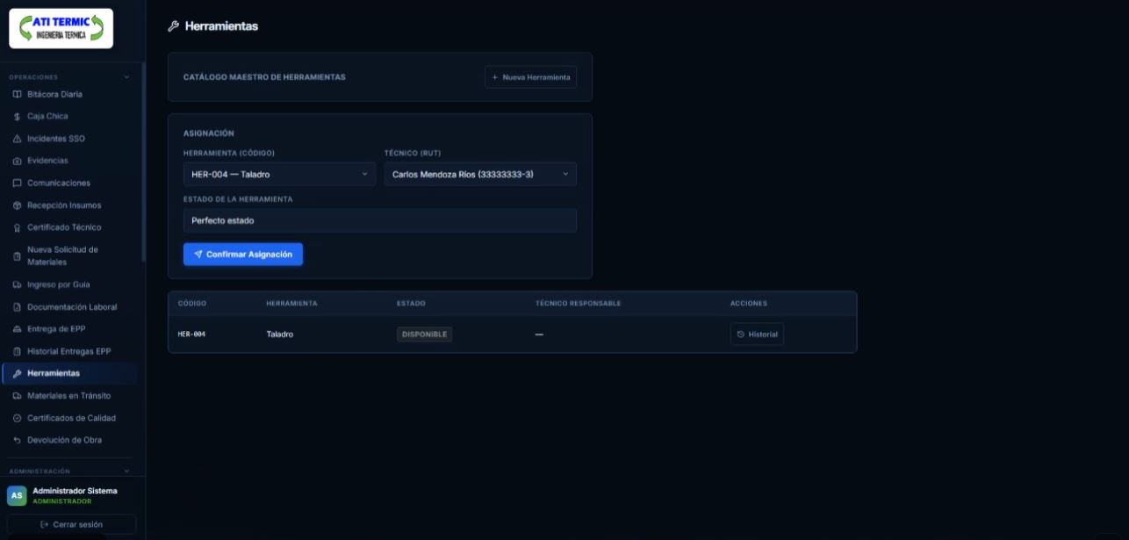
Fuente: Elaborado por el estudiante de acuerdo con el proyecto.

En la Tabla 9.17, se presenta la prueba unitaria correspondiente al CU 30: Registrando ingreso por guía de despacho.
Tabla 9.17: "Prueba Unitaria – CU 30: Registrando ingreso por guía de despacho".
Prueba Unitaria –CU 30: Registrando ingreso por guía de despacho
ID Prueba | PT-30
Caso de Uso Asociado | CU 30: Registrando ingreso por guía de despacho
Descripción | Se prueba el registro de una guía de despacho física vinculada a un proveedor y orden de compra.
Precondiciones | Orden de compra existente, proveedor registrado y material dado de alta en catálogo.
Datos de Entrada | Guía GD-CU58-005; proveedor PVC SA; OC-1789257573733; material DUCT-GALV-50 con cantidad 4.
Resultado Esperado | El sistema almacena la guía en estado "Registrada" para posterior confirmación de despacho.
Resultado Obtenido | Los datos de la guía GD-CU58-005 fueron cargados exitosamente junto al botón "Registrar Guía".
Estado | APROBADA
Evidencia | 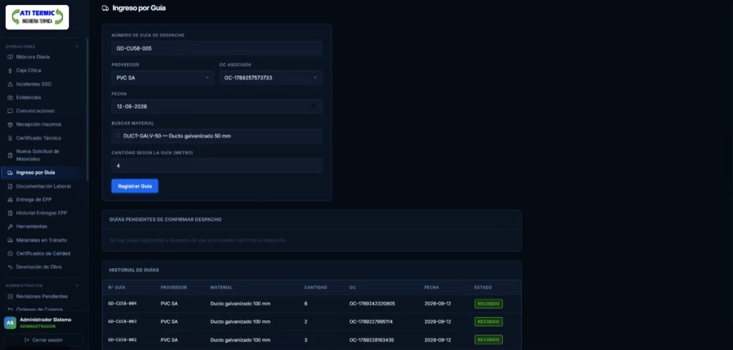
Fuente: Elaborado por el estudiante de acuerdo con el proyecto.

En la Tabla 9.18, se presenta la prueba unitaria correspondiente al CU 31: Gestionando materiales en tránsito.
Tabla 9.18: "Prueba Unitaria – CU 31: Gestionando materiales en tránsito".
Prueba Unitaria –CU 31: Gestionando materiales en tránsito
ID Prueba | PT-31
Caso de Uso Asociado | CU 31: Gestionando materiales en tránsito
Descripción | Se verifica la consulta y visualización de los despachos de materiales en estado "En Tránsito".
Precondiciones | Administrador o supervisor autenticado; existencia de guías de despacho confirmadas en tránsito.
Datos de Entrada | Filtro de proyectos "Todos mis proyectos"; selección de guía de despacho GD-CUSP-005.
Resultado Esperado | El sistema despliega el listado de despachos en tránsito y permite visualizar el detalle del envío.
Resultado Obtenido | El listado mostró correctamente los materiales en camino y se pudo acceder al detalle del despacho.
Estado | APROBADA
Evidencia | 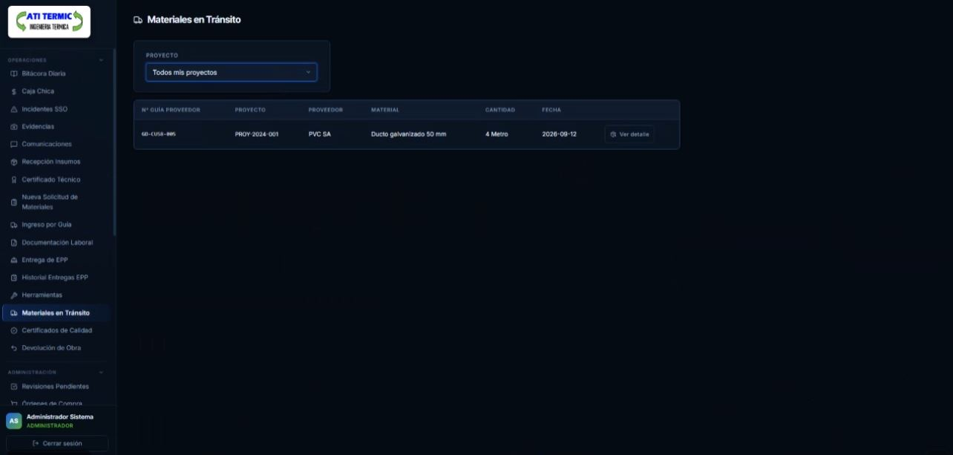
Fuente: Elaborado por el estudiante de acuerdo con el proyecto.

En la Tabla 9.19, se presenta la prueba unitaria correspondiente al CU 32: Registrando reingreso de materiales sobrantes.
Tabla 9.19: "Prueba Unitaria – CU 32: Registrando reingreso de materiales sobrantes".
Prueba Unitaria –CU 32: Registrando reingreso de materiales sobrantes
ID Prueba | PT-32
Caso de Uso Asociado | CU 32: Registrando reingreso de materiales sobrantes
Descripción | Se verifica el registro de devolución de material sobrante desde una obra hacia el stock central.
Precondiciones | Administrador o supervisor autenticado; material previamente recibido en la obra con saldo disponible para devolver.
Datos de Entrada | Proyecto PROY-2024-001; Fase terminada: Montaje de ductos; Material: Ducto galvanizado 100 mm; Cantidad: 2; Estado Físico: Operativo.
Resultado Esperado | El sistema reintegra el stock, rebaja el costo de la obra, genera un vale de devolución y muestra: Reingreso procesado exitosamente.
Resultado Obtenido | El reingreso se registró correctamente, generando el vale VALE-1789258006650, rebajando $10.000 del costo de la obra y confirmando la operación.
Estado | APROBADA
Evidencia | 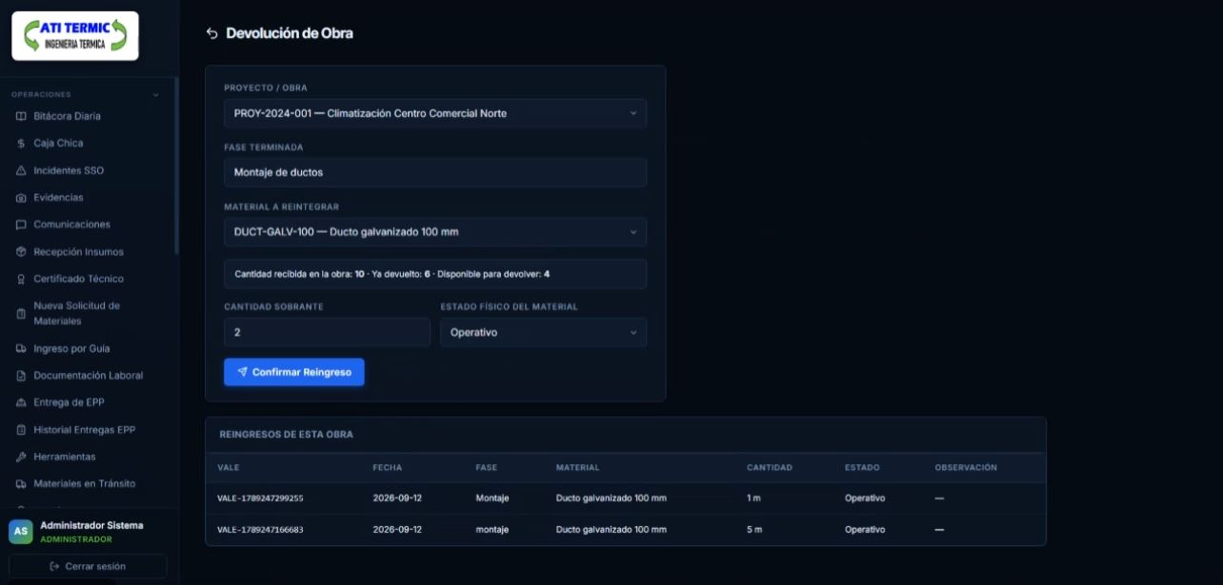
Fuente: Elaborado por el estudiante de acuerdo con el proyecto.

En la Tabla 9.20, se presenta la prueba unitaria correspondiente al CU 33: Subiendo documentación técnica de equipos.
Tabla 9.20: "Prueba Unitaria – CU 33: Subiendo documentación técnica de equipos".
Prueba Unitaria –CU 33: Subiendo documentación técnica de equipos
ID Prueba | PT-33
Caso de Uso Asociado | CU 33: Subiendo documentación técnica de equipos
Descripción | Se prueba la subida y etiquetado de manuales y garantías técnicas asociados a un modelo de equipo.
Precondiciones | Modelo de equipo existente en catálogo y archivo en formato PDF/imagen.
Datos de Entrada | Modelo Split Muro BTI; etiqueta "Garantia"; archivo GARANTIA.pdf.
Resultado Esperado | El sistema almacena el documento enlazado al modelo y emite confirmación de carga.
Resultado Obtenido | Se adjuntó el archivo GARANTIA.pdf con su respectiva etiqueta listo para presionar "Subir Archivo".
Estado | APROBADA
Evidencia | 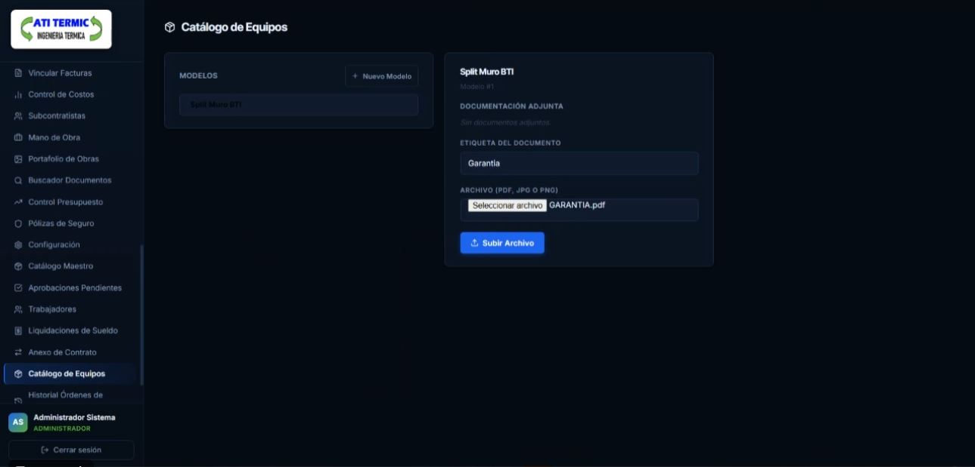
Fuente: Elaborado por el estudiante de acuerdo con el proyecto.

En la Tabla 9.21, se presenta la prueba unitaria correspondiente al CU 35: Generando Orden de Compra automáticamente.

Tabla 9.21: "Prueba Unitaria – CU 35: Generando Orden de Compra automáticamente".
Prueba Unitaria – CU 35: Generando Orden de Compra automáticamente
ID Prueba | PT-35
Caso de Uso Asociado | CU 35: Generando Orden de Compra automáticamente
Descripción | Se valida la generación automática de una Orden de Compra al aprobar una Solicitud de Materiales.
Precondiciones | Solicitud de Materiales en estado Pendiente con proveedor asignado.
Datos de Entrada | SM-2: metal tipo 1, 2 unidades, proveedor Edificio Corporativo Sur..
Resultado Esperado | El sistema genera el folio de OC-1781481299960 y la almacena en estado Emitida vinculada a la SM.
Resultado Obtenido | Se generó la OC-1781481299960 vinculada a la SM de origen en estado Emitida.
Estado | APROBADA
Evidencia | 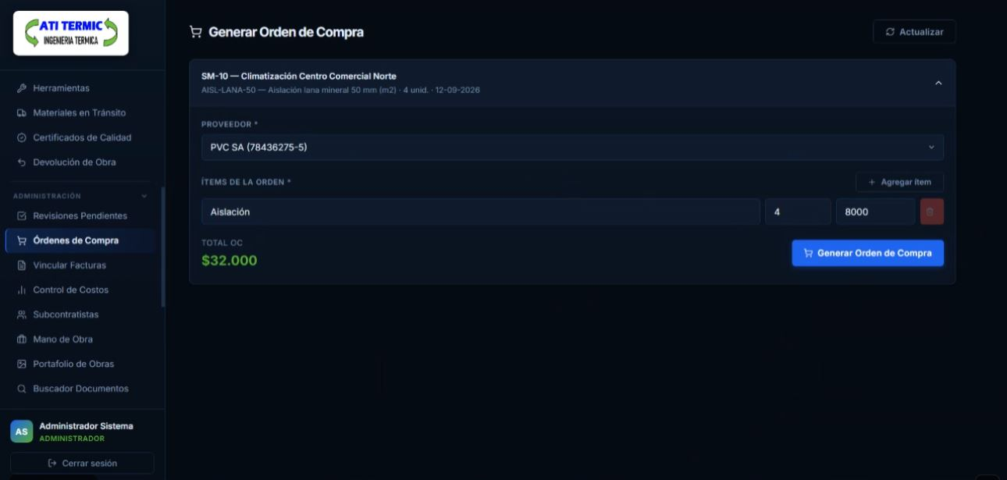
Fuente: Elaborado por el estudiante de acuerdo con el proyecto.

En la Tabla 9.22, se presenta la prueba unitaria correspondiente al CU 36: Consultando historial de Órdenes de Compra.
Tabla 9.22: "Prueba Unitaria – CU 36: Consultando historial de Órdenes de Compra".
Prueba Unitaria –CU 36: Consultando historial de Órdenes de Compra
ID Prueba | PT-36
Caso de Uso Asociado | CU 36: Consultando historial de Órdenes de Compra
Descripción | Se verifica la consulta del historial general y la visualización del detalle específico de una orden de compra.
Precondiciones | Administrador autenticado; existencia de órdenes de compra registradas en el sistema.
Datos de Entrada | Selección de la opción "Ver" en la orden de compra folio OC-1789257573733.
Resultado Esperado | El sistema despliega el listado y, al seleccionar una orden, muestra su detalle comercial completo.
Resultado Obtenido | El historial se cargó correctamente y el sistema mostró el detalle de la orden seleccionada confirmando el total de $32.000.
Estado | APROBADA
Evidencia | 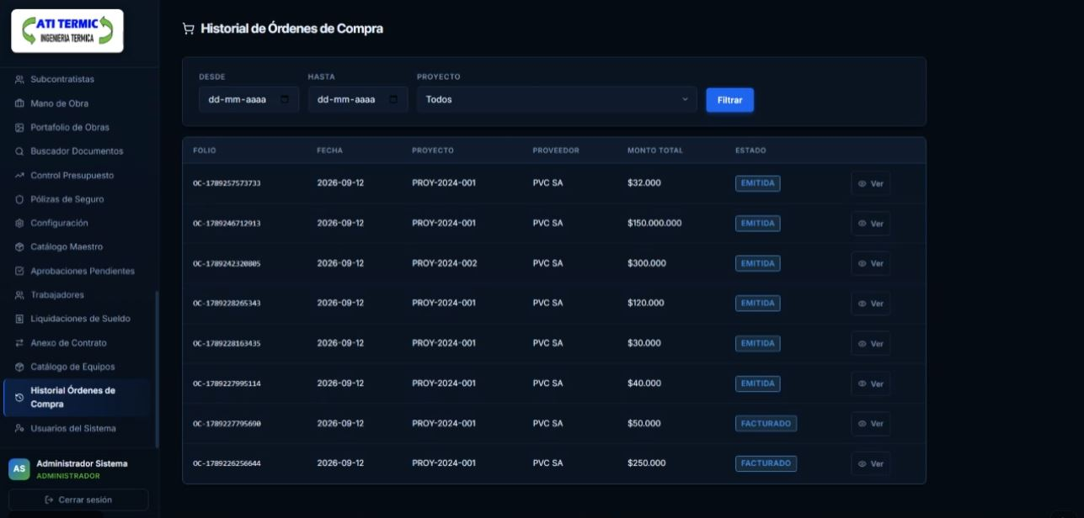
Fuente: Elaborado por el estudiante de acuerdo con el proyecto.

.

En la Tabla 9.23, se presenta la prueba unitaria correspondiente al CU 37: Vinculando facturas digitales a procesos de compra.

Tabla 9.23: "Prueba Unitaria – CU 37: Vinculando facturas digitales a procesos de compra".
Prueba Unitaria – CU 37: Vinculando facturas digitales a procesos de compra
ID Prueba | PT-37
Caso de Uso Asociado | CU 37: Vinculando facturas digitales a procesos de compra
Descripción | Se prueba la vinculación de una factura digital a una Orden de Compra y sus guías de despacho.
Precondiciones | Orden de Compra y Guía de Despacho registradas; archivo de factura en formato PDF.
Datos de Entrada | OC-1781481299960; factura folio 54386; monto $10.000.
Resultado Esperado | El sistema valida el monto y enlaza los registros: Factura vinculada correctamente.
Resultado Obtenido | La factura quedó vinculada y el proceso de compra pasó a estado Facturado.
Estado | APROBADA
Evidencia | 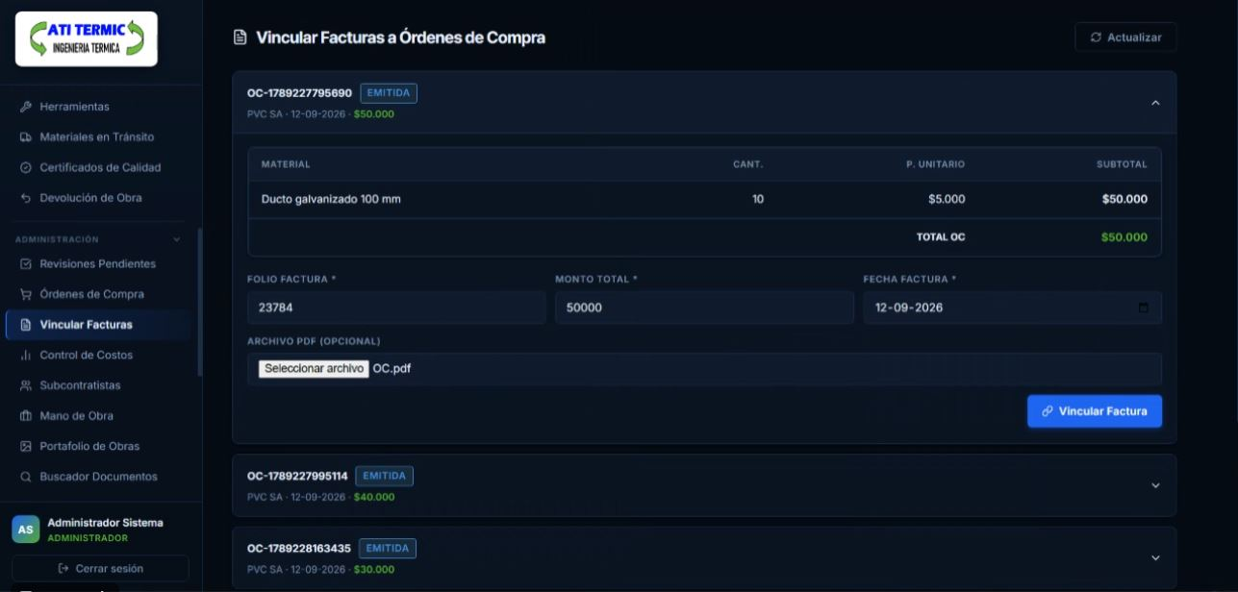
Fuente: Elaborado por el estudiante de acuerdo con el proyecto.

En la Tabla 9.24, se presenta la prueba unitaria correspondiente al CU 38: Registrando certificados de calidad de materiales.

Tabla 9.24: "Prueba Unitaria – CU 38: Registrando certificados de calidad de materiales".
Prueba Unitaria – CU 38: Registrando certificados de calidad de materiales
ID Prueba | PT-38
Caso de Uso Asociado | CU 38: Registrando certificados de calidad de materiales
Descripción | Se prueba la carga del certificado de calidad de un material recibido mediante su guía de despacho.
Precondiciones | Ingreso de material registrado pendiente de certificación y archivo PDF disponible.
Datos de Entrada | Guía GD-CU58-005; N° Certificado 3414; emisión 12-09-2026; CERTIFICADO.pdf.
Resultado Esperado | El sistema valida los datos obligatorios, asocia el PDF al lote y emite un mensaje de éxito.
Resultado Obtenido | Se completó el modal "Cargar Certificado de Calidad" con el archivo CERTIFICADO.pdf adjunto.
Estado | APROBADA
Evidencia | 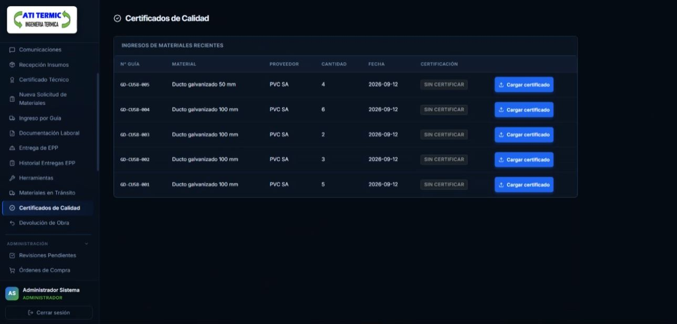
Fuente: Elaborado por el estudiante de acuerdo con el proyecto.

En la Tabla 9.25, se presenta la prueba unitaria correspondiente al CU 39: Registrando egreso de Caja Chica.

Tabla 9.25: "Prueba Unitaria – CU 39: Registrando egreso de Caja Chica".
Prueba Unitaria – CU 39: Registrando egreso de Caja Chica
ID Prueba | PT-39
Caso de Uso Asociado | CU 39: Registrando egreso de Caja Chica
Descripción | Se verifica el registro de un egreso de caja chica con descuento del saldo disponible del proyecto.
Precondiciones | Proyecto en estado En Ejecución; usuario autenticado; saldo de caja chica suficiente.
Datos de Entrada | Climatización Centro Comercial Norte; monto $45.000; concepto herramientas para reparar, .
Resultado Esperado | El egreso se registra con fecha/hora y el saldo disponible del proyecto se actualiza.
Resultado Obtenido | El egreso quedó registrado y el saldo bajó de $14.844.000 a $14.799.000.
Estado | APROBADA
Evidencia | 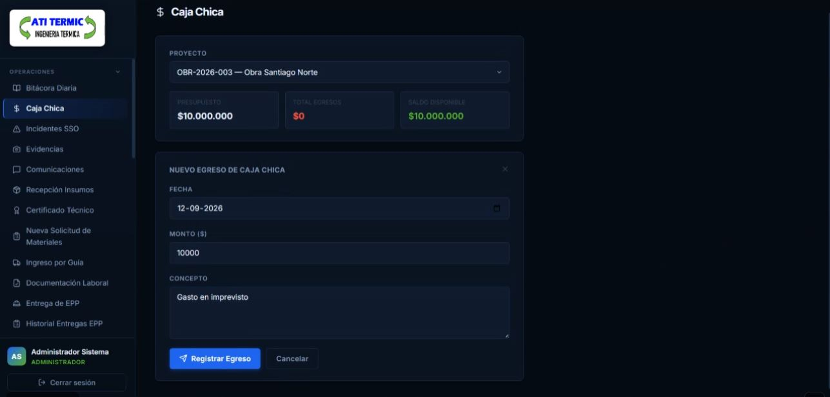
Fuente: Elaborado por el estudiante de acuerdo con el proyecto.

En la Tabla 9.26, se presenta la prueba unitaria correspondiente al CU 41: Graficando desviación de costos.

Tabla 9.26: "Prueba Unitaria – CU 41: Graficando desviación de costos".
Prueba Unitaria – CU 41: Graficando desviación de costos
ID Prueba | PT-41
Caso de Uso Asociado | CU 41: Graficando desviación de costos
Descripción | Se valida la generación del gráfico comparativo de desviación de costos de un proyecto.
Precondiciones | Proyecto con presupuesto inicial cargado y gastos reales registrados.
Datos de Entrada | Proyecto PROY-2024-001; presupuesto $15.000.000; gasto real acumulado $29.000
Resultado Esperado | El sistema calcula la varianza y muestra el indicador de desviación. Sin alerta si el gasto no supera el umbral.
Resultado Obtenido | El gráfico mostró una subejecución de −99,8%; varianza +$14.971.000; sin alerta de sobrecosto. Los gráficos de barra y curva acumulada se generaron correctamente.
Estado | APROBADA
Evidencia | 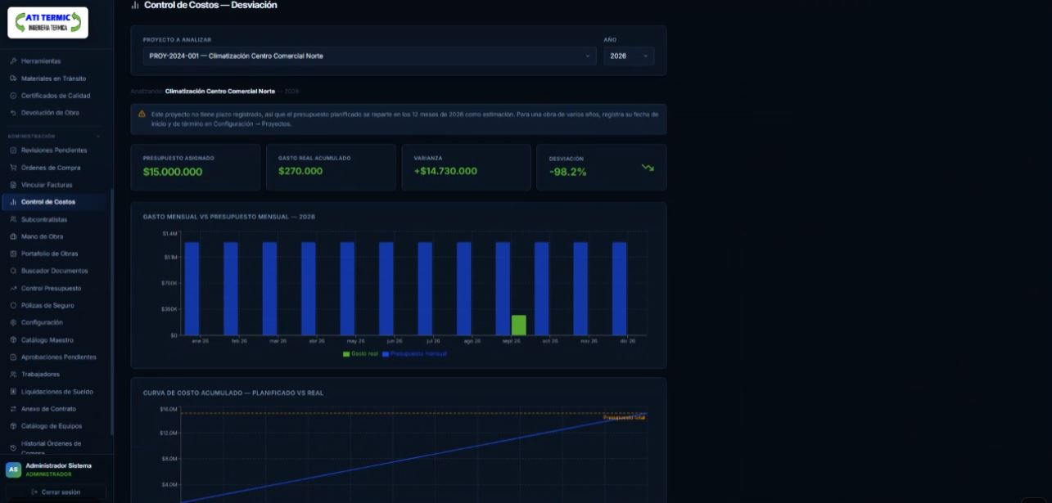
Fuente: Elaborado por el estudiante de acuerdo con el proyecto.

En la Tabla 9.27, se presenta la prueba unitaria correspondiente al CU 42: Consolidando costo de Mano de Obra mensual.

Tabla 9.27: "Prueba Unitaria – CU 42: Consolidando costo de Mano de Obra mensual".
Prueba Unitaria – CU 42: Consolidando costo de Mano de Obra mensual
ID Prueba | PT-42
Caso de Uso Asociado | CU 42: Consolidando costo de Mano de Obra mensual
Descripción | Se prueba la consolidación del costo de mano de obra mensual de un proyecto.
Precondiciones | Periodo mensual cerrado; registros de asistencia y liquidaciones cargados.
Datos de Entrada | Proyecto EJE2026-003-test1; periodo 03/2026; 1 trabajador asignado.
Resultado Esperado | El sistema suma sueldos, leyes sociales y bonos: Consolidación mensual finalizada con éxito.
Resultado Obtenido | Se consolidó un costo total de $730.000 integrado al balance del proyecto.
Estado | APROBADA
Evidencia | 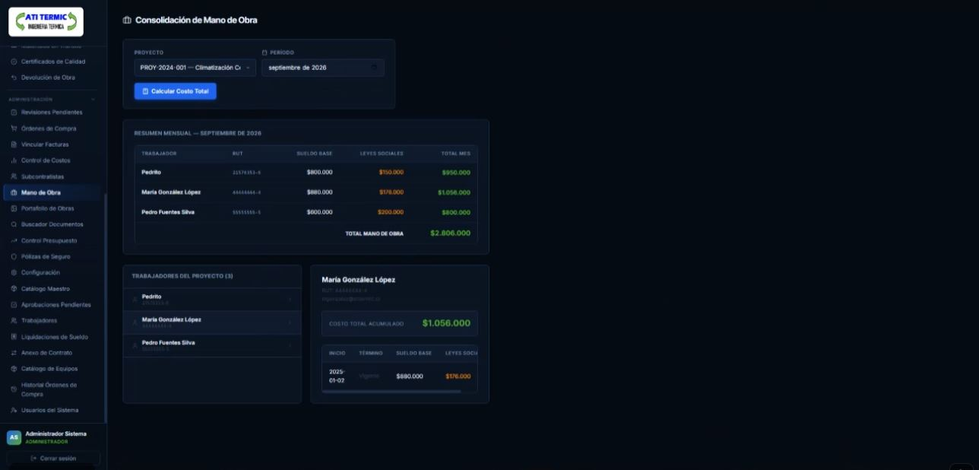
Fuente: Elaborado por el estudiante de acuerdo con el proyecto.

En la Tabla 9.28, se presenta la prueba unitaria correspondiente al CU 44: Registrando comunicación del proyecto.

Tabla 9.28: "Prueba Unitaria – CU 44: Registrando comunicación del proyecto".
Prueba Unitaria – CU 44: Registrando comunicación del proyecto
ID Prueba | PT-44
Caso de Uso Asociado | CU 44: Registrando comunicación del proyecto
Descripción | Se verifica el registro de una comunicación formal del proyecto en la bitácora de comunicaciones.
Precondiciones | Proyecto registrado en el sistema; usuario autenticado.
Datos de Entrada | Tipo Reunión; participantes Pedro, Juan y Diego; tema cambio de plazo de entrega.
Resultado Esperado | La comunicación se almacena y actualiza la línea de tiempo del proyecto.
Resultado Obtenido | El registro se guardó y apareció en el historial cronológico del proyecto.
Estado | APROBADA
Evidencia | 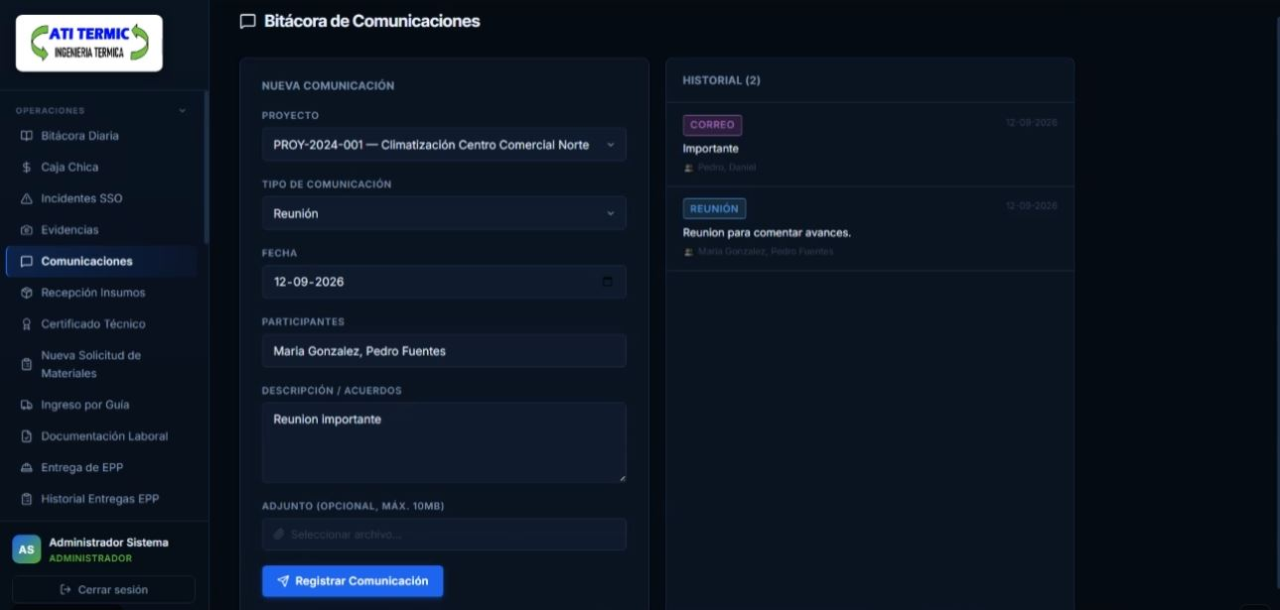
Fuente: Elaborado por el estudiante de acuerdo con el proyecto.

En la Tabla 9.29, se presenta la prueba unitaria correspondiente al CU 45: Gestionando portafolio de obras.

Tabla 9.29: "Prueba Unitaria – CU 45: Gestionando portafolio de obras".
Prueba Unitaria – CU 45: Gestionando portafolio de obras
ID Prueba | PT-45
Caso de Uso Asociado | CU 45: Gestionando portafolio de obras
Descripción | Se valida la actualización de un proyecto en el portafolio de obras con texto e imágenes.
Precondiciones | Usuario Administrador autenticado; imágenes en formato JPG o PNG.
Datos de Entrada | Proyecto Centro Comercial Norte, Santiago Norte; 1 fotografía y descripción técnica.
Resultado Esperado | El sistema guarda los cambios: Portafolio actualizado exitosamente.
Resultado Obtenido | El portafolio se actualizó y quedó disponible para su visualización.
Estado | APROBADA
Evidencia | 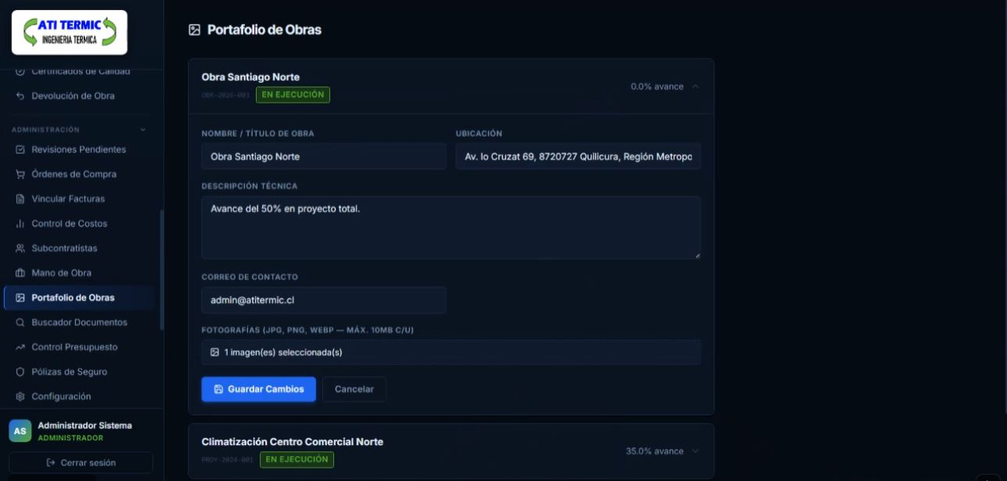
Fuente: Elaborado por el estudiante de acuerdo con el proyecto.

En la Tabla 9.30, se presenta la prueba unitaria correspondiente al CU 47: Buscando documentos legales.

Tabla 9.30: "Prueba Unitaria – CU 47: Buscando documentos legales".
Prueba Unitaria – CU 47: Buscando documentos legales
ID Prueba | PT-47
Caso de Uso Asociado | CU 47: Buscando documentos legales
Descripción | Se prueba la búsqueda de documentación legal por RUT o Código de Obra.
Precondiciones | Documentos cargados previamente en sus respectivos módulos.
Datos de Entrada | Código de Obra OKT-2026-008
Resultado Esperado | El sistema recupera y lista los documentos asociados con opción de descarga.
Resultado Obtenido | Se recuperaron 2 documentos vinculados al Código de Obra consultado.
Estado | APROBADA
Evidencia | 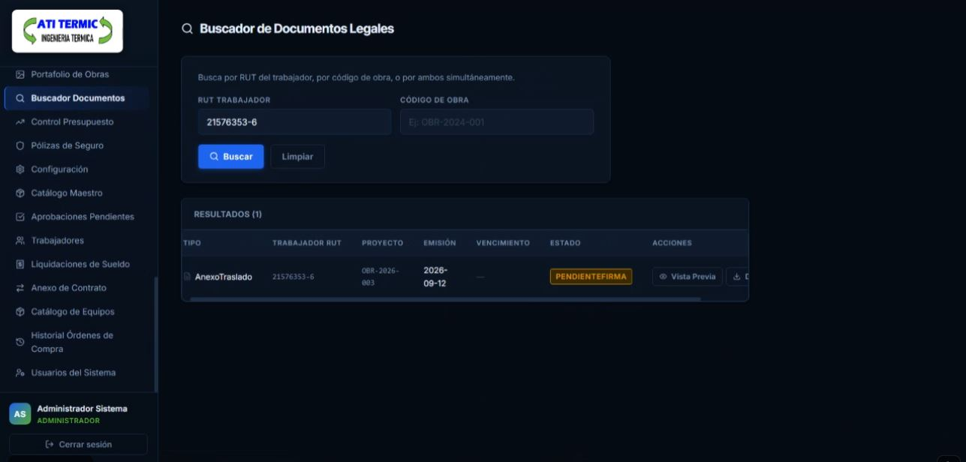
Fuente: Elaborado por el estudiante de acuerdo con el proyecto.

En la Tabla 9.31, se presenta la prueba unitaria correspondiente al CU 54: Registrando control de cambios presupuestarios.

Tabla 9.31: "Prueba Unitaria – CU 54: Registrando control de cambios presupuestarios".
Prueba Unitaria – CU 54: Registrando control de cambios presupuestarios
ID Prueba | PT-54
Caso de Uso Asociado | CU 54: Registrando control de cambios presupuestarios
Descripción | Se verifica el registro automático de un cambio presupuestario en el historial del proyecto.
Precondiciones | Proyecto con presupuesto inicial aprobado y guardado en la base de datos.
Datos de Entrada | Ítem Materiales; valor anterior $15.000.000; nuevo $20.000.000; justificación alza de precios.
Resultado Esperado | El sistema guarda el cambio con fecha, usuario, valores y motivo: Cambio registrado en el historial.
Resultado Obtenido | El historial registró la entrada con todos los datos y el presupuesto se actualizó.
Estado | APROBADA
Evidencia | 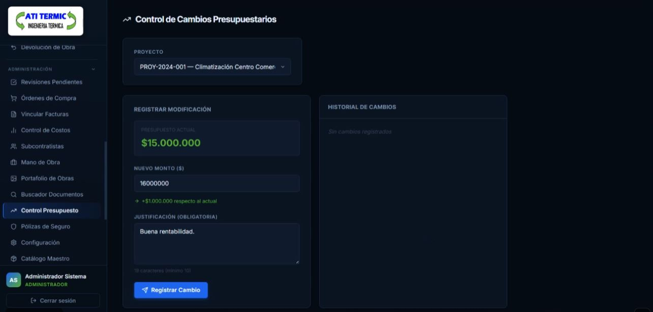
Fuente: Elaborado por el estudiante de acuerdo con el proyecto.

En la Tabla 9.32, se presenta la prueba unitaria correspondiente al CU 55: Gestionando pólizas de seguros por faena.

Tabla 9.32: "Prueba Unitaria – CU 54: Gestionando pólizas de seguros por faena".
Prueba Unitaria – CU 54: Gestionando pólizas de seguros por faena
ID Prueba | PT-55
Caso de Uso Asociado | CU 55: Gestionando pólizas de seguros por faena
Descripción | Se valida la carga y el registro de una póliza de seguro vigente para un trabajador en una faena.
Precondiciones | Trabajador registrado y faena creada con su Código Único de Obra.
Datos de Entrada | Trabajador RUT 33.333.333-3; faena PROY-2024-001; vigencia hasta 16-06-2026.
Resultado Esperado | El sistema vincula la póliza y muestra: Póliza registrada exitosamente.
Resultado Obtenido | La póliza quedó vinculada y el sistema validó la aptitud del trabajador.
Estado | APROBADA
Evidencia | 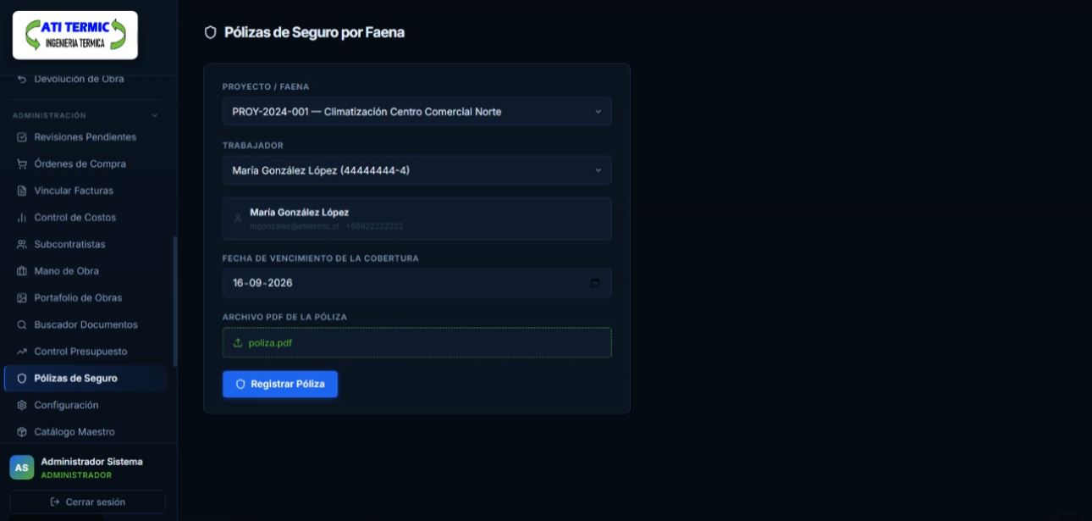
Fuente: Elaborado por el estudiante de acuerdo con el proyecto.

En la Tabla 9.33, se presenta la prueba unitaria correspondiente al CU 56: Emitiendo certificado de instalación técnica.

Tabla 9.33: "Prueba Unitaria – CU 55: Emitiendo certificado de instalación técnica".
Prueba Unitaria – CU 55: Emitiendo certificado de instalación técnica
ID Prueba | PT-56
Caso de Uso Asociado | CU 56: Emitiendo certificado de instalación técnica
Descripción | Se prueba la generación del borrador de certificado de instalación técnica de un proyecto finalizado.
Precondiciones | Proyecto en estado Finalizado con los hitos de instalación completados.
Datos de Entrada | Proyecto TESTRP-0; equipos: 3 unidades VRF Daikin.
Resultado Esperado | El sistema genera un certificado en PDF en estado Pendiente de Firma.
Resultado Obtenido | Se generó el certificado en PDF listo para firma del responsable.
Estado | APROBADA
Evidencia | 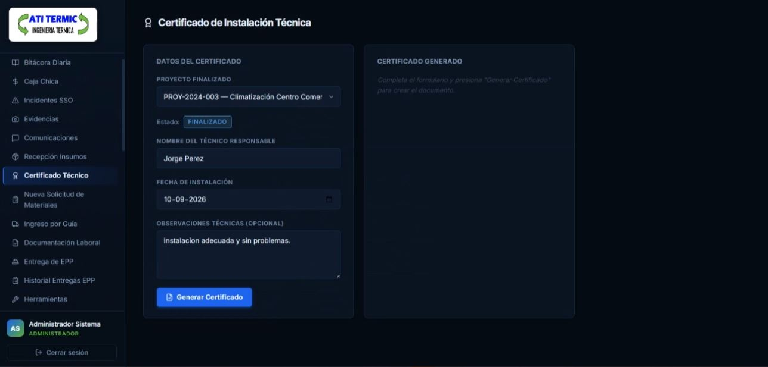
Fuente: Elaborado por el estudiante de acuerdo con el proyecto.

En la Tabla 9.34, se presenta la prueba unitaria correspondiente al CU 57: Registrando incidentes de seguridad y salud ocupacional.

Tabla 9.34: "Prueba Unitaria – CU 56: Registrando incidentes de seguridad y salud ocupacional".
Prueba Unitaria – CU 56: Registrando incidentes de seguridad y salud ocupacional
ID Prueba | PT-57
Caso de Uso Asociado | CU 57: Registrando incidentes de seguridad y salud ocupacional
Descripción | Se verifica el registro de un incidente de seguridad con folio único y trabajadores vinculados.
Precondiciones | Proyecto activo; trabajadores involucrados registrados en la base de datos.
Datos de Entrada | Proyecto PROY-2024-001 incidente enfermedad laboral trabajador RUT 33.333.333-3.
Resultado Esperado | El sistema genera un folio único y guarda el reporte: Reporte de incidente registrado.
Resultado Obtenido | Se generó el folio y se notificó a las áreas pertinentes.
Estado | APROBADA
Evidencia | 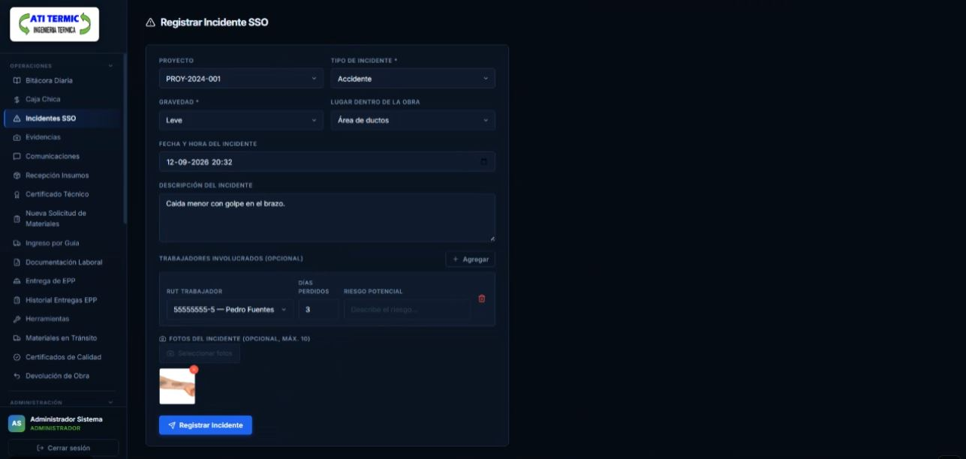
Fuente: Elaborado por el estudiante de acuerdo con el proyecto.

En la Tabla 9.35, se presenta la prueba unitaria correspondiente al CU 58: Registrando recepción de insumos en obra.

Tabla 9.35: "Prueba Unitaria – CU 57: Registrando recepción de insumos en obra".
Prueba Unitaria – CU 57: Registrando recepción de insumos en obra
ID Prueba | PT-58
Caso de Uso Asociado | CU 58: Registrando recepción de insumos en obra
Descripción | Se valida la recepción de insumos en obra con verificación de ubicación GPS del supervisor.
Precondiciones | GPS activo en el dispositivo y obra con ubicación registrada.
Datos de Entrada | Coordenadas del supervisor dentro del radio de la obra PROY-2024-001.
Resultado Esperado | El sistema valida la cercanía y guarda el registro con la etiqueta Ubicación Verificada.
Resultado Obtenido | La recepción se registró con ubicación verificada dentro del rango de la obra.
Estado | APROBADA
Evidencia | 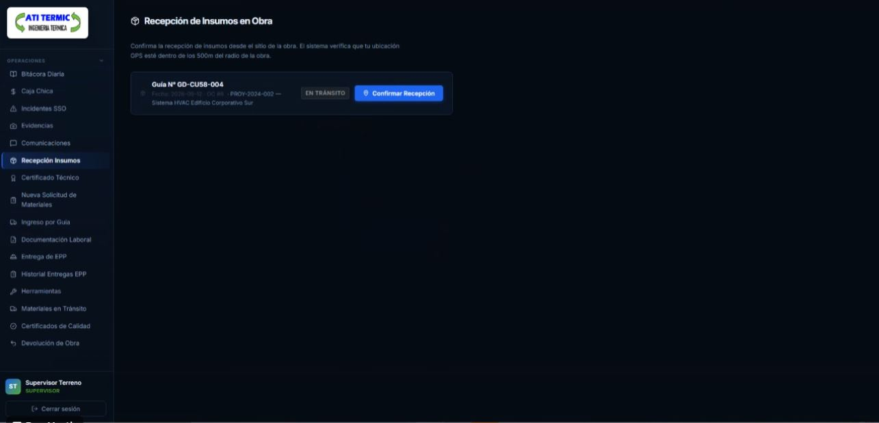
Fuente: Elaborado por el estudiante de acuerdo con el proyecto.

10. REFERENCIAS BIBLIOGRÁFICAS
Kruchten, P. (1995). The 4+1 view model of architecture. IEEE Software, 12(6), 42–50.

MySQL. (2024). MySQL 8.0 reference manual. Oracle Corporation. https://dev.mysql.com/doc/

Node.js Foundation. (2024). Node.js documentation. https://nodejs.org/docs/

React. (2024). React: A JavaScript library for building user interfaces. Meta Open Source. https://react.dev/

Schwaber, K., & Sutherland, J. (2020). La guía Scrum. Scrum.org. https://scrumguides.org/

ANEXOS

Anexo A – Documento de Instalación del Sistema
En la entrega del incremento dos, se realiza a su vez entrega de Github con nombre “erp-ati-termic-archivos”, esto con la finalidad de hacer entrega de documentos, links y diagramas a profundidad. En este GitHub se encuentra un archivo readme.md con la finalidad de facilitar la instalación del sistema incluyendo errores que puedan suceder al momento de la instalación.

Anexo B – Videos de Funcionalidades del Primer y Segundo Incremento
En la entrega del incremento dos, se realiza a su vez entrega de Github con nombre “erp-ati-termic-archivos”, esto con la finalidad de hacer entrega de documentos, links y diagramas a profundidad. En este GitHub se encuentran los links del video con el nombre “Link Video Funcionalidad Primer Incremento.txt” y “Link Video Funcionalidad Segundo Incremento.txt”

Anexo C – Registro de Commits en GITHUB
En la entrega del incremento dos, se realiza a su vez entrega de registro de commits en repositorio de GitHub, esto con la finalidad de demostrar avances periódicos en desarrollo de programa.
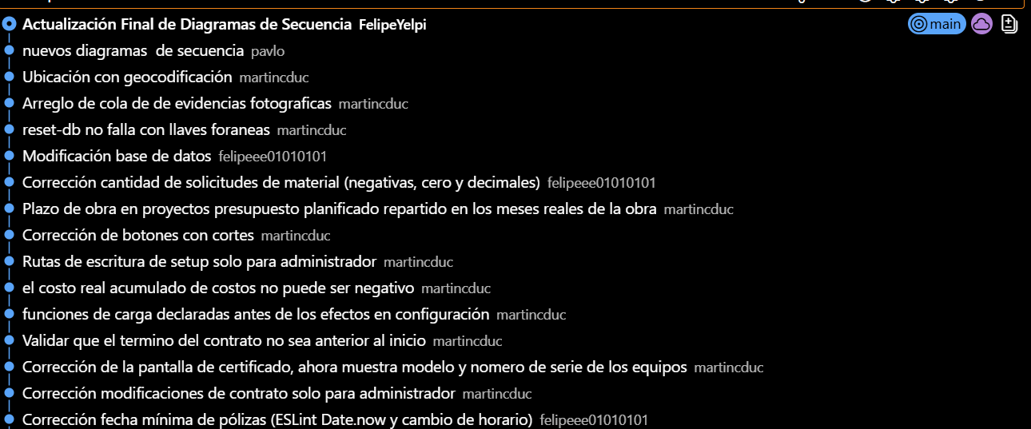
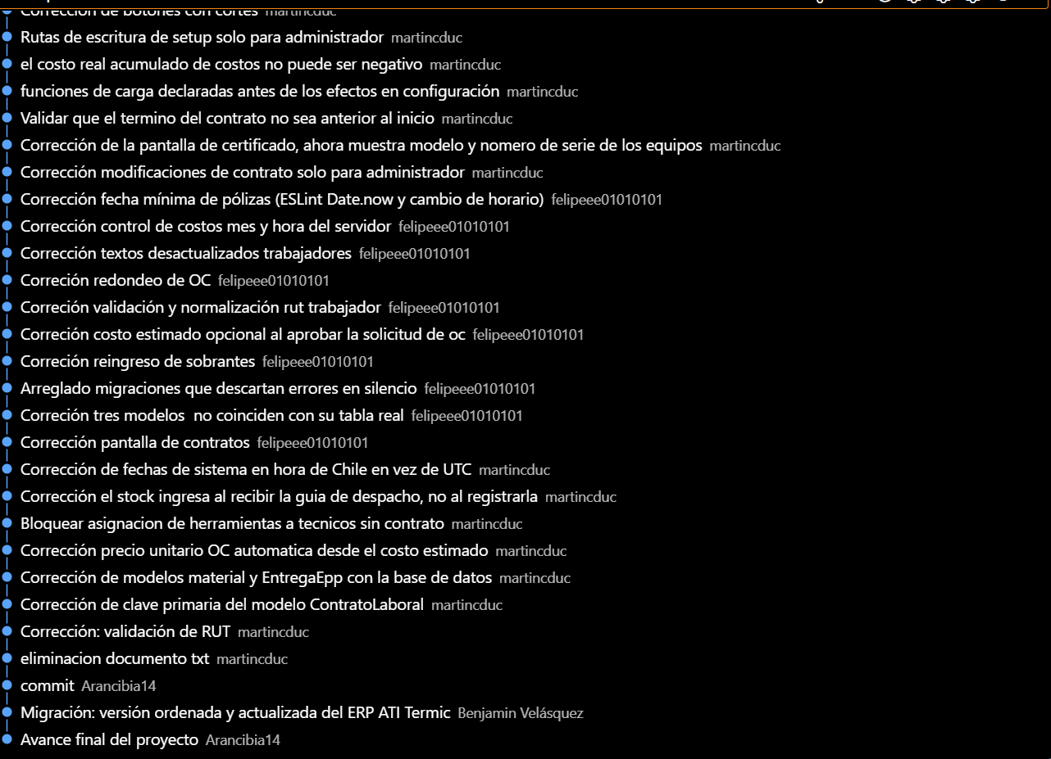

Anexo D – Documento 0 Corregido
En la entrega del incremento uno, se realiza a su vez una entrega de GitHub con nombre “erp-ati-termic-archivos” y a su vez también se encuentra en el Drive anexado a la entrega del incremento. Esto con la finalidad de hacer entrega de todos los documentos, links, diagramas a profundidad. En este GitHub y Drive, se encuentra el Documento 0 corregido.

Anexo E – Dimensión Técnica del Sistema
Stack Tecnológico del Sistema ERP ATI Termic SpA:

Capa / Componente | Tecnología / Herramienta
Frontend | React.js (SPA), HTML5, CSS3, JavaScript ES6+
Comunicación HTTP | Axios (peticiones REST desde el frontend)
Mapas / GPS | Leaflet.js / Google Maps API / Web Geolocation API
Firma Digital | React Signature Canvas
Backend | Node.js + Express.js (API REST)
ORM | Sequelize (abstracción sobre MySQL)
Archivos / Imágenes | Multer (gestión de uploads de PDF e imágenes)
Notificaciones / Email | Nodemailer (tokens de recuperación y alertas)
Generación de PDF | PDFKit / jsPDF
Base de Datos | MySQL 8.0 (RDBMS relacional, normalizado hasta 3FN)
Autenticación | JWT (JSON Web Tokens) + Bcrypt (hashing de contraseñas)
Servidor Web | Nginx (proxy inverso)
Infraestructura | VPS/Cloud (AWS o DigitalOcean), Ubuntu Server, HTTPS/TLS 1.2
Control de Versiones | Git + GitHub
IDE / Herramientas | Visual Studio Code, Postman, npm
Fuente: Elaborado por el estudiante de acuerdo con el proyecto.

